Министерство труда и социальной защиты населения Забайкальского края
Государственное учреждение социального обслуживания
«Билитуйский социально реабилитационный центр для
несовершеннолетних «Подросток» Забайкальского края»

Принята на заседании педагогического совета ГУСОБСРЦ «Подросток» Забайкальского края  от «16» февраля 2020 г.  Протокол № 2 | УТВЕРЖДАЮ:  Директор ГУСОБСРЦ «Подросток» Забайкальского края  _____________ Ширкина И.А.  «16» февраля 2020 г.

Дополнительная общеобразовательная общеразвивающая программа
«Мастерская чудес»
Программа ориентирована на несовершеннолетних в возрасте от 12 до 16 лет
Срок реализации программы 9 месяцев
Направленность: художественная.
Уровень базовый.
Автор-составитель:
Чепурнова Марина Александровна, воспитатель

Билитуй, 2020г.
1. Пояснительная записка
«Истоки способностей и дарований детей находятся на кончиках пальцев.
От пальцев, образно говоря, идут тончайшие ручейки,
которые питают источники творческой мысли.
Другими словами, чем больше мастерства в детской руке,
тем умнее ребенок».
В.А. Сухомлинский

На протяжении всей истории человечества народное декоративно-прикладное творчество было неотъемлемой частью национальной культуры. Народное творчество сохраняет традиции преемственности поколений, влияет на формирование художественных вкусов. Основу декоративно-прикладного искусства составляет творческий ручной труд мастера.
Программа «Мастерская Чудес» направлена на воспитание художественной культуры воспитанников социально - реабилитационного центра, развитие их интереса к народному творчеству, его традициям и наследию, приобщение детей к общечеловеческим ценностям, подготовку к самостоятельной жизни, профилактику асоциального поведения.
При оборудовании мастерской и организации образовательно-воспитательного процесса приоритетное значение имеют вопросы, связанные с обеспечением охраны труда, техники безопасности, производственной санитарии и личной гигиены. Все воспитанники обязательно обучаются основам безопасного труда на занятиях декоративно-прикладным творчеством.
Содержание программы предусматривает ознакомление воспитанников с народными художественными промыслами, основами композиции, материаловедения для художественных работ, технологией художественной обработки и декорирования изделий.
При теоретическом обучении воспитанники знакомятся с истоками возникновения и развития разных видов народного декоративно-прикладного искусства, учатся замечать тесную связь народного творчества с природой, традициями, жизнью народа. Приступая к изучению конкретных видов народного искусства, воспитанники узнают, что каждый из них имеет свой образный строй, свои технические и стилистические приёмы. Изучение особенностей декоративно-прикладного творчества стимулирует общее развитие детей, способствует преодолению имеющихся задержек и нарушений развития.
В процессе практического освоения различных видов декоративно-прикладного искусства воспитанники учатся создавать красоту своими руками. Эти занятия не только формируют эстетический вкус у ребят, но и дают им необходимые технические знания, развивают трудовые умения и навыки, то есть осуществляют психологическую и практическую подготовку к труду, к выбору профессии.
Направленность программы – художественная.
Нормативные документы для разработки дополнительной общеобразовательной общеразвивающей программы:
- Федеральный закон от 29.12.2012 года №273- ФЗ «Об образовании в РФ».
- Концепция развития дополнительного образования детей ( Распоряжение Правительства РФ от 04.сентября 2014 года № 1726.
- Письмо Минобрнауки России от 11.12.2006 года №06-1844 « О примерных требованиях к программам дополнительного образования детей».
- Приказ Минпросвещения России от 09.11.2018года №196 «Об утверждении Порядка организации и осуществления образовательной деятельности по дополнительным общеобразовательным программам».
- СанПин 2.4. 3259-15 « Санитарно - эпидемиологические требования к устройству, содержанию и организации режима работы организаций для детей – сирот и детей, оставшихся без попечения родителей».
- Письмо Минобрнауки от 18.11.2015 года №09-3242 «О направлении методических рекомендаций».
Образовательная деятельность программы направлена наформирование и развитие творческих способностей у воспитанников социально-реабилитационного центра.
Актуальность программы.
Деятельность детей направлена на решение и воплощение в материале разнообразных задач, связанных с изготовлением вначале простейших, затем более сложных изделий и их художественным оформлением.
Программа «Мастерская чудес» направлена на развитие творческих способностей – процесс, который пронизывает все этапы развития личности ребёнка, пробуждает инициативу и самостоятельность принимаемых решений, привычку к свободному самовыражению, уверенность в себе.
Для развития творческих способностей необходимо дать ребенку возможность проявить себя в активной деятельности широкого диапазона. Наиболее эффективный путь развития индивидуальных способностей, развития творческого подхода к своему труду - приобщение детей к продуктивной творческой деятельности, к общечеловеческим ценностям, для социального и культурного самоопределения, творческой самореализации личности ребенка, укреплении психического и физического здоровья детей, взаимодействии педагога дополнительного образования с семьей.
Новизна данной программы заключается в том, что она разработана с учетом индивидуальных особенностей детей, находящихся в трудной жизненной ситуации и оставшихся без попечения родителей и позволяет максимально интегрировать самые разные виды и техники изобразительного и декоративно-прикладного творчества. Дает возможность совмещения процесса обучения с практикой изготовления изделий, что способствует:
-формированию художественного вкуса у воспитанников:
- развитию их технических навыков, которые активно используются ими в дальнейшей самостоятельной творческой деятельности;
- развитию у детей мелкой моторики пальцев рук, логического мышления; воображения; усидчивости, терпения;
- умению доводить работу до конца;
-мотивации воспитанников к успешному постижению школьных дисциплин.
В основу программы положено:
- единство воспитания, обучения и творческой деятельности;
- сочетание практической работы с развитием способности многогранно воспринимать окружающую действительность;
- развитие у детей эмоционально-эстетического и нравственно-оценочного отношения к действительности.
Педагогическая целесообразность программы опирается на три группы педагогических приёмов:
Организационные:
Хорошо организованная, продуманная деятельность педагога помогает ребёнку быть инициативным, последовательным, усидчивым, доводить начатое дело до конца, самостоятельно решать поставленные задачи.
Ценностные:
1. Проведение занятий в неформальной обстановке развивает наблюдательность, учит не только смотреть, но и видеть и примечать подробности и детали, которые потом отображаются на картинах.
2. Формирование уважительного отношения не только к своим, но и чужим работам способствует усилению созидательного начала детей.
3. Групповые задания служат как для формирования навыков коллективного творчества, так и для развития коммуникативных способностей детей.
4. Создаёт благоприятные условия для интеллектуального и духовного воспитания личности ребенка, социально-культурного и профессионального самоопределения, развития познавательной активности и творческой самореализации воспитанников
Содержательные:
Технология изготовления картин по данной образовательной программе основана на использовании конструирования и моделирования нетрадиционных видов ремесел, объединению несколько техник бумакопластики и изонити. Дети создают настоящие картины, пейзажи.
Отличительная особенность данной программы от уже существующих в этой области заключаются в том, что программа знакомит детей с несколькими направлениями творческой деятельности: бумагопластика и ниткография, с учетом индивидуальных особенностей несовершеннолетних находящихся в трудной жизненной ситуации и детей оставшихся без попечения родителей. Материалы программы подобраны так, чтобы поддерживать постоянный интерес к занятиям у детей. Программа является компонентом воспитательной системы ГУСО БСРЦ для несовершеннолетних «Подросток» Забайкальского края.
Занятия по программе построены таким образом, чтобы удовлетворить потребности детей в содержательном досуге, в творческом самовыражении, подготовить их к самостоятельной жизни вне стен социального – реабилитационного центра.Воспитание и обучение в кружке осуществляется "естественным путем", в процессе творческой работы. Участие воспитателя в создании поделок и композиций осуществляется "сквозь" ребенка, т.е. воспитанник получает от воспитателя ту информацию, те примеры, которые необходимы ему для осуществления собственного замысла и собственных представлений о мире. Одно из условий освоения программы - стиль общения воспитателя с детьми на основе личностно-ориентированной модели. Место воспитателя в деятельности меняется по мере развития интереса и овладения детьми навыками конструирования. Основная задача на всех этапах освоения программы - содействовать развитию инициативы, выдумки и творчества детей в атмосфере эстетических переживаний и увлеченности, совместного творчества взрослого и ребенка. Это гарантирует успех каждого ребенка и, как следствие, воспитывает уверенность в себе. Информативный материал, небольшой по объему, интересный по содержанию дается во время работы. Большое значение также придается инициативе воспитанников в выборе той или иной техники, которой он хочет овладеть, в реализации собственного художественного замысла ребенка при выполнении изделия.
Адресат программы. Данная программа предназначена к реализации для воспитанников центра в возрасте 12-16 лет.
Характеристика возрастной категории обучающихся группы - 12-16 лет. Пытаясь утвердиться в новой социальной позиции, подросток старается выйти за рамки ученических дел в другую сферу, имеющую социальную значимость. Для реализации потребности в активной социальной позиции ему нужна деятельность, получающая признание других людей, деятельность, которая может придать ему значение как члену общества. Общественно полезная деятельность является для подростка той сферой, где он может реализовать свои возросшие возможности, стремление к самостоятельности, удовлетворив потребность в признании со стороны взрослых, создает возможность реализации своей индивидуальности. Поэтому в данной возрастной категории детей целесообразно привлекать к такой деятельности как помощь в оформлении праздников.
Продолжительность обучения по дополнительной общеобразовательной общеразвивающей программе «Мастерская чудес» составляет 9 месяцев. Основной учебно-тематический план составлен на 72академических часа. Обучающиеся по данной программе могут заниматься (в соответствии с требованиями СанПиН 2.4.4.3172-14) 2 раза в неделю, продолжительность занятия составляет 45 минут. Для эффективности выполнения данной программы группы должны состоять из 4-6 человек, состав групп - постоянный.
Преобладающие формы организации образовательного процесса при реализации программы «Мастерская чудес»: беседы, экскурсии, выполнение творческих проектов и практические работы, мастер - классы для сверстников и взрослых.
Особенности организации образовательного процесса: индивидуальная, групповая, работа в мини-группах, которая предполагает сотрудничество несколько человек по какой-либо учебной теме.
Основной формой работы с детьми являются групповые занятия для изучения теоретического материала по темам и практические занятия с индивидуальным подходом к каждому ребёнку, т.к. каждый воспитанник может проходить программу свои темпом (в зависимости от своих личностных способностей и частоты посещения занятий).
Типичное занятие, как правило, имеет следующую структуру:
-краткое повторение пройденного материала;
- знакомство с новой темой (технологией);
- вводный инструктаж;
- практическая работа;
- уборка рабочего места.
В образовательной программе используются следующие формы занятий:
- беседы, рассказы, объяснения;
- показ технических приёмов;
- демонстрация художественных альбомов, фотографий и готовых работ;
- практическая работа;
- мастер - классы для сверстников и взрослых;
- выставки готовых работ.
При обучении по данной программе используются следующие методы:
• объяснительно-иллюстративный;
• репродуктивный;
• частично-поисковый;
• проектный.
Объяснительно-иллюстративный метод - это объяснение нового материала, работа с литературой, рассказ, демонстрация наглядного материала. При помощи него учащиеся воспринимают, осознают и фиксируют в памяти информацию педагога.
Репродуктивный метод применяется в основном для приобретения и освоения учащимися навыков и умений и обогащения знаний.
Частично-поисковый метод используется для развития самостоятельности и творческой инициативы воспитанников.
Проектный метод используется при организации научно-исследовательской деятельности воспитанников, решении конкретных задач.
Объем программы - 72 часа.
Формы обучения – очная.
В процессе освоения программы используются комбинированные, теоретические, практические, диагностические, типы занятий.
Занятия проводятся в различных формах, таких как: практическое занятие, беседа, выставка, мастер-класс, презентация, консультация, наблюдение, открытое занятие, творческие работы и т.д.
Срок освоения программы – 9 месяцев.
1.2.Цель и задачи программы.
Цель: развитие личности ребенка, находящегося в трудной жизненной ситуации, и его творческих способностей через участие в продуктивной деятельности.
Задачи:
Обучающие:
*знакомить воспитанников с основными терминами, применяемые в области продуктивной творческой деятельности;
* знакомить воспитанников с основами знаний в области композиции, формообразования, цветоведения и декоративно-прикладного искусства;
*обучить воспитанников методике проведения и овладения навыков и приёмов традиционной художественной обработки материалов разных видов (бумага, нить);
* научить воспитанников научно-исследовательскому приему на основе проведенных наблюдений, опытов, анализе литературы, решение познавательных задач в различных техниках бумагопластики и ниткоплетения;
*научить воспитанников выполнять задания с использованием натуральных объектов и коллекций.
Развивающие:
*развивать умение понимать и принимать учебную задачу, сформулированную педагогом;
*развивать умение осуществлять контроль, коррекцию и оценку результатов своей деятельности;
* развивать умение анализировать причины успеха/неуспеха;
*развивать умение пользоваться приёмами анализа и синтеза при чтении и просмотре видеозаписей, гибкость и мобильность в поисках решений и генерирования идей;
* Развивать художественно-творческие способности воспитанников;
* способствовать развитию мелкой моторики, произвольности, внимания и других психических функций посредством продуктивной деятельности.
* развивать умение включаться в диалог, в коллективное обсуждение, проявлять инициативу и активность;
* формировать умение работать в группе, управлять поведением партнера;
* формировать умение обращаться за помощью, формулировать свои затруднения, предлагать помощь и сотрудничество;
* формировать умение слушать собеседника, договариваться о распределении функций в совместной деятельности, приходить к общему решению.
Воспитательные:
*формировать потребность сотрудничества со сверстниками, доброжелательное отношение к сверстникам,
*формировать бесконфликтное поведение, стремление прислушиваться к мнению других;
* формировать у воспитанников целостное мировоззрения, учитывающего культурное, языковое, духовное многообразие современного мира;
*формировать у воспитанниковвнутреннею мотивацию поведения, способных к самоконтролю и имеющих чувство личного достоинства, а также ответственно относящихся к организации продуктивной деятельности.
1.3. Ожидаемые коллективные результаты
от реализации программы:
• участие в культурно-массовых и творческих мероприятиях Центра;
• участие в городских и областных конкурсах и выставках декоративно-прикладного творчества.
Ожидаемые индивидуальные результаты от реализации программы:
Предметные результаты характеризуют опыт учащихся в художественно-творческой деятельности, который приобретается и закрепляется в процессе освоения учебного предмета.
* бумагопластика, ниткография, виды, свойства и применение. Материалы и приспособления, применяемые при работе с материалом. Разнообразие техник работ;
* особенности построения композиции, основные декоративные элементы интерьера;
* историю возникновения и развития бумагопластики и ниткографии, сведения о материалах, инструментах и приспособлениях, технику создания работ с использованием данных техник, способы декоративного оформления готовых работ;
* общие понятия построения объемно-пространственной композиции. Понятия: масштаб, ритм, симметрия, ассиметрия. Технология создания композиций;
* понятие «аппликация», виды аппликации, исторический экскурс. Цветовое и композиционное решение;
* передавать в собственной художественно-творческой деятельности специфику стилистики произведений народных художественных промыслов в России (с учетом местных условий).
* наблюдать, сравнивать, сопоставлять, производить анализ геометрической формы предмета, изображать предметы различной формы, использовать простые формы для создания выразительных образов;
* моделировать с помощью трансформации природных форм новые образы;
* выполнять приемы удобной и безопасной работы ручными инструментами: ножницы, игла, канцелярский нож;
* выполнять графические построения (разметку) с помощью чертёжных инструментов: линейка, угольник, циркуль;
* выбирать инструменты в соответствии с решаемой практической задачей
* наблюдать и описывать свойства используемых материалов;
* подбирать материалы в зависимости от назначения и конструктивных особенностей изделия;
* сочетать разные по свойствам, видам и фактуре материалы в конкретных изделиях, творческих работах
* добывать необходимую информацию (устную и графическую).
* анализировать конструкцию изделий и технологию их изготовления;
* подбирать оптимальные технологические способы изготовления деталей и изделия в целом
* планировать предстоящую практическую деятельность. Осуществлять самоконтроль.
Метапредметныерезультаты характеризуют уровень сформированности универсальных способностей учащихся, проявляющихся в познавательной и практической творческой деятельности:
* умение самостоятельно определять цели своего обучения, ставить и формулировать для себя новые задачи в учёбе и познавательной деятельности, развивать мотивы и интересы своей познавательной деятельности;
* умение самостоятельно планировать пути достижения целей, в том числе альтернативные, осознанно выбирать наиболее эффективные способы решения учебных и познавательных задач;
* умение соотносить свои действия с планируемыми результатами, осуществлять контроль своей деятельности в процессе достижения результата, определять способы действий в рамках предложенных условий и требований, корректировать свои действия в соответствии с изменяющейся ситуацией;
* умение оценивать правильность выполнения учебной задачи, собственные возможности её решения;
* владение основами самоконтроля, самооценки, принятия решений и осуществления осознанного выбора в учебной и познавательной деятельности;
* умение организовывать учебное сотрудничество и совместную деятельность с учителем и сверстниками; работать индивидуально и в группе: находить общее решение и разрешать конфликты на основе согласования позиций и учёта интересов; формулировать, аргументировать и отстаивать своё мнение.
Личностные результаты отражаются в индивидуальных качественных свойствах учащихся, которые они должны приобрести в процессе освоения учебного предмета «Мастерская чудес»:
*формирование ответственного отношения к учению, готовности и способности обучающихся к саморазвитию и самообразованию на основе мотивации к обучению и познанию;
*формирование целостного мировоззрения, учитывающего культурное, языковое, духовное многообразие современного мира;
*формирование осознанного, уважительного и доброжелательного отношения к другому человеку, его мнению, мировоззрению, культуре; готовности и способности вести диалог с другими людьми и достигнуть в нём взаимопонимания;
*развитие морального сознания и компетентности в решении моральных проблем на основе личностного выбора, формирование нравственных чувств и нравственного поведения, осознанного и ответственного отношения к собственным поступкам;
*формирование коммуникативной компетентности в общении и сотрудничестве со сверстниками, взрослыми в процессе образовательной, творческой деятельности;
*осознание значения семьи в жизни человека и общества, принятие ценности семейной жизни, уважительное и заботливое отношение к членам своей семьи.

1.4. Прогнозируемые результаты и способы проверки сформированных компетенций по итогам реализации дополнительной образовательной программы «Мастерская чудес».
В процессе реализации программы у несовершеннолетних формируются следующие группы компетенций.
1. Общекультурные компетенции:
- способность к обобщению, анализу, восприятию информации;
- овладеть специальными приёмами и навыками в самостоятельной разработке эскизов и их выполнение.
2. Учебно-познавательные компетенции:
- самостоятельно добиваться поставленной цели;
- умение планировать, анализировать свою работу;
- подбирать материал в соответствии с заданной тематикой;
- самостоятельно применять различные художественные материалы в разных техниках
3. Коммуникативные компетенции:
-владение навыками взаимодействий с окружающими людьми;
-умение работать в группе.
4. Ценностно-смысловые компетенции:
- способностью видеть и понимать окружающий мир, ориентироваться в нем,
- осознавать свою роль и предназначение;
- уметь выбирать целевые и смысловые установки для своих действий и поступков;
- принимать решения.
- грамотно применять знания, полученные на занятиях по программе.
5. Компетенции личностного самосовершенствования:
- освоение способов физического, духовного и интеллектуального саморазвития, эмоциональной саморегуляции и самоподдержки;
-овладевая способами деятельности в собственных интересах и возможностях, что выражаются в его непрерывном самопознании, развитии необходимых современному человеку личностных качеств;
- формирование психологической грамотности, культуры мышления и поведения.
Ценностным основанием выделения компетентностей является ориентация на создание максимально благоприятных условий для саморазвития, самоопределения воспитанников в учреждении. Следует учитывать, что для каждого возраста характерна своя система ценностей, которая проявляется в позициях, социальных ролях, значимых проблем.
2. Содержание программы.
2.1.Учебно тематический план.
№ | Название раздела, тем | Количество часов |  |  | Форма аттестации/ контроля
№ | Название раздела, тем | всего | теория | практика | Форма аттестации/ контроля
1 | Введение в программу | 3 | 2 | 1 | Форма аттестации/ контроля
1.1 | Вводная диагностика. Вводный инструктаж по ТБ | 2 | 1 | 1 | Анкетирование.  тестирование
1.2 | Беседа «История декоративно – прикладного искусства». Презентация народного мастерства | 1 | 1 |  | Мультимедийная презентация  опрос наблюдение
2 | Работа с бумагой и картоном | 24 | 9 | 15
2.1 | Виды бумаги и картона. Заочное путешествие на бумажную фабрику с использованием мультимедийных продуктов | 2 | 1 | 1 | Мультимедийная презентация  Наблюдение  Опрос
2.2 | Знакомство с техникой мозаика | 2 | 1 | 1 | Мультимедийная презентация творческая работа
2.3 | Мозаика «Воспоминание о лете» | 2 | 1 | 1 | Творческая работа  опрос наблюдение
2.4 | Изготовление аппликации «Осенний лес» | 2 | 1 | 1 | Творческая работа
2.5 | Изготовление поздравительных открыток по замыслу воспитанников | 2 | 1 | 1 | Творческая работа наблюдение
2.6 | Аппликации из «ладошек». | 2 | 1 | 1 | Творческая работа наблюдение презентация
2.7 | Аппликации из скрученных салфеток | 2 | 1 | 1 | Творческая работа презентация наблюдение
2.8 | Аппликации в технике торцевания | 4 | 1 | 3 | Творческая работа презентация наблюдение
2.9 | Квиллинг, бумагокручение, бумажная филигрань  Промежуточная | 6 | 1 | 5 | Мультимедийная презентация  Наблюдение  Опрос  Творческая работа
3 | Изонить | 24 | 8 | 16
3.1 | История изонити. Инструменты. Подготовка материалов | 1 | 1 | - | Мультимедийная презентация  Наблюдение  Опрос
3.2 | Расскажем о технике заполнения угла | 2 | 1 | 1 | Мультимедийная презентация  Наблюдение  Творческая работа
3.3 | Техника изонить заполнение окружности | 3 | 1 | 2 | Мультимедийная презентация  Наблюдение  Опрос  Творческая работа
3.4 | Заполнение различных фигур | 4 | 1 | 3 | Мультимедийная презентация  Наблюдение  Опрос  Творческая работа
3.5 | Заполнение дуги | 3 | 1 | 2 | Мультимедийная презентация  Наблюдение  Опрос  Творческая работа
3.6 | Заполнение спирали | 3 | 1 | 2 | Мультимедийная презентация  Наблюдение  Опрос  Творческая работа
3.7 | Неполное заполнение овала ( лепесток) | 4 | 1 | 3 | Мультимедийная презентация  Наблюдение  Опрос  Творческая работа
3.8 | Изготовление аппликаций в технике изонить | 3 | 1 | 2 | Наблюдение  Творческая работа
3.9 | Итоговое занятие. Выставка готовых работ | 1 | - | 1 | Наблюдение  Творческая работа
4 | Работа с бумагой и нитью. | 21 | 3 | 18
4.1 | Знакомство новой техникой «Изонить с элементами квиллинга» | 2 | 1 | 1 | Мультимедийная презентация  Наблюдение  Опрос
4.2 | Выполнения аппликаций в технике «Изонить с элементами квиллинга». | 17 | 1 | 16 | Творческая работа
4.3 | Итоговое занятие по теме «Изонить с элементами квиллинга». Заключительная диагностика. | 2 | 1 | 1 | Тестирование анкетирование  опрос
Итого часов по программе |  | 72 | 22 | 50 | Защита творческих проектов

2.2. Содержание учебного плана.
Раздел I. Введение в программу (3 часа)
Тема 1.1 Вводная диагностика. Вводный инструктаж по ТБ (2 часа).
Теория: Знакомство детей с содержанием программы, с предметом изучения. Техника безопасности работы с инструментами, правилами поведения на занятиях. Требования к поведению учащихся во время занятия.
Соблюдение порядка на рабочем месте. Знакомство с детьми, их интересами.
Практика: Игры на знакомство («Давай-ка познакомимся», «Назови себя, назови меня», «Телефон доверия», «Интервью»). Работа на выявление уровня начальной подготовки обучающихся: проведение анкетирования «Мои увлечения».
Тема 1.2: Беседа «История декоративно – прикладного искусства». Презентация народного мастерства.(1 часа).
Теория: Мир вокруг нас. Художественная традиция как система мировоззрения народных мастеров и как ремесленная основа творчества. Формирование представления о процессе изменения в развитии декоративно – прикладного искусства, представления у воспитанниково изыманиях и разнообразия техник прикладного творчества.
Практика: беседа «История декоративно – прикладного искусства». Подготовить материал для проведения беседы, закрепить видео – материалом, показать наглядные образцы готовых работ.
Раздел II. Работа с бумагой и картоном (24 часа).
Обучения полностью посвященобумагопластике. Бумага, как материал для детского творчества, ни с чем несравнима (легкость обработки, минимум инструментов). Способность бумаги сохранять придаваемую ей форму, известный запас прочности позволяет делать не только забавные поделки, но и вполне нужные для повседневного обихода предметы (закладки, упаковки для подарков, подставки под карандаши, пеналы и т.д.). Любая работа с бумагой - складывание, вырезание, плетение- не только увлекательна, но и познавательна. Бумага дает возможность воспитаннику проявить свою индивидуальность, воплотить замысел, ощутить радость творчества. Дети постигают поистине универсальный характер бумаги, открывая ее поразительные качества, знакомятся с самыми простыми поделками из бумаги и с приготовлениями более сложных, трудоемких и, вместе с тем, интересных изделий.
Тема 2.1. Виды бумаги и картона. Заочное путешествие на бумажную фабрику с использованием мультимедийных продуктов (2 часа).
Теория: Виды бумаги и картона их применение. История создания бумаги и ее обработки. Исследование видов бумаги и исследование свойств бумаги, сравнение свойств бумаги разных видов. Обсуждение необходимых инструментов для создания поделок.
Практика: Заочное путешествие на бумажную фабрику (с использованием мультимедийных продуктов). Демонстрация видов бумаги (цветная бумага, бумага для принтера, гофрированная бумага и т.д.) и картона (цветной картон, гофрированный, бархатный и т.д.). Показ презентации. Обсуждение.
Тема 2.2. Знакомство с техникой мозаика (2 часа).
Теория: Что такое мозаика. Виды мозаики: стеклянная, смальтовая, керамическая, нетрадиционные материалы. Мозаичная аппликация. Технология работы в техники мозаика.
Практика: Просмотр презентации «Чудеса мозаики».
Тема 2.3. Мозаика «Воспоминание о лете» (2 часа).
Теория: Познакомить с техникой аппликации «мозаика». Показ приёмов выполнения.
Практика: Нарезка квадратиков. Цветовое решение. Расположение на шаблоне. Выполнение творческой работы «Воспоминание о лете» Обсуждение работ.
Тема 2.4. Изготовление аппликации «Осенний лес» (2 часа).
Теория: Знакомство с жанрами искусства. Обрывная аппликация — один из видов многогранной техники аппликация. Составляя картину из разноцветных кусочков бумаги, их предварительно смачивают и обрывают по контуру из целого листа. В результате возникает эффект акварельной или даже масленой живописи.
Практика: Нарезка квадратиков. Цветовое решение. Расположение на шаблоне. Выполнение творческой работы «Осенний лес» Обсуждение работ.
Тема 2.5. Изготовление поздравительных открыток по замыслу воспитанников (2 часа).
Теория: Расположение основных элементов и частей в определенной системе. Цветовой круг. Теплые и холодные цвета.
Практика: Изготовление необходимых элементов для создания открытки. Использование приемов: скручивание, складывание, сгибание, разрезание, приклеивание, обрывание, склеивание. Творческая работа «Открытка на день воспитателя».
Тема 2.6.Аппликации из «ладошек». Аппликация настолько многогранна и разнообразна, что её творческое воплощение ограничено лишь вашей фантазией! Сколько ладошек, столько прекрасно выполненных идей могут показать дети.(2часа).
Теория: Искусство складывания бумаги. Знакомство с техникой аппликация из «ладошек». Демонстрация приемов: выризание, складывание.
Практика: Поэтапное изготовление аппликации «Сова».
Тема 2.7. Аппликации из скрученных салфеток - простой и доступный для любого возраста вид творчества, способствующий развитию мелкой моторики, творческой способности детей, точность, аккуратность, воображения, фантазии.(2часа).
Теория:Искусство скручивания салфеток. Знакомство с техникой аппликации из скрученных салфеток. Демонстрация приемов: скручивание.
Практика: Поэтапное изготовление аппликации «Цветы».
Тема 2.8.Аппликации в технике - торцевание. (4 часов).
Теория: Познакомить с техникой торцевания. Демонстрация готовых работ.
Практика: Поэтапное изготовление аппликации по выбору воспитанника.
Тема 2.9.Квиллинг, бумагокручение, бумажная филигрань — искусство скручивать длинные и узкие полоски бумаги в спиральки, видоизменять их форму и составлять из полученных деталей объемные или плоскостные композиции. Промежуточная диагностика.(6 часа)
Теория: Познакомить с техникой квиллинг. Демонстрация готовых работ.
Практика: Поэтапное изготовление аппликации, тему каждый ребенок выбирает самостоятельно.
Раздел III.Изонить (24 час).
Изонить - очень интересная и увлекательная техника. Она привлекает простотой исполнения и оригинальностью. Техника изонити не требует дорогостоящих материалов - только цветные яркие нити и твердую основу.
На первый взгляд, кажется, что техника ниточного дизайна сложна и ее освоение требует невероятных усилий. В действительности все значительно проще. Это рукоделие сможет освоить любой человек, а после этого придумывать и создавать любопытные композиции.

Тема 3.1. История изонити. Инструменты. Подготовка материалов (1 час).
Теория: История изонити. Инструменты. Подготовка материалов. Стили и техники. Коротко о ниткоплетение.
Практика: Демонстрация приемов и видов изонити. Опрос.
Тема 3.2. «Расскажем о технике заполнения угла» .(2 часа).
Теория:
1. Чертим угол.
2. Каждую сторону угла необходимо разбить на равные отрезки. Количество отрезков на сторонах угла должно быть равно.
3. Делаем проколы во всех точках кроме 27.
4. С изнанки нить вводится в точку 1 и опускается в точку 26
5. Далее нить проводится из точки 26 в точку 25
И далее 25 -> 2, 2 -> 3, 3 -> 24 и так далее. Обратите внимание, что в точке 27 отверстие не делается.
Угол может быть любым: прямым, острым, тупым (рис. 1). Прошивание любого угла ведут от края к вершине, на другой стороне – от вершины угла к краю (на схемах направление перемещения к местам проколов показано стрелками).
Если угол неравносторонний, то количество мест проколов всё равно должно быть одинаковым на обеих сторонах угла
Практика: Композиционное построение картины. Виды используемых материалов.
Тема 3.3. «Техника изонити – заполнение окружности» (3 часа).
Заполнение окружности выполняется тоже по правилу заполнения угла. Надо лишь помнить, что выполнение работы имеет зеркальное отображение. Заполнение окружности на изнаночной стороне выполняем по часовой стрелке, на лицевой будет против часовой стрелки. С окружностью можно экспериментировать. Комбинация их в различных вариантах и создает то, что называется искусством.
Теория: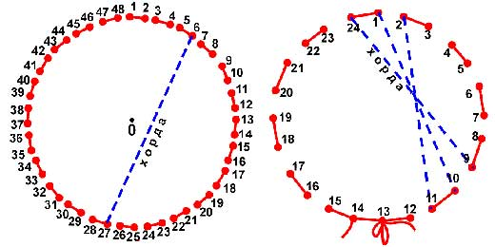
Расскажем о технике заполнения окружности:
1. Вначале окружность нужно поделить на четное количество равных частей;
2. Затем выбираем любую хорду окружности. Например, 9-24;
3. Далее с изнанки игла с нитью вставляется в точку 9 и проводится в точку 24;
4. Далее из 24 в 1;
5. 1 -> 10;
6. 10 ->11.
И далее аналогично. Обращаем внимание, что хорда должна сделать 2 круга.
Практика: Композиционное построение картины. Виды используемых материалов.
Тема 3.4. «Заполнение различных фигур» . (4 часа).
Теория: Чтобы лучше понять технологию заполнения геометрических фигур рассмотрим заполнение фигуры «бантик» и «лесенка».
Для изделий со сложной структурой можно использовать фигуры, образующиеся при неполном прошивании окружностей и овалов (например, лепестки цветка).
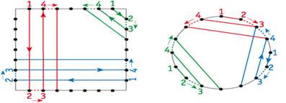
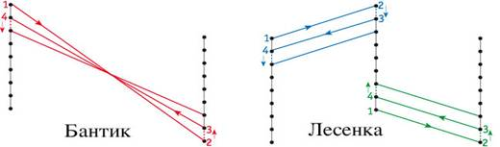
Для составления композиций недостаточно только углов и окружностей, поэтому нужно научиться прошивать другие фигуры, которые наиболее часто встречаются в работах. Овалы, спирали, завитки и дуги заполняются по тем же правилам, что и окружности.
Для усиления декоративного эффекта окружность или замкнутый контур можно прошить в несколько этапов, выбирая каждый раз хорду (стежок) разной длины. На схеме этапы прошивания обозначаются римскими цифрами.
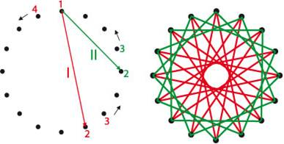
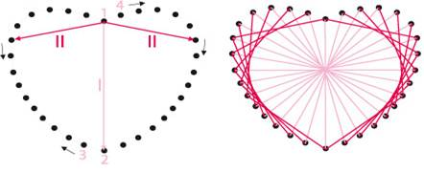
Для того чтобы избежать слишком прямолинейной формы элемента или избавиться от линий, ограничивающих фигуру по периметру, первый стежок (от точки 1 до точки 2) укладывается со сдвигом на одну точку вперёд от вершины угла
Практика: Творческая работа. Работа по образцу.
Тема 3.5. «Заполнение дуги» . (3 часа).
Длина стежков, которыми прошивается дуга, должна быть меньше половины дуги. Чем меньше длина стежка, тем тоньше изображение дуги.
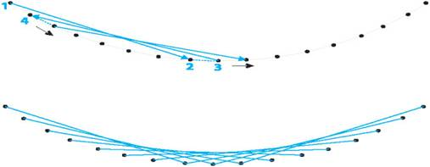
Теория: Повторение изученного материала.
Практика: творческая работа.
Тема 3.6. «Заполнение спирали» . (3 часа).
Теория: Работа начинается с начальной точки завитка, длина стежка выбирается от 3-х до 5-ти проколов. Заполнение спирали производится путем продвижения к конечной точке всё время в одном направлении.
Практика: Изготовление композиции.
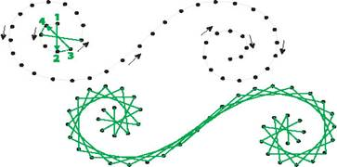

Тема 3.7.«Неполное заполнение овала (лепесток)». (4часа.)
Теория: Работа начинается с острого конца элемента, там же и заканчивается вышивка. Расстояние между двумя точками лучше выбирать одинаковыми линиями, касательной нижней части лепестка.
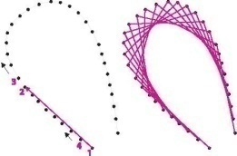
Когда надо заполнить фигуру веером из одной точки (например, лепестки, бутоны, цветы), применяют прием “заполнения треугольникам”.

Тема 3.8. Изготовление аппликаций в технике изонить. (4 часов).
Теория: Повторить изученный материал, презентация готовых работ в данной технике.
Практика: Изготовление творческих работ с применением шаблонов на свободную тему, которую ребенок выбирает самостоятельно.
Тема 3.9.Итоговое занятие. Выставка работ (1 час).
Теория: Правила оформления работ. ТБ при работе с инструментами.
Практика: Оформление работ к выставке.
Раздел 4. Работа с бумагой и нитью. (21часов).
Тема 4.1. Знакомство новой техникой «Изонить с элементами квиллинга» (2 час).
Теория: Повторения изученного материала «Бумагопластика» и «Изонить».
Практика: Просмотр презентации готовых работ в данной технике. Опрос.
Тема 4.2.Выполнения аппликаций в технике «Изонить с элементами квиллинга». Тренировочные упражнения (17 часов).
Теория: «Изонить с элементами квиллинга» цели и назначение, техника исполнения. Правила техники безопасности при работе с ножницами и иглами.
Практика: Выполнение аппликаций «Божья коровка», «Ромашка» ит.д.
Тема 4.3.Итоговое занятие по теме « Изонить с элементами квиллинга» (2 часов). Заключительная диагностика.
Теория: Повторение изученного материала, подведение итогов. Опрос
Практика: Оформление работ на выставку.

3. Методическое обеспечение программы
3.1.Условия реализации программы
3.1.1.Материально-техническое обеспечение программы:
помещение для занятий соответствует требованиям СанПиН ((в соответствии с требованиями СанПиН 2.4.4.3172-14), в помещении находятся стандартные учебные столы и стулья, соответствующие ростовой группе, стол и стул для педагога, учебная доска, книжные шкафы для хранения дидактических пособий и учебных материалов.
Перечень оборудования: ноутбук, проектор, экран, флэшка; инструментов, материалов, необходимых для работы: гофрированная цветная бумага, цветные салфетки, офисная цветная бумага, цветная бумага, белый картон, цветной картон, нитки мулине или обычные нити для шитья разноцветные, иглы швейные, клей канцелярский или ПВА, линейка, ластик, простой карандаш, ножницы, скотч, трафареты, лекало, канцелярские кнопки, канцелярские скрепки.
3.1.2.Информационное обеспечение:
наглядные, медиапособия (Директ-медиа – коммуникационные системы передачи информации, в данном случае - интернет, телефон, планшет, электронная почта, т.е. так называемые «новые медиа», Медиа-носители - сами по себе отдельные носители информации (письма, записи на аудио- и виденосителях, видио-, аудио- мульти-медиа-презентации), авторские и типовые наглядные пособия, видео-, фотокарточки, наглядное пособие– Натуральные вещественные модели (реальные предметы, муляжи, геометрические тела, макеты объектов, фотографии и т.д.). Условные графические изображения (чертежи, эскизы, схемы, графики, географические карты, планы, диаграммы и т.д.).Знаковые модели, математические, химические формулы и уравнения и другие интерпретированные модели. Динамические наглядные модели (кино и телефильмы, диапозитивы, мультфильмы и др.), готовые работы на выставке.
3.1.3.Кадровое обеспечение:
педагог дополнительного образования с высшим профессиональным и средним профессиональным образованием по направлению деятельности в социально – реабилитационномцентре, знающий специфику ОДО. Требования к опыту практической работы не предъявляются. Необходимые умения: владеть формами и методами обучения; использовать и апробировать специальные подходы к обучению в целях включения в образовательный процесс всех воспитанников, находящиеся в трудной жизненной ситуации или детей оставшиеся без попечения родителей, с ограниченными возможностями здоровья; организовывать различные виды внеурочной деятельности: игровую, культурно – досуговую, учебно – исследовательскую; регулировать поведение воспитанников для обеспечение безопасной образовательной среды; реализовать современные формы и методы воспитательной работы, как на занятиях, так и в кружковой деятельности, ставить воспитательные цели, способствующие развитию воспитанников, независимо от их способностей; общаться с детьми, признавать их достоинство, понимая и принимая их. Необходимые знания: преподаваемый предмет; основные закономерности возрастного развития; основные методики преподавания, виды и приемы современных педагогических технологий; пути достижения образовательных результатов и способы оценки результатов обучения.
Педагог, имеющий (1 или высшую) квалификационную категорию или прошедший аттестацию с целью подтверждения соответствия занимаемой должности.
3.2.Форма аттестации.
Первоначальный контроль проводиться для определения уровня развития воспитанника и его творческих способностей производится при поступлении в объединение, когда проводится первичное собеседование, обследование у педагога - психолога. Взаимодействие педагога - психолога является важным в реализации программы.Мониторинг роста уровня обучённости воспитанников проводится в конце каждого учебного раздела (промежуточная аттестация) и по прохождении программы (итоговая аттестация). Результативность образовательной деятельности определяется способностью воспитанников на каждом этапе расширять круг знаний, приумножать умения и совершенствовать практические навыки.
Промежуточная и итоговая аттестации по дополнительной общеобразовательной общеразвивающей программе «Мастерская чудес» проводятся в формах, определенных учебным планом и являются составной частью образовательной программы. Результативность образовательной деятельности определяется способностью воспитанников на каждом этапе расширять круг знаний, приумножать умения и практические навыки.
3.2.2. Формы, методы контроля и оценки результатов усвоения программы предполагают при текущем контроле:
- педагогическое наблюдение - при выполнении практических работ обучающихся;
- опрос, контрольное задание, самостоятельная работа (приложение 5),
- педагогический мониторинг - контрольное практическое задание, диагностика, ведение журнала посещаемости.
При начальной аттестации:тестирование, собеседование.
При промежуточной аттестации: выставка работ, самостоятельная практическая работа, открытое занятие; оценка овладения обучающимися каждого вида техники работы с материалом (после прохождения соответствующего блока);
При итоговой аттестации: выставка работ, самостоятельная практическая работа, открытое занятие проведение выставок работ воспитанников
3.2.3.Способы определения результативности.
Результаты образовательного процесса отслеживаются благодаря постоянному текущему контролю. Знание теоретического материала и практической работы диагностируются путем создания творческих работ. Путем наблюдения за детьми на занятиях, выставках, через анализ поведения детей на занятиях, при подготовке к их выставкам (приложение 4). Постоянно организуются выставки детских работ, которые позволяют показать уровень обучённости детей, а тем, в свою очередь позволяют самовыразиться, самоутвердиться в глазах сверстников.
Достижимость результатов эффективной работы отслеживается с помощью системы педагогического мониторинга, который включает в себя следующие методы оценки:
- тестирование (уровень освоения знаний выявляется посредством выполнения несовершеннолетними заданий (Приложение 1, Приложение 2, Приложение 3));
- наблюдение за группой в процессе реализации программы (диагностика уровня овладения техникой (Приложение 4, приложение 5));
- отчетные выставки, творческие задания (Приложение 6).

4. Список литературы.
1.Декларация прав ребенка
2.Конвенция о правах ребенка
3. Концепция развития дополнительного образования детей в Российской Федерации// Распоряжение Правительства РФ от 04.09.2014 №1726
4. Стратегия развития воспитания в Российской Федерации на период до 2025г.// Распоряжение Правительство РФ от 29.05.2015 №996-р.
5.Указ Президента Российской Федерации от 29 мая 2017 года №240 "Об объявлении в Российской Федерации Десятилетия детства". Распоряжение Правительства Российской Федерации от 6 июля 2018 г. №1375-р утвержден План основных мероприятий до 2020 года, проводимых в рамках Десятилетия детства.)
6. Национальная доктрина образования в Российской Федерации на период до 2025//от 04.10.2000 №751.
- "Конституция Российской Федерации" (принята всенародным голосованием12.12.1993 с изменениями, одобренными в ходе общероссийского голосования 01.07.2020)
- Федеральный закон от 24.06.1999 N 120-ФЗ (ред. от 24.04.2020) "Об основах системы профилактики безнадзорности и правонарушений несовершеннолетних"
- Образовательно-методический комплекс в дополнительном образовании детей [Текст] : метод.пособие / Д. Ш. Багаутдинова, Т. В. Кондикова, И. А. Костева ; под общ. ред. И. А. Костевой. – Ульяновск : Центр ОСИ, 2015. – 36 с.
- Азбука эффективных форм внеурочной деятельности [Текст] : слов.-справ. / авт.-сост. Е.Л. Петренко. – Ульяновск : Центр ОСИ, 2015. –72 с.
- Буйлова Л. Н. Современные подходы к разработке дополнительных общеобразовательных общеразвивающих программ [Текст] / Л. Н. Буйлова // Молодой учёный. — 2015. — №15. — С. 567-572.
- Белякова О.В. Лучшие поделки из бумаги./ Ярославль: Академия развития, 2009.- 160с., ил.- (Умелые руки).
- Быстрицкая А. И. «Бумажная филигрань»/ М.: Айрис-пресс,
- Авдулова, Т.П. Возрастная психология [Текст]: Учебное пособие для студентов учреждений высшего профессионального образования – М.: ИЦ Академия, 2011. – 336с.
- Антуганова Н.П. Необыкновенные композиции //Школа и производство-М.,1998. - № 4.
- Афонькин С.Ю., Афонькина Е.Ю. Игрушки из бумаги. - СПб: «Литера», 1997г.
- 10.Букин М., Букина С. Квиллинг. Практикум для начинающих. – М.: Феникс, 2013 г. Богатеева З.А. Чудесные поделки из бумаги. – М.: Просвещение, 1992 г.
- 11.Бурундукова Л.И. Волшебная изонить. - М.: АСТ-ПРЕСС Книга, 2002 г.
- Белошистая, А.В. Веселая паутинка[Текст] – М.: «Просвещение», 2012. - 16с.
- Воронова, О.А. Программа «Изонить – как вид декоративно-прикладного творчества» [Текст]- Омск, 2013.
- Гусарова, Н.Н. Техника изонити для школьников [Текст] - С.-П.: Детство-Пресс, 2013.
- Давыдова Г.Н. Бумагопластика. Цветочные мотивы. – М: Издательство «Скрипторий 2003», 2007
- 14.Данилина Т.А. Зедгенидзе В.Я. Степина Н.М. В мире детских эмоций, М.: Айрис Пресс, 2004 г
- Зайцева А. А. «Искусство квиллинга». Магия бумажных лент/ М.: Эксмо, 2010.- 64с.: ил.-(Азбука рукоделия).
- Кулакова Л. Цветы и вазы из бумаги. «Аст-Пресс книга», М.
- Леонова О. В. Рисуем нитью. - М., 2004.
- - Нагибина М.И. Что могут нитка и иголка //Начальная школа. - 1998, № 4.
- - Орешкова О.А. Творческие задания по изонити //Народное творчество. - 1998, № 5.
- Педагогические технологии [Текст]: Учебное пособие для студентов педагогических специальностей/ Редация Кукушкина В.С. – М.: ИКЦ «МарТ»; Ростов н/Д , 2013. – 354с.
- Симакова Е.В., Уварова О.В. Изонить //Школа и производство. – М.
Электронные образовательные ресурсы:
- Техники изонить!
- http://www.stranamasterov.ru
- Учебник по изонити
- http://www.liveinternet.ru/users/4384265/post339086049
- Электронный учебник по изонити
- http://izonito4ka.ucoz.ru
- Пособие по изонити
- http://www.vishivka-krestikom.ru/kategorii-vyshivki/izonit
- Новые записи в технике изонити
- http://stranamasterov.ru/taxonomy/term/452
- схемы изонить
- http://vishivashka.ru/tehnika/izonit.php
- Нитяная графика
- http://www.liveinternet.ru/
- История изонити
- https://ru.wikipedia.org
- http://stranamasterov.ru/
- http://oriart.ru/
- http://www.liveinternet.ru
- http://www.livemaster.ru
- http://www.rukodel.tv/
- http://www.maam.ru
- http://prostodelkino.com
Глоссарий

Бумагопластика - это искусство художественного моделирования из бумаги объемных композиций на плоскости и создания на основе моделей трехмерных бумажных скульптур.
Мозаичная аппликация-аппликация (лат. application – прикладывание, присоединение) — способ получения изображения. Техника декоративно-прикладного искусства. Аппликация – один из видов изобразительной техники, основанной на вырезании различных форм, прикладывании и закреплении их на другом материале – основе, принятом за фон.
Торцевание – один из видов бумажного рукоделия. Эту технику можно отнести и к способу аппликации, и к виду квиллинга (бумаговерчения).
Квиллинг (англ. quilling — от слова quill «птичье перо»), также известен как бумагокручение — искусство изготовления плоских или объёмных композиций из скрученных в спиральки длинных и узких полосок бумаги.
Изонить (Нитяная графика), или стринг-арт — графическая техника, получение изображения нитками на картоне или другом твердом основании.

Заключение

В заключении стоит отметить, что образовательные, воспитательные и развивающие функции обучения в комплексе могут быть реализованы на фоне высокой эмоциональной активности воспитанников.
Для выполнения поставленных задач использовался анализ существующих учебных программ, изучалась научно-методическая литература, а так же систематический анализ наблюдений за интересами детей.
Создание условий для самореализации воспитанников в творчестве, воплощения в художественной работе собственных неповторимых черт, своей индивидуальности. Именно так человек придумывает новые вещи, которыми другие люди пользуются с большим удовольствием.

Приложение 1 -Методика «Запомни и расставь точки»
Методика «Запомни и расставь точки»
С помощью данной методики оценивается объем внимания ребенка. Для этого используется стимульный материал, изображенный ниже. Лист с точками предварительно разрезается на 8 малых квадратов, которые затем складываются в стопку таким образом, чтобы вверху оказался квадрат с двумя точками, а внизу — квадрат с девятью точками (все остальные идут сверху вниз по порядку с последовательно увеличивающимся на них числом точек).
Перед началом эксперимента ребенок получает следующую инструкцию:
«Сейчас мы поиграем с тобой в игру на внимание. Я буду тебе одну за другой показывать карточки, на которых нарисованы точки, а потом ты сам будешь рисовать эти точки в пустых клеточках в тех местах, где ты видел эти точки на карточках».
Далее ребенку последовательно, на 1-2 сек, показывается каждая из восьми карточек с точками сверху вниз в стопке по очереди и после каждой очередной карточки предлагается воспроизвести увиденные точки в пустой карточке за 15 сек. Это время дается ребенку для того, чтобы он смог вспомнить, где находились увиденные точки, и отметить их в пустой карточке.
Оценка результатов
Объемом внимания ребенка считается максимальное число точек, которое ребенок смог правильно воспроизвести на любой из карточек (выбирается та из карточек, на которой было вос-
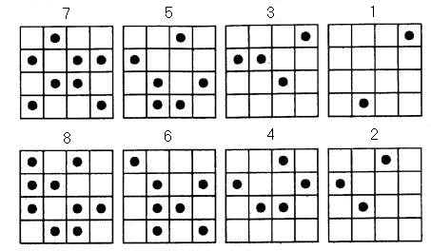
Стимульный материал к заданию «Запомни и расставь точки».
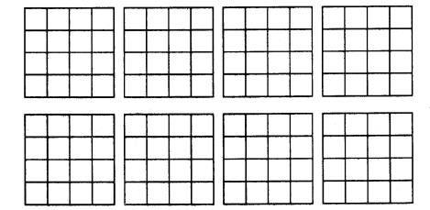
Матрицы к заданию «Запомни и расставь точки».
произведено безошибочно самое большое количество точек). Результаты эксперимента оцениваются в баллах следующим образом:
10 баллов — ребенок правильно за отведенное время воспроизвел на карточке 6 и более точек.
8-9 баллов — ребенок безошибочно воспроизвел на карточке от 4 до 5 точек.
6-7 баллов — ребенок правильно восстановил по памяти от 3 до 4 точек.
4-5 баллов — ребенок правильно воспроизвел от 2 до 3 точек.
0-3 балла — ребенок смог правильно воспроизвести на одной карточке не более одной точки.
Выводы об уровне развития
10 баллов — очень высокий.
8-9 баллов — высокий.
6-7 баллов — средний.
4-5 баллов — низкий.
0-3 балла — очень низкий.

Приложение 2 - Методика «Назови слова»
Методика «Назови слова»
Представляемая далее методика определяет запас слов, которые хранятся в активной памяти ребенка. Взрослый называет ребенку некоторое слово из соответствующей группы и просит его самостоятельно перечислить другие слова, относящиеся к этой же группе.
На называние каждой из перечисленных ниже групп слов отводится по 20 сек, а в целом на выполнение всего задания — 160 сек.
1. Животные.
2. Растения.
3. Цвета предметов.
4. Формы предметов.
5. Другие признаки предметов, кроме формы и цвета.
6. Действия человека.
7. Способы выполнения человеком действий.
8. Качества выполняемых человеком действий.
Если ребенок сам затрудняется начать перечисление нужных слов, то взрослый помогает ему, называя первое слово из данной группы, и просит ребенка продолжить перечисление.
Оценка результатов
10 баллов — ребенок назвал 40 и более разных слов, относящихся ко всем группам.
8-9 баллов — ребенок назвал от 35 до 39 разных слов, относящихся к различным группам.
6-7 баллов — ребенок назвал от 30 до 34 различных слов, связанных с разными группами.
4-5 баллов — ребенок назвал от 25 до 29 разных слов из различных групп.
2-3 балла — ребенок назвал от 20 до 24 разных слов, связанных с различными группами.
0-1 балл — ребенок за все время назвал не более 19 слов.
Выводы об уровне развития
10 баллов - очень высокий.
8-9 баллов - высокий
4-7 баллов - средний.
2-3 балла - низкий.
0-1 балл - очень низкий.

Приложение № 3- Методика Г. Дэвиса
Методика Г. Дэвиса предназначена для определения творческих способностей.
Целью данной методики является не только исследование развития одаренности, но и оценка эффективности программ и способов обучения. Тесты позволяют следить за изменениями самих способностей, а не только за конечными результатами обучения.
Интерпретация результатов проходит в соответствии с ключом оценки и обработки данных исследования.
Прочитайте высказывания. Если Вы согласны с утверждением, то поставьте «+». Если вы не согласны с утверждением, то поставьте «-».
- Я думаю, что я аккуратен (-тна).
- Я любил (-а) знать, что делается в других классах школы.
- Я любил (-а) посещать новые места вместе с родителями, а не один.
- Я люблю быть лучшим (-ей) в чем-либо.
- Если я имел (-а) сладости, то стремился (-ась) их все сохранить у себя.
- Я очень волнуюсь, если работа, которую я делаю, не лучшая и не может быть мною сделана наилучшим образом.
- Я хочу понять, как все происходит вокруг, найти причину.
- В детстве я не был (-а) особенно популярен (-на) среди сверстников.
- Иногда я поступаю по-детски.
- Когда я что-либо хочу сделать, то ничего не может меня остановить.
- Я предпочитаю работать с другими и не могу работать один (-на).
- Я знаю, когда я могу сделать что-либо по-настоящему хорошее.
- Если даже я уверен (-на), что прав (-а), стараюсь менять свою точку зрения, если со мной не соглашаются другие.
- Я очень беспокоюсь и переживаю, когда делаю ошибки.
- Я часто скучаю.
- Я буду значимым и известным, когда вырасту.
- Я люблю смотреть на красивые вещи.
- Я предпочитаю уже знакомые игры новым.
- Я люблю исследовать, что произойдет, если я что-либо сделаю.
- Когда я играю, то стараюсь как можно меньше рисковать.
- Я предпочитаю смотреть телевизор, чем его делать.

Ключ
Креативность (способность к творчеству) в случае ответов «+» по вопросам 2, 4, 6, 7. 8, 9, 10, 12, 16, 17, 19 и в случае ответов «-» по вопросам 1, 3, 5, 11, 13, 14, 15, 18, 20, 21.
Сумма соответствующих ключу ответов указывает на степень креативности. Чем больше сумма, тем выше креативность.
+ | -
2 — беспокойство о других  4 — желание выделиться  6 — недовольство собой  7 — полный любопытства  8 — непопулярен  9 — регресс на детство  10 — отбрасывание давления  12 — самодостаточность  16 — чувство предназначенности  17 — чувство красоты  19 — спекулятивность | 1 — принятие беспорядка  3 — рискованность  5 — альтруизм  11 — любовь к одиночной работе  13 — независимость  14 — деловые ошибки  15 — никогда не скучает  18 — активность  20 — стремление к риску  21 — потребность в активности
Если сумма соответствующих ключу ответов равна 15 или больше, то можно предположить наличие творческих способностей у отвечающего. Педагог должен помнить, что это еще нереализованные возможности. Главная проблема — помочь в их реализации, так как часто другие особенности характера (повышенное самолюбие, эмоциональная ранимость, нерешенность ядерных личностных проблем, романтизм и др.) таких людей мешают им в этом. Нужны такт, общение на равных, постоянное отслеживание их творческих продуктов, юмор, периодическое подталкивание на «великие дела» и требовательность. Следует избегать острой и частой критики, чаще давать свободу при выборе темы и организовывать режим творческой работы.

Приложение 4 - Лист наблюдения и оценки занятия
Цель: проверка и оценка знаний, умений и навыков учащихся
Датапроведения __________ Дата рождения____________________________
ФИО воспитанника_________________________________________
ФИО воспитателя _________________________________________________
Кружок __________________________________________________________
Тема ________________________________________________________
Требования к работе детей | Оценка, да/нет
1. Внимание детей на различных этапах:
а) в начале
б) в середине
в) в конце
2. Активность детей при опросе:
а) при изучении
б) при закреплении
3. Интерес к теме
4. Прочность знаний, умений, навыков
5. Самостоятельность суждений
6. Отношение к педагогу
7. Речь, культура труда
8. Вопросы к педагогу
9. Самоконтроль
10. Учебная дисциплина:
а) готовность к занятию
б) во время самостоятельной работы
в) во время объяснения
г) во время дачи домашнего задания
д) во время опроса
11. формируемые компетенции:
а) готовность к разрешению проблем
б) технологическая
в) готовность к самообразованию
г) готовность к использованию информационных ресурсов
д) готовность к социальному взаимодействию
е) коммуникативная
Оценивается в 10-ти бальной системе
Лист наблюдения и оценки занятия
Цель _____________________________________________________________
Дата проведения ___________________________________________________
ФИО воспитателя __________________________________________________
Кружок ___________________________________________________________
Тема ______________________________________________________________
Требования к деятельности педагога | Оценка, да/нет
1. Начало занятия (орг. моменты, тема, цель)
2. Методы мотивации и стимулирования учебной деятельности учеников
а) эмоциональные
б) познавательные
в) волевые
г) социальные
2. Повторение и проверка знаний
3. Объяснение нового материала:
а) логичность
б) систематичность, последовательность
в) доступность
4. Формы работы:
а) фронтальная
б) индивидуальная
в) групповая, парная
г) игровая
д) самостоятельная
5. Организация внимания детей
6. Воспитательная сторона занятия
7. Использование ТСО, наглядности, дидакт. материала, интерактивных средств
8. Дифференцированный индивидуальный подход к учащимся
9. Закрепление нового материала
10 Подведение итога урока
11. Расчет времени, темп урока
12. Объективность оценивания, пояснение
13. Домашнее задание (с пояснением, оптимальность дозировки)
14. Самооценка учителя, проводившего урок
Оценивается в 10-ти бальной системе
Вывод:_____________________________________________________________________________________________________________________________________________________________________________________________________________________________________________________________________________________________________________________________________________________________________________________________________

Аспектный анализ занятия

Воспитательные аспекты занятия
- Мировоззренческая направленность:
- личность учителя (пример)
- оптимизм
- отношение к людям
- отношение к миру
- отношение к вещам
- Учебный труд на занятии:
- рабочее место учеников и учителя
- планирование урока
- активность учащихся
- самостоятельность в работе
- прилежание
- уважение к истине
- Воспитание дисциплины:
- воспитанность учащихся
- соблюдение порядка – ответственность
- умение слушать
- Требования на занятии:
- тактичность, гибкость
- аргументированность требований
- требования, основанные на доверии, успехе, интересе
- Личностный подход на занятии:
- педагогическая любовь
- понимание детей
- приятие детей
- помощь детям
- оценивание детей

Психологические аспекты занятия
- Психология обучения:
- мотивация
- проблематизации
- ориентировочная основа действий
- формирование общеучебных умений
- Психология учения:
- целеполагание
- планирование
- внимание
- понимание
- запоминание
- применение
- самооценка, рефлексия
- Отношения, психологический климат:
- коммуникативность учителя
- отношения «учитель–ученик»
- отношения «ученик–ученик»
- личностный подход
- Формирование личности ребенка:
- "я-концепция"
- самостоятельность
- творчество
- свобода
- ответственность

Урок с позиций развивающего обучения
- Формирование знаний, умений, навыков:
- понятия
- содержательные сообщения
- работа в зоне ближайшего развития
- восхождение от абстрактного к конкретному
- укрупнение дидактических единиц
- повышенный темп
- ориентировочные основы действий
- Формирование способов умственных действий:
- целенаправленная учебная деятельность
- восхождение от абстрактного к конкретному
- укрупнение дидактических единиц
- обобщение
- классификация
- суждения, умозаключения
- анализ
- синтез
- Формирование самоуправляющих механизмов личности:
- познавательная мотивация
- нравственно-волевая мотивация
- самообучение (учись учиться)
- самоутверждение («я-концепция»)
- саморегуляция
- Другие качества личности:
- творчество
- эстетическая культура
- этическая культура

Занятие с позиций формирования общеучебных умений и навыков
- Планирование деятельности ученика:
- мотивация
- проблематизация
- осознание учебной задачи
- самостоятельность целеполагания
- умение планировать
- Организация деятельности:
- организация рабочего места ученика
- наличие и использование средств ученика
- оптимальность действий
- самодисциплина
- Усвоение информации:
- управление вниманием
- запись, конспектирование
- работа с книгой, чтение
- работа с техническими средствами обучения
- диалогические умения
- самостоятельность действий
- Формирование способов умственных действий:
- сравнение, анализ
- обобщение, синтез
- понятие, классификация
- суждение, умозаключение
- воображение, интуиция
- решение задач, проблем
- Оценка и осмысливание результатов работы:
- рефлексия
- самоконтроль
- взаимоконтроль
- этическая оценка
- эстетическая оценка

Занятие с позиций развития

познавательной самостоятельности воспитанников
- Организация урока:
- структура
- мотивация (проблематизация)
- дозировка материала
- начало и конец урока
- Общеучебные умения учащихся:
- планирование деятельности
- организация рабочего места
- самоконтроль
- самовоспитание
- самообразование (учись учиться)
- саморегуляция
- Формирование способов умственных действий учителем:
- сравнение
- обобщение
- понятие
- суждение
- рефлексия
- воображение
- Деятельность учащихся:
- репродукция
- самостоятельная работа
- применение знаний
- поиск
- творчество
- Личностный подход учителя:
- положительное стимулирование
- формирование "я-концепции"
- индивидуальный подход
- дифференцированный подход

Занятие с позиций личностного подхода
- Отношения «учитель – ученик».
- педагогическая любовь
- понимание
- приятие
- вера
- индивидуальный подход
- помощь
- Учение без принуждения:
- требовательность на уважении
- возбуждение интереса
- использование успеха
- предоставление свободы выбора
- уровень сотрудничества в работе
- Оценивание:
- качественные оценки
- гласность
- бесконфликтность
- самооценка учеников
- взаимооценка
- Воспитание «я-концепции»:
- воспитание «я – нравлюсь»
- воспитание «я – способен»
- воспитание «я – нужен (значу)»
- Личность учителя:
- глубокие знания
- педагогический такт
- общая культура
- оптимизм
- юмор
- молодость души

Приложение 5 - Итоговый тест по теме «Изонити»

Изонить – это
  - Плетение нитью;
  - Изображать нитью;
  - Аппликация из ниток.
- Найти прямой угол.


А. В. С.


- Как называется эта точка?
  - Сторона угла;
  - Вершина угла;
  - Часть угла.

- Найти верное утверждение:
  - Острый угол меньше прямого и тупого углов;
  - Острый угол больше прямого и тупого углов;
  - Острый угол меньше тупого, но больше прямого.
- Как должны располагаться цифры на сторонах угла?
  - в одном направлении.
  - В разных направлениях
  - Нет разницы
- Какое количество точек должно быть на сторонах угла?
  - Одинаковое
  - разное

- С какой стороны должны находиться узелки?
  - С лицевой
  - С изнаночной
  - Без разницы.
- Сколько углов можно вышить из данной фигуры?


  - 4 В. 2 С. 8
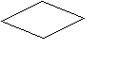
  - Сколько углов можно вышить из данной фигуры?

  - 2 В.4 С.8

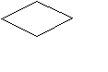
- Какие углы есть в данной фигуре?

  - Прямые и острые;
  - Острые и тупые;
  - Прямые и тупые;
- С какой цифры начинают вышивать угол?
  - 2 В.1 С. без разницы
- Как называется расстояние от одной точки окружности до другой?
  - Радиус
  - Хорда
  - Прямая.




- Найдите верное правило:



  - Чем больше хорда, тем больше круг внутри рисунка;
  - Чем меньше хорда, тем больше круг внутри рисунка;
- Какой фон лучше выбрать, если вышивать нитками жёлтого оттенка?
  - Синий;
  - Оранжевый;
- Какое правило надо помнить при вышивании круга?
  - Заполнять круг в одном направлении;
  - Заполнять круг в разных направлениях.
Уровни освоения знаний по теме «Изонити»:
11-12 правильных ответов – высокий уровень;
6-7правильных ответов- средний уровень;
5 и менее правильных ответов- низкий уровень.

Тест «Аппликация»
1. Вид изобразительной техники, основанный на вырезании, наложении различных деталей и закреплении их на фоне
а) аппликация
б) оригами
в) плоская игрушка
2. Украшение изображения обрамляющей полоской
а) раздвижение
б) симметрия
в) кант
3. К какому виду аппликации можно отнести ажурную технику
а) предметная
б) сюжетная
в) декоративная
4. Орнамент – это…
а) узор, в котором элементы только чередуются
б) узор, в котором элементы только повторяются
в) узор, в котором элементы и чередуются и повторяются
5. Найти правильную технологическую последовательность оформления аппликации
а) выбор сюжета, узора; подбор бумаги; вырезание изображения; раскладывание деталей на фоне; наклеивание; высушивание
б) выбор сюжета, узора; подбор бумаги; вырезание изображения; наклеивание; высушивание
в) выбор сюжета, узора; подбор бумаги; вырезание изображение; наклеивание; высушивание
6. Как наносить правильно клей


а) б) в)
7. Что такое симметрия
а) одинаковое расположение частей вырезанной детали по обе стороны от середины
б) разное расположение частей вырезанной детали по обе стороны от середины
8. Какие инструменты и приспособления используют для аппликации
а) ножницы, кисточка, салфетка, клеенка, подставка
б) ножницы, степлер, кисточка, салфетка
в) плоскогубцы, пинцет, ножницы, салфетка, кисточка
9. Какая аппликация выполняется без ножниц
а) мозаика
б) обрыв
в) раздвижение
10. Какой клей используют в аппликации
а) ПВА
б) столярный
в) момент
Уровень усвоение знаний по теме «Аппликация»:
10 – 8 правильных ответов – высокий;
7– 5 правильных ответа – средний;
5 и менее правильных ответа – низкий.

Приложение 6 -Календарный учебный график
Календарный учебный график
Дата проведения | Фактическая дата проведения | Тема занятий | Количество часов
сентябрь |  | Вводная диагностика. Вводный инструктаж по ТБ | 2
сентябрь |  | Беседа «История декоративно – прикладного искусства». Презентация народного мастерства | 1
сентябрь |  | Виды бумаги и картона. Заочное путешествие на бумажную фабрику с использованием мультимедийных продуктов | 2
сентябрь |  | Знакомство с техникой мозаика | 2
октябрь |  | Мозаика «Воспоминание о лете» | 2
октябрь |  | Изготовление аппликации «Осенний лес» | 2
октябрь |  | Изготовление поздравительных открыток по замыслу воспитанников | 2
ноябрь |  | Аппликации из «ладошек». | 2
ноябрь |  | Аппликации из скрученных салфеток | 2
ноябрь |  | Аппликации в технике торцевания | 4
декабрь |  | Квиллинг, бумагокручение, бумажная филигрань  Промежуточная | 6
январь |  | История изонити. Инструменты. Подготовка материалов | 1
январь |  | Расскажем о технике заполнения угла | 2
январь |  | Техника изонить заполнение окружности | 3
февраль |  | Заполнение различных фигур | 4
февраль |  | Заполнение дуги | 3
март |  | Заполнение спирали | 3
март |  | Неполное заполнение овала ( лепесток) | 4
Март |  | Изготовление аппликаций в технике изонить | 3
март |  | Итоговое занятие. Выставка готовых работ | 1
апрель |  | Знакомство новой техникой «Изонить с элементами квиллинга» | 2
Апрель  май |  | Выполнения аппликаций в технике «Изонить с элементами квиллинга». | 17
май |  | Итоговое занятие по теме «Изонить с элементами квиллинга». Заключительная диагностика. | 2

Приложение 7 - Готовые работы воспитанников
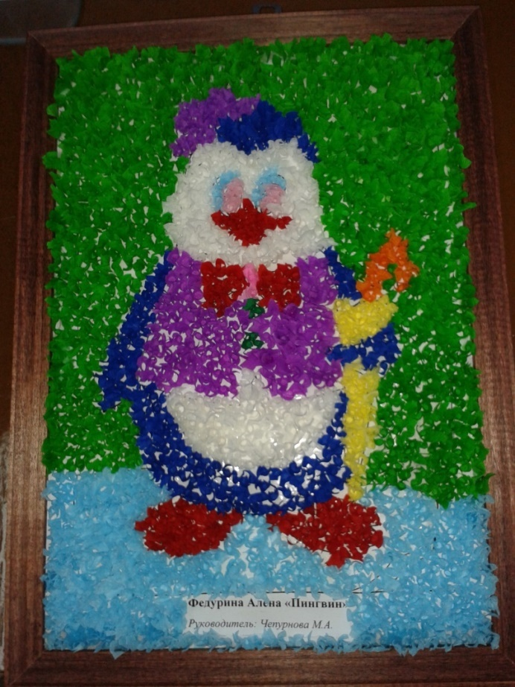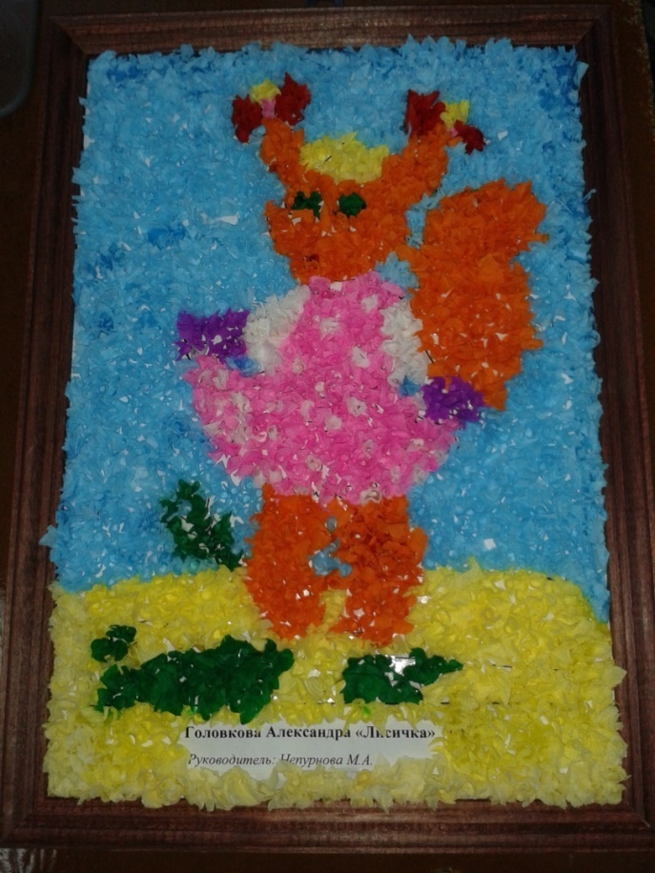

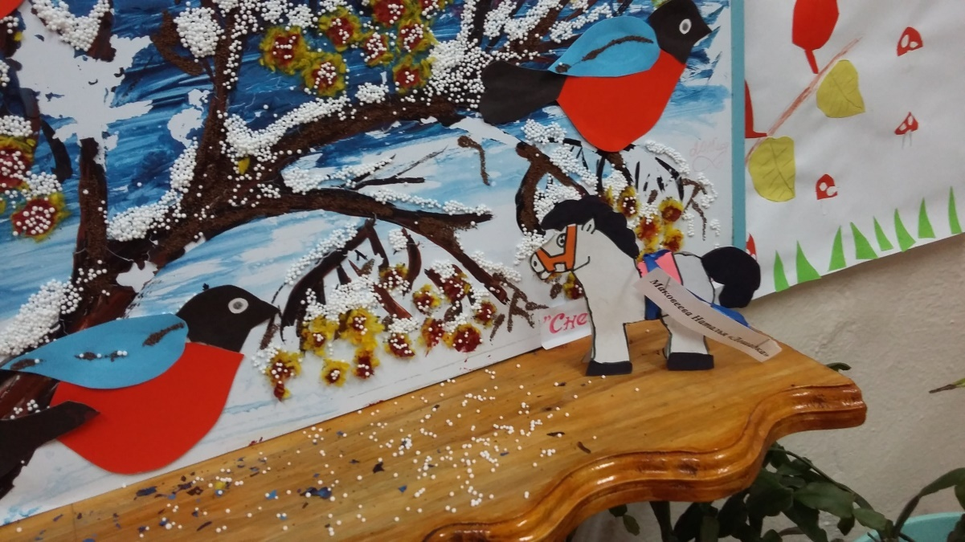
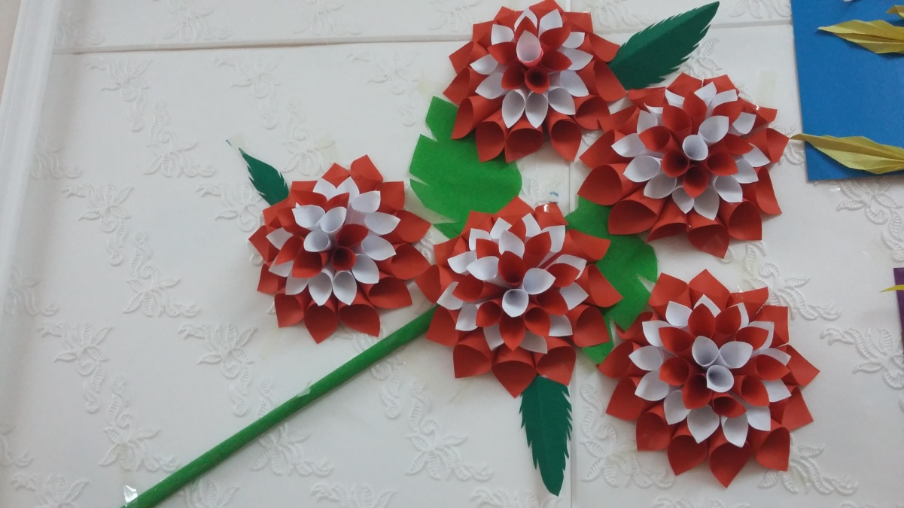
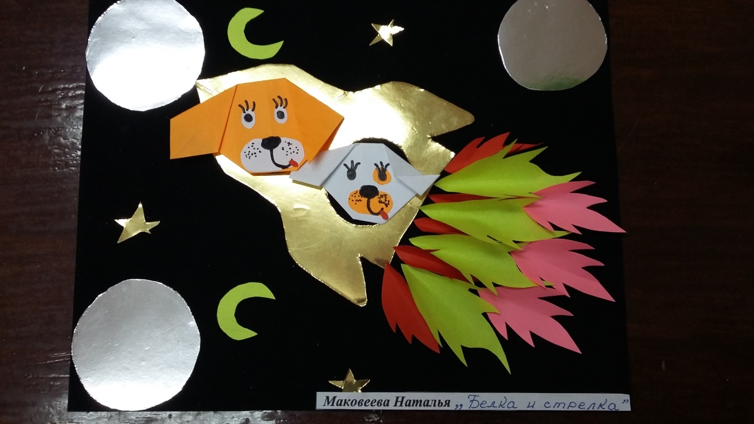
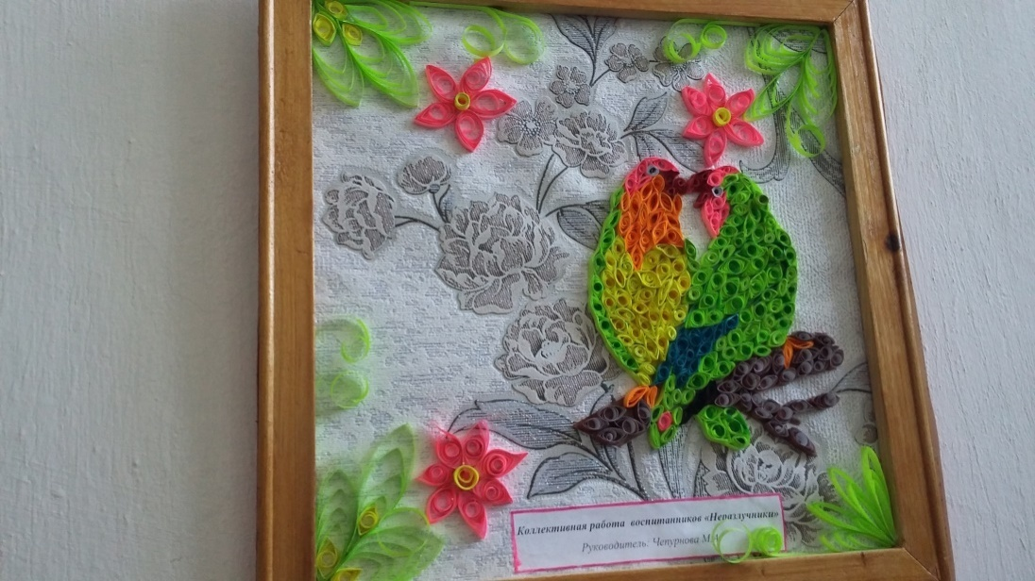
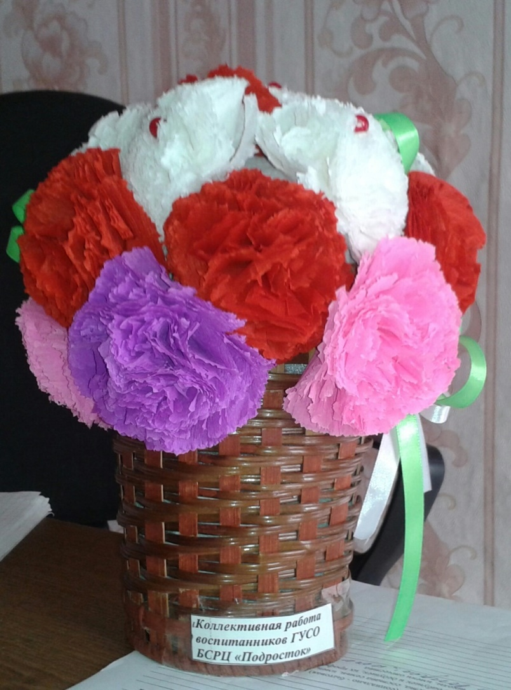
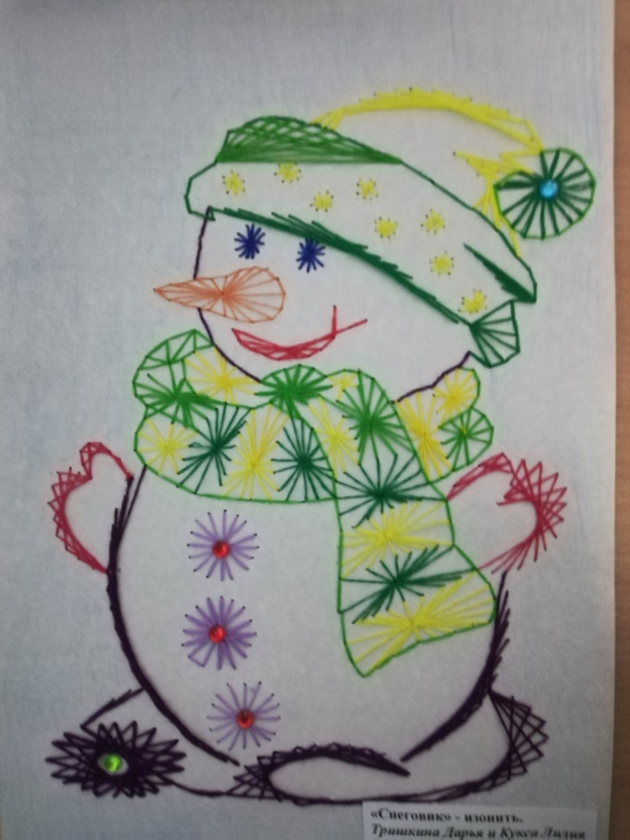

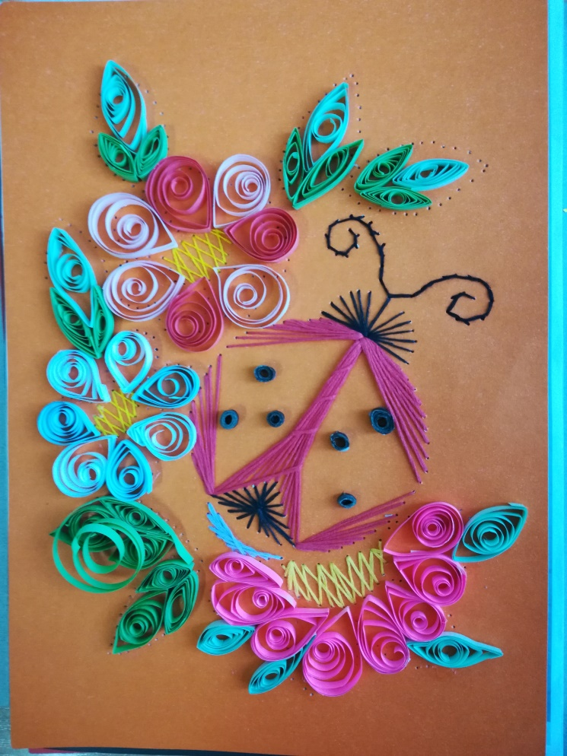
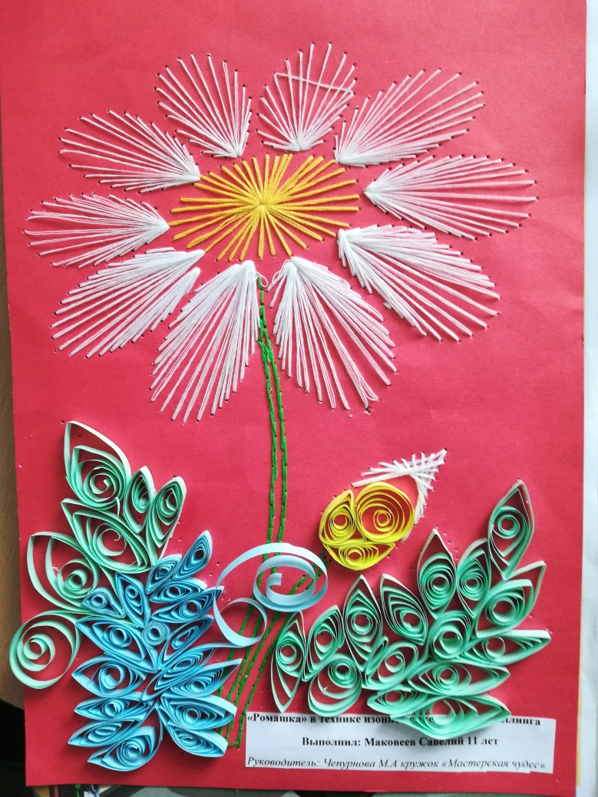
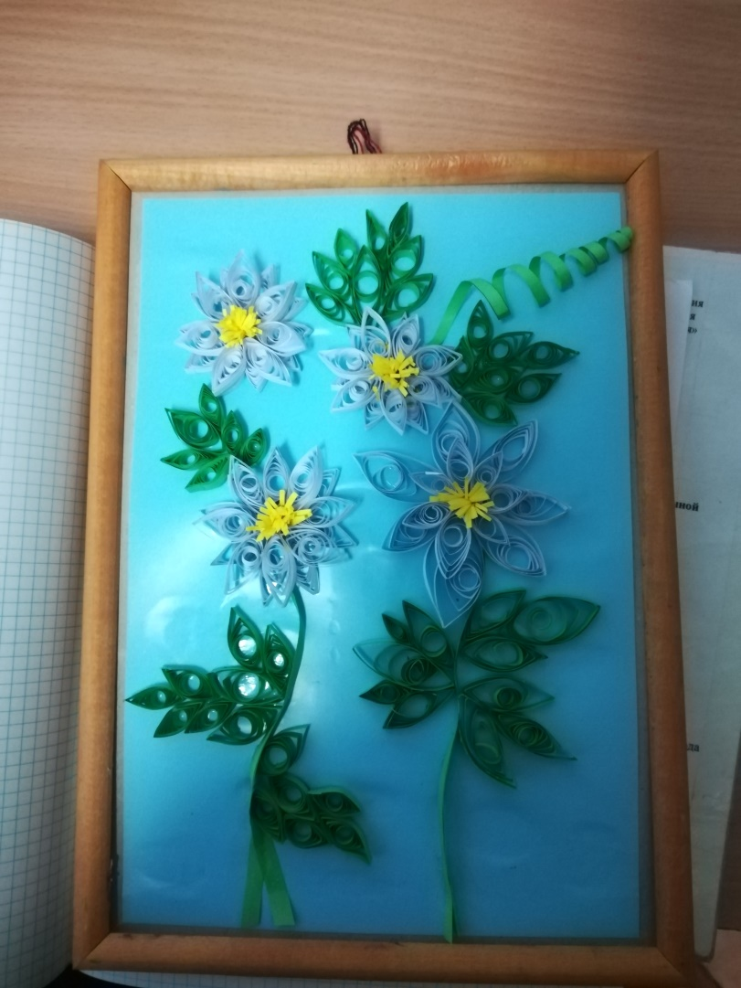

Приложение 8. Приложение к учебному плану.
Техника безопасности при работе с ножницами:
1. Пользуйся ножницами с закругленными концами.
2. Храни ножницы в указанном месте в определенном положении.
3. При работе внимательно следи за направлением реза.
4. Не работай тупыми ножницами и с ослабленным шарнирным креплением.
5. Не держи ножницы лезвиями вверх.
6. Не оставляй ножницы с открытыми лезвиями.
7. Не режь ножницами на ходу.
8. Не подходи к товарищу во время работы.
9. Передавай товарищу закрытые ножницы кольцами вперед.
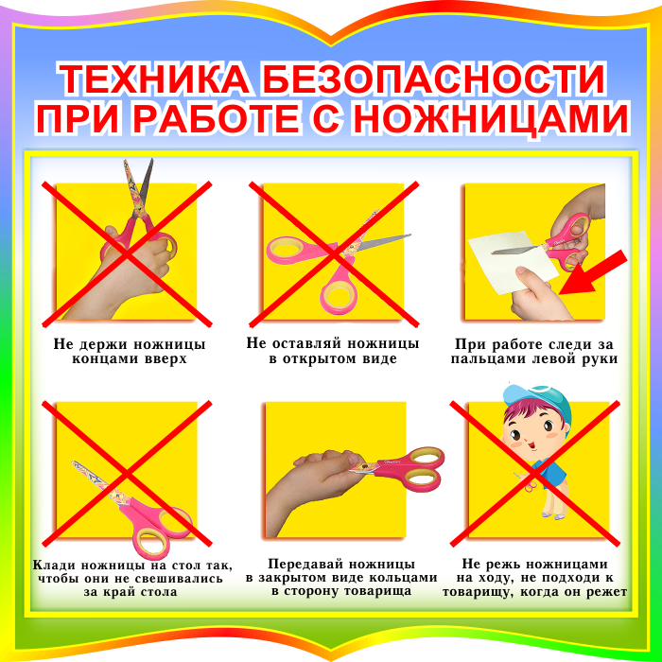
Техника безопасности при работе с клеем:
1. Клей выдавливать маленькими порциями.
2. Пользоваться салфеткой и кисточкой.
3. При попадании в глаза или на одежду смыть большим количеством воды.
Правила техники безопасности при выполнении ручных работ (шитье, вышивка, вязание)

Опасности в работе:
- повреждение пальцев иглой, спицами, булавкой, ножницами;
- травма глаз.
Что нужно сделать до начала работы:
- хранить рукоделие в специальной сумочке или шкатулке;
- хранить иголки и булавки в игольнице;
- не приносить на урок большое количество иголок и булавок.
Что нужно делать во время работы:
- бережно относиться к своей работе и инструментам для работы;
- не брать иголки, булавки, спицы и крючки в рот, не вкалывать их в одежду;
- для шитья и вышивки вдевать в иглу нить не длиннее локтя;
- во время перерыва в работе вкалывать иголки и булавки в игольницу, ножницы класть на стол с сомкнутыми лезвиями;
- передавать ножницы друг другу только с сомкнутыми лезвиями кольцами вперед;
- следить за тем, чтобы ножницы не падали на пол;
- не перекусывать нитку зубами и не отрывать ее руками;
- не размахивать ножницами, спицами и крючками.
Что нужно сделать по окончании работы:
- проверить количество иголок и булавок в игольнице, их должно быть столько же, сколько в начале работы, найти потерянные иголки и булавки;
- сломанные иглы и булавки завернуть в бумагу и выбросить в мусорный контейнер;
- убрать ножницы, спицы и крючки в специально отведенное место;
- убрать свою работу в сумочку или шкатулку для работы.
Техника безопасности при работе с бумагой:
При работе с бумагой понадобятся ножницы, клей, кисточка; всё это надо аккуратно хранить, не размахивать ножницами, не играть ими, потому что ножницы – это режущий предмет и обращаться с ними надо осторожно.
Лучше применять ножницы с закруглёнными концами и разработанными рычагами. Ножницы не должны быть слишком длинными, лучше всего, чтобы длина его была 12 см. При изготовлении крупных фигур можно взять ножницы до 20 см. Хранить ножницы целесообразно в коробке или высокой подставке кольцами вверх.
Кисти выбирать в зависимости от склеиваемой поверхности. Во время работы нужно класть кисть на горизонтальную подставку, а после работы – промыть водой и протереть.
Для склеивания лучше применять мучной клей, хорош и ПВА, но его следует немного разбавить водой. Силикатный клей не пригоден, так как он быстро желтеет, оставляет пятна на поделке. Для папиросной бумаги подходит декстриновый клей, потому что он не просачивается через бумагу. Следить за тем, чтобы не было комков, наносить тонким слоем на поверхность. Фигуры намазывают клеем на подстилке – картоне, газете, линолеуме.
После работы всё собрать, обрезки бумаги сложить в коробочку – экономить бумагу. При разрезании бумаги обратить внимание, чтобы:
- линия среза должна быть чёткой, без зазубрин (это происходит, если тупые ножницы);
- прямые линии удобнее вырезать ножницами с прямыми концами;
- отрезайте бумагу по прямой линии, опускайте ей вниз, одновременно продвигая ножницы вверх;
- при вырезании округлых и других форм ножницы в правой руке остаются почти неподвижными, а бумага направляется правой рукой по намеченным линиям;
- очень мелкие детали и отверстия в бумаге вырезайте небольшими ножницами. Для этого сначала проколите острым концом ножниц небольшое отверстие, а затем вырезайте середину; - при работе с бумагой заботьтесь об экономии её расходования.

Беседа: « История декоративно - прикладного искусства»

Полезная красота. Интересные факты о декоративно-прикладном искусстве – развитие, популярные виды и новые любопытные техники
Цель:
- эстетического воспитания на основе народных традиций.
- на основе полученных знаний о развитии древнего человека, его среде обитания, деятельности и способах общения познакомить с условиями возникновения древнего искусства, его значением для жизни человека.
- на предметах прикладного характера, их примере, познакомить с видами материала, используемого в деятельности “художественного промысла”. Дать понятие “народное искусство”. Способствовать возникновению интереса к истории развития русской культуры, русского искусства.
Задачи:
- духовно-творческое развитие юного поколения,
- освоение и понимание детьми истоков народной культуры,
- приобщение детей и подростков к национальной культуре,
- возрождение и пропаганда народных ремесел,
- воспитание любви к «малой Родине»,
- развитие творческих способностей детей,
- выявление и поддержка одаренных детей.

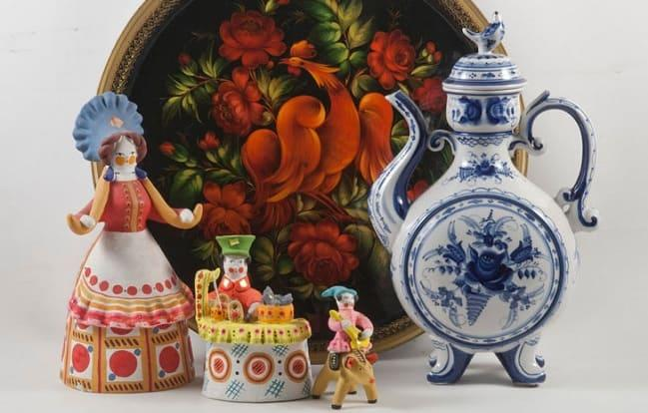
Не всегда нужно выбирать между эстетикой и утилитарностью. Есть искусство, которое объединяет «прозу и поэзию» в одно направление. И это декоративно-прикладное искусство, это огромный мир с множеством творческих полюсов. Тем, откуда взялось ДПИ, какие его виды интересны (и почему), и появилось ли что-то по-настоящему новое в нем, спешим с вами поделиться.

Что такое декоративно-прикладное искусство? Этот термин слышали все, но с ходу сказать, чем же декоративно-прикладное искусство отличается от, например, изобразительного искусства, может не каждый. Латинское слово «decoro» означает «украшаю», и оно объясняет основное предназначение данного направления. Но слово «прикладное» не просто уточняет первую часть определения, а предлагает его иначе осмыслить.
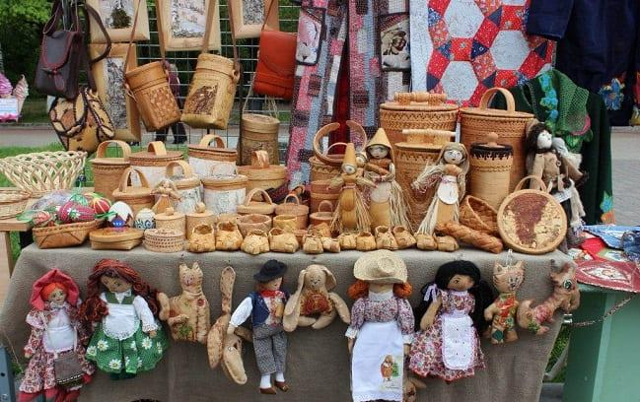
Итак, декоративно-прикладное искусство – это собирательный термин, объединяющий в себе два рода искусств, декоративное и прикладное. Он охватывает такие отрасли художественной деятельности, которые соединяют в себе создание изделий с несколькими функциями. Эти изделия могут не только украшать (декорировать), их можно использовать (утилитарная функция). Говоря проще, на картину на стене мы может только смотреть. Это чистая эстетика, которая в бытовом плане мало полезна. Проявления декоративно-прикладного творчества находят (или могут находить) практическое применение в повседневности.
Предназначение ДПИ:
- соответствие эстетическим запросам;
- расчет на художественный эффект;
- оформление быта и интерьера.
На этих «трех китах» и стоит декоративно-прикладное искусство, ставшее источником вдохновения для миллионов людей вчера, сегодня и, вероятно, в будущем.

История зарождения и развития

Нельзя сказать, что ДПИ зародилось с самим человечеством, но неправдой будет и пролагать огромную дистанцию между зарождением первых обществ и их попыткой украсить окружающую среду. Уже в древних произведениях читается содержательность образов, уже заметно внимание, уделяемое эстетике, уже видна рациональность построения форм.
Кажется, что человек эволюционировал и вместе с этим все больше стремился к украшательству своего быта. Современные ученые считают, что без искусства человек не смог бы эволюционировать в принципе. Что образность, системы кодирования информации, эстетизация жизни и развивает мозг человека, меняет его.
СОВРЕМЕННЫЕ УЧЕНЫЕ СЧИТАЮТ, ЧТО БЕЗ ИСКУССТВА ЧЕЛОВЕК НЕ СМОГ БЫ ЭВОЛЮЦИОНИРОВАТЬ В ПРИНЦИПЕ.
В древности человек обратился к природному началу: он черпал вдохновение в его образах, он пользовался натуральными материалами. В этом заключалась гармонизация человека и природы. Он не противопоставлял себя ей, а являлся ее частью. Цветы, птицы, природные явления становились мотивами в творчестве человека, которые дополнялись фантазией художника и желанием сделать образ более совершенным.
Народные традиции так сильны, что они влияют на ДПИ сегодня. До сих пор популярными становятся изделия из природного материала, с традиционными узорами и проверенными временем формой, настроением, цветовым решением. В восточных странах это сталь, бронза, ковры ручной работы, в южных странах – это керамика и конструкции из морских раковин, в Африке это ритуальные маски, в Прибалтике – это янтарные изделия, в Японии, Корее, Китае – фарфор, эмаль с искусными, тончайшими изображениями.
На Руси много работали с деревом, глиной, так появилась гжель и золотая хохлома. Возникновение большинства направлений ДПИ связаны с регионом происхождения: человек взаимодействовал со своей средой, потому матрешка на Руси органична, хотя аналоги ее (а, скорее, предшественники) существовали в Японии. Но тематика, колористика, особенности обработки и росписи продиктованы местными художественными потребностями.

Виды декоративно-прикладного искусства
Народные промыслы и декоративное искусство связаны между собой, они питают друг друга. Комбинации получаются самые интересные и яркие.

Вышивка. Вышивание (вышивка) – один из самых распространенных видов ДПИ. Она издавна украшает одеяние человека и те тканевые изделия, что используются в быту. На скатертях, рушниках, салфетках, занавесках появляются красивейшие узоры, созданные преимущественно вручную.
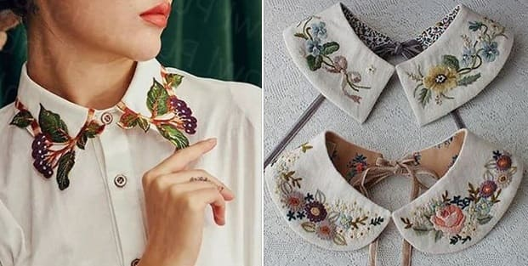
Мало тех народов (если они вообще есть) одежду которых не украшает вышивание, потому география направления просто огромна. Первые образцы вышивки найдены на артефактах древних цивилизаций Азии, Европы и Америки. У каждого народа – свои особенности вышивки, свои узоры и решения, которые дольше, чем многие другие виды ДПИ, сохраняют эту народную идентичность.
И сегодня вышивка не утратила своего значения: на ярмарках ремесленников огромным спросом пользуются интерьерные игрушки с вышивкой, текстильный декор, сумки, одежда и т.д. В таких поделках совмещаются традиции, технологические возможности и мода времени. Образцы современной вышивки отлично вписываются в уютные интерьеры квартир и домов.
Вязание. Один из самых старинных видов рукоделия – вязание. Самый древний вязаный артефакт, найденный в Европе, датируется 4 столетием до нашей эры. Но это только показатель развитости данного направления на тот момент. Что говорить, если даже в гробнице Аменемхета археологи нашли рисунок, который датируется не много, не мало, 19 столетием до н. э.: и на этом рисунке изображены женщины будто бы в вязаных жилетах. А в гробнице другого фараона найден детский носочек из шерсти, вероятно – вязаный.
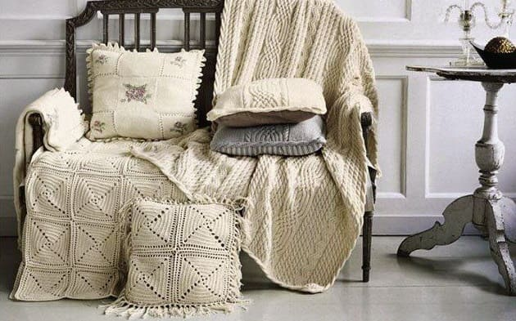
В 13 столетии на Востоке случился настоящий «вязальный бум», со сложными орнаментами, необычайной геометрией решений. В Италии в то же время возникает популярность вязания как домашнего рукоделия. К 16 столетию вязание уже захватило всю Европу.
Сегодня вяжут спицами (круглыми и обычными), крючком. Интересно, что старинное ремесло стало формировать новую культуру: в Инстаграм необычайную популярность завоевывают аккаунты с вязаными коврами, пуфами, чехлами и корзинами. Это стало трендом, который настолько востребован, что мастера не справляются с потоком заказов.

Шитье. Шитье – еще один популярнейший вид ручного труда. Тысячелетиями люди шили исключительно вручную, и лишь с изобретением швейной машины и компьютеризацией технологии на стыке 20-21 веков ремесло превратилось в массовое производство. Но широкие возможности не убили ручное шитье.
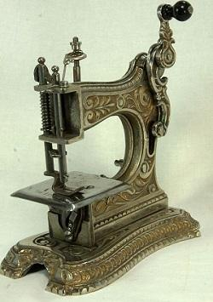
Средневековая швейная машинка
Истории это вида ДПИ не один десяток тысяч лет. Первобытные люди прокалывали шкуры шилом из шипов (конечно, подобием инструмента), через отверстия шила они продевали сухожилия животных, и так получалось сделать одеяние для себя. Первую стальную иголку, считают исследователи, сделали в Китае, там же, еще в 3 столетии до н. э. придумали наперсток. В Африке люди вместо игл пользовались толстыми жилками пальмовых листьев.
Что же до древнерусского лицевого шитья, то за его развитие нужно быть благодарным Византии. Эта преемственность культур, которую нельзя отрицать. Сегодня шитье все так же волнует и увлекает: оно представлено и высочайшими технологиями, и настоящим искусством – высокой модой, и обычным рукодельным творчеством, доступном каждому.

Валяние. Валяние, что относится к декоративно-прикладному искусству, считается самой древней техникой изготовления текстиля. Первым валяным изделиям примерно 8 тысяч лет. Неизвестно точно, как древним людям пришла в голову мысль использовать найденную шерсть животных, но они начали ее художественно преобразовывать. Лишь натуральная шерсть имеет прядильные качества, и она же умеет свойлачиваться.
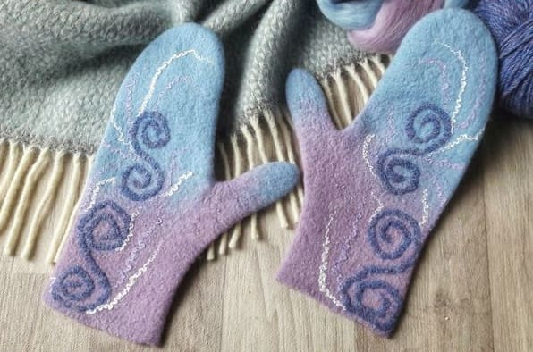
В процессе валяния шерсти получался войлок, и для множества народов (в особенности – кочевых) долгое время он был единственным текстилем. Из него делали ковры, юрты и чехлы, головные уборы и т.д. Для того, что традиционным способом сделать валяное изделие, нужно-то немного: грубая шерсть, мыло и вода, руки. Но в этих рука вся сила и жизнь, которую они вдыхают в материал. Сегодня валяют, в основном, в двух техниках – по-сухому и по-мокрому. Войлок часто называют текстильной глиной, и это справедливое замечание. Сейчас валяние также перешло на новые площадки для презентации: в аккаунтах мастеров появляются милейшие игрушки из войлока, картины и панно, броши и украшения.

Ткачество. Еще одно древнейшее ремесло – ткачество. Его истоки в первобытнообщинном строе. Возникло оно с появлением сырья: кожа животных, трава, лианы, тростник, молодые побеги деревьев становились таким сырьем. Самой старой тканью, найденной археологами, считает материал (лен), обнаруженный у турецкого поселка Чатал Хюиюк. Ему насчитали 6500 лет.
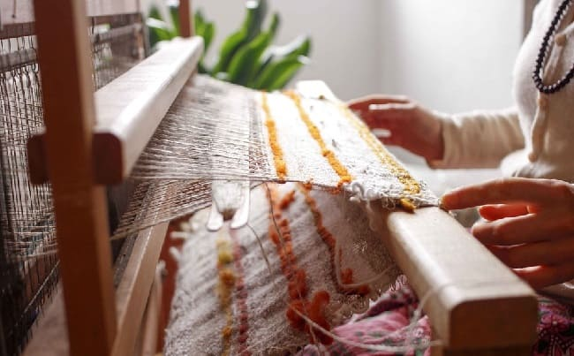
Человек достаточно рано начал орнаментировать ткань – орнамент наносился вручную. Впоследствии его делали с помощью вышивки. Вершиной технологического открытия в этом деле был ткацкий станок, он мог быть как основным, так и вспомогательным инструментом ткача.
Особенно ценны образцы ткачества не только демонстрацией тяжкого труда, сложной технологии, но и теми узорами, что появлялись на изделии. Орнамент на одежде, поясах, рушниках был не просто красивым набором элементов – это шифр, код, в котором могло заключаться пожелание молодым или оберег мужу. В этом символизме не одна красота мысли, но и молитва, и вера, и забота о близких. Станки не только в музеях – так сегодня можно сказать о ткачестве, традиции которого начали возрождаться сегодня. Все больше ремесленников увлекается этим ремеслом, в особенности – ковроткачеством. К слову, ковер на стене в спальне снова становится модным элементом интерьера. Но именно тот, что соткан вручную.

Выжигание. Самые старинные образцы выжигания по дереву датированы 700 г до нашей эры, они найдены в Перу. В любом магазине для творчества сегодня вы найдете набор для выжигания. Этим направлением увлекаются дети и взрослые, пирография востребована, и результаты художественного труда превращаются в красивые деревянные сувениры, декор для дома и не только.
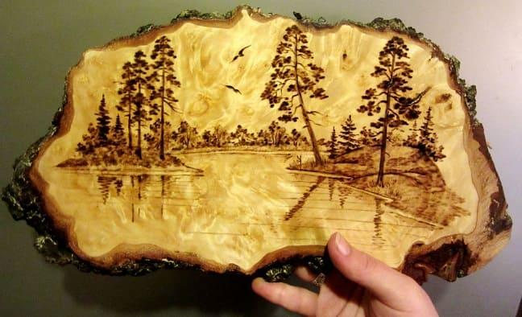
Выжигание по коже – интересное ответвление ремесла. На кожаных изделиях пирограф словно плетет кружево. Такие изображения украшают портмоне, кошельки, обложки ежедневников, ремни и сумки. Мотивы фольклора чередуются с современными картинками. Это одно из самых доступных ремесел, которое могут постигать даже дети младшего школьного возраста.
Ковка. Художественная ковка приручила металл, из него стали делать изящные, очень тонкие вещи. История славит кельтские племена, которые, кажется, если не придумали ковку, так сделали ее известной. Горн и наковальня, ручник и кувалда – вот те инструменты, которыми пользуется мастер в создании изящных ворот, калиток, вывесок, козырьков.
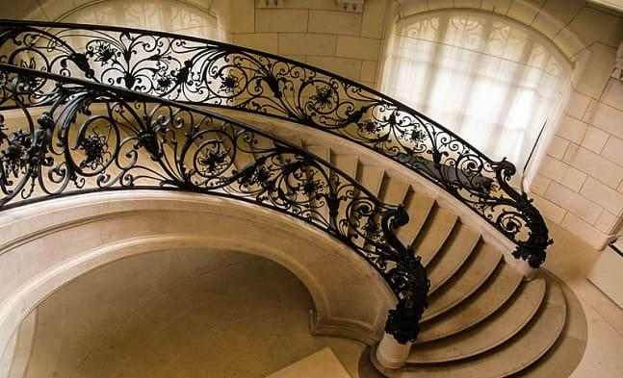
Кованые элементы стали отличительными чертами барокко и модерна, и сегодня ковка становится изюминкой сооружения. К слову, в древности, чтобы стать кузнецом, нужно было не просто постигнуть азы ремесла. Оттачивали профессионализм мастера годами, не каждый осиливал эту задачу. У кузнецов в обществе был особый статус, они были обеспеченными и уважаемыми людьми. В 6 веке на Руси зародилась именно художественная ковка: оружие мастер украшал узорами, которые уникализировали вещь. И не только оружие! Сегодня ковка ориентирована на запросы рынка. Но мастеров все так же ценят – от мангалов до беседок, а то и современных инсталляций заказывают тем, кто несет и хранит традиции предков и дает им новое осмысление.

Резьба. В России резьбу по дереву называли резным делом, а рисунок – ознаменкой. В разных точках мира было распространено это творчество, потому культурные перекрестки часто случались и появлялись уникальные образцы: например, в Троице-Сергиевой лавре инок Амвросий сумел соединить в своих резных работах восточный стиль, западный и традиционный русский. В российских традициях немало преемственности от византийской резьбы, а также от немецкой (с готическими мотивами).

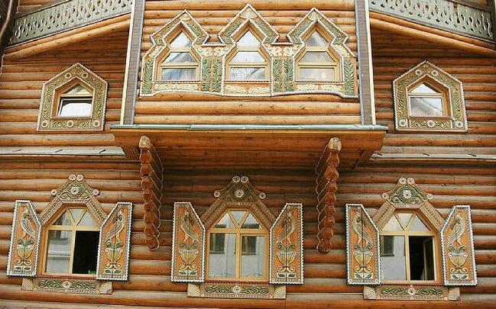
Сегодня выделяют резьбу: сквозную, глухую, скульптурную, домовую, а также резьбу бензопилой. В последнее время особенно востребована скульптурная резьба, создаваемая на копировально-фрезерных станках.
Какие бывают виды резьбы, а также как выбрать инструмент, читайте в нашей статье: Что нужно знать о резьбе по дереву своими руками, виды и тематика резьбы, инструменты и материалы, этапы работы

Лепка. Лепка как вид ДПИ существует практически с незапамятных времен. Неслучайно в Библии написано, что человека Бог сотворил из глины. Считается, что использовать глину человек решил, когда увидел собственный след на сырой земле. Сначала природный материал применялся как покрытие для плетеных корзин, потом из нее делали первую посуду.
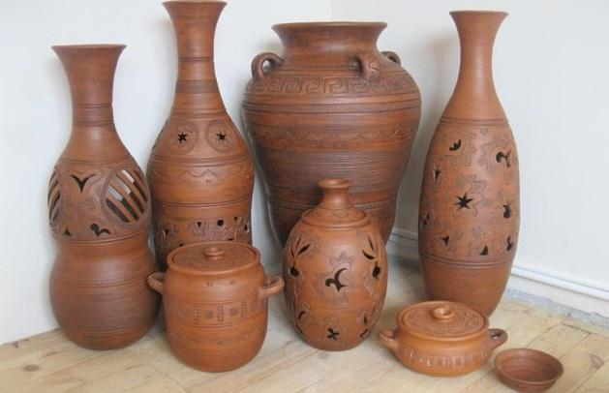
Сегодня одно из самых древних ремесел живет и даже процветает. Открываются новые гончарные мастерские, а авторская керамика находит своего почитателя. Но лепят не только из глины. В конце 19 века преподаватель В. Харбатт изобрел пластилин, сначала он был просто серым, но все равно пользовался популярностью. Вскоре в пластилин стали добавлять цветные пигменты, и человечество получило самый доступный в плане лепки материал. Между прочим, не только дети увлекаются лепкой из пластилина. Признанные мастера создают шикарные пластилиновые картины и панно, которые сравнимы с произведениями искусства.
Также сегодня очень популярна лепка из полимерной глины. Это самозатвердевающий материал, работа с которым проста тем, что не приходится мастеру думать о духовке. Глина сама затвердевает за несколько часов (обычно – не более суток)

Витраж. Термин «витраж» имеет французские корни, и переводится он просто – «оконное стекло». Это декоративная тематическая или орнаментальная композиция, которая делается из кусочков разноцветного стекла. Стекло это чаще всего расписано красками.
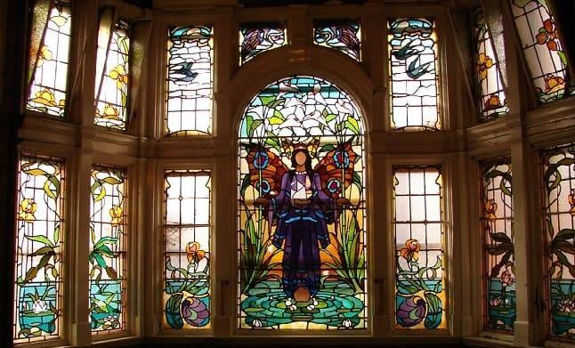
Долгое время витражи украшали, главным образом, церковные и монастырские сооружения. Постепенно их стали применять и в светских сооружениях. Когда точно появились витражи, сказать точно нельзя. Но исследователи полагают, что случилось это вскоре после изобретения самого стекла. Витражи украшали готические храмы, придавая им еще больше мистичности, но с уходом эпохи готики они все так же были востребованы. И в истории 20 века существует много примеров того, как витражи преобразовывали образ здания. В России полюбоваться витражным великолепием можно, главным образом, в Санкт-Петербурге. Более подробную информацию об истории витражного искусства вы узнаете из видео:
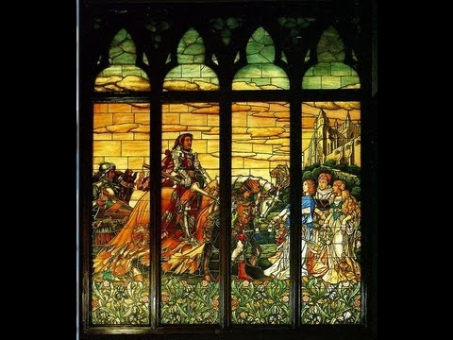

Мозаика. Мозаикой называют технику создания изображений и украшения различных поверхностей путем фиксации на основе кусочков материалов, которые отличались цветово, фактурно или текстурно. Мозаика считается разновидностью инкрустации.
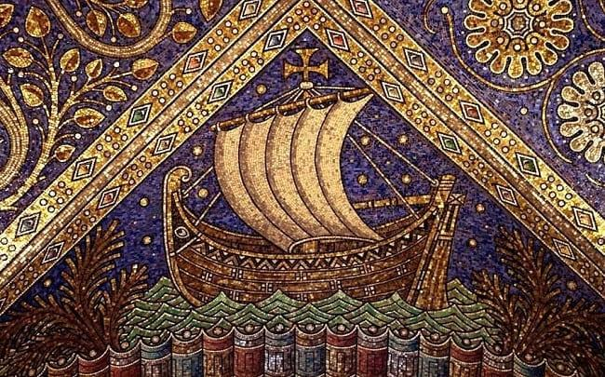
История мозаики связана с 4 тысячелетием до нашей эры, и образцы ее найдены в оформлении шумерских городов Месопотамии. Большой интерес для ученых представляют и ранние античные произведения из морской гальки. В Древнем Риме мозаично выкладывали полы и стены богатых сооружений. Традиционными мозаичными материалами считаются смальта, природный камень, металл и керамика. По способам укладки выделяют фиксации мозаичных элементов на бумаге и на сетке. Схожа технология с укладкой плитки.

Ювелирное искусство
История ювелирного искусства делится на несколько этапов. В первом, доисторическом, человек знакомился с цветными камнями и материалами, накапливал опыт их обработки. На втором античном этапе закладывались основы ювелирного дела. Третий этап связан с эрой великих географических открытий – расширялась сырьевая база и сам рынок драгоценностей.
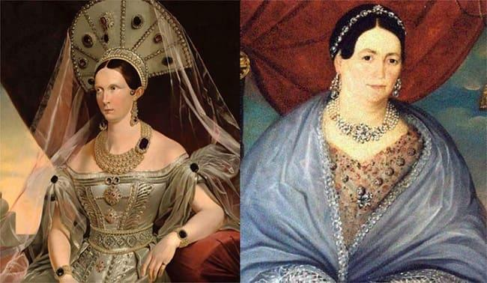
Украшения в Средневековье
Четвертый этап относится к уже индустриальному миру, когда производство ювелирных изделий стало массовым. Наконец, пятый этап принадлежит уже нашему тысячелетию, когда в ювелирном деле стали использоваться синтетические материалы, а также достижения биоэлектроники. Если же говорить о самом-самом зарождении ювелирного искусства, то нужно вспомнить дерево, кости, рога и зубы убитых животных, которые превращались первобытным человеком в украшения. Затем человек стал делать их из обожженной глины, а потом уже пришел черед драгоценных камней.
Плетение. Количество способов, техник, материалов для плетения потрясает воображение. Но самыми востребованными считаются бисероплетение, кружево, плетение из лозы и макраме. О макраме стоит сказать отдельно, ведь сегодня это творчество переживает новый виток популярности.
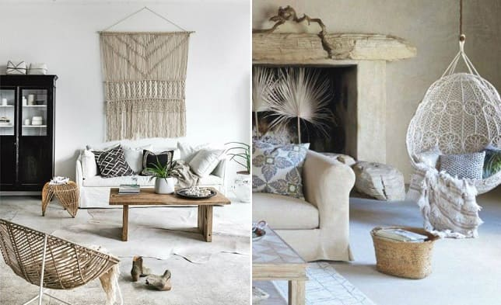
Если у вас дома царит скандинавский стиль или бохо, или вы просто еще не определились со стилем, но хотите декорировать спокойное, нежных и теплых оттенков пространство, обязательно присмотритесь к макраме.
Это восточное искусство интересно тем, что изначально узелковое плетение было способом передачи информации. Узелки расшифровывались по цвету и размеру, форме и сочетанию элементов. Парусный флот также способствовал развитию плетения. Заниматься макраме могут даже дошколята, и это увлекательное занятия: как говорят сами мастерицы – сродни творческому гипнозу.

Кожевенное ремесло
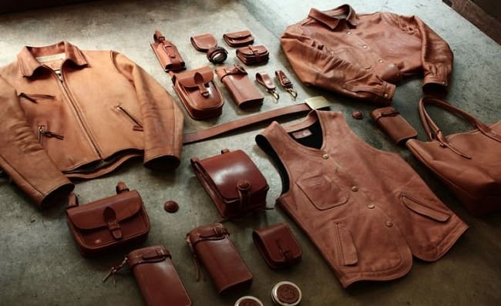
При раскопках гробниц в Древнем Египте археологи нашли картинки с процессом выделки шкур. Довольно быстро люди поняли, что шкуры животных будут служить долго после специальной обработки. И сегодня, несмотря на масс-маркет и доступность кожаных изделий, люди продолжают заниматься кожевенным делом.
И по сей день красивый кошелек из кожи, ремень с тиснением или стильный рюкзак будет дорогим и желанным приобретением. У народов Крайнего Севера, Дальнего Востока и Сибири до сих пор сильны традиции обработки шкур и их можно считать ценнейшим культурным наследием страны.

Новые виды декоративно-прикладного искусства

Интересны для изучения и практического осмысления новые техники, появляющиеся в декоративно-прикладном искусстве. И их много!
Некоторые современные виды ДПИ:
- торцевание – бумажное творчество, связанное с аппликативной мозаикой на небольших кусочках креп-бумаги;
- квиллинг - увлекательная техника рукоделия, позволяющая из простейшего материала – цветных полосок бумаги создавать оригинальные яркие панно и поделки. Иное её название – бумагокручение. Связано это с тем, что техника квиллинг позволяет создавать объёмные фигурки, плоские и 3D-картины из различных модулей, скрученных из тонких бумажных полос;
- изонить - Графическая техника, получение изображения нитками на картоне или другом твёрдом основании. Нитяную графику также иногда называют изографика или вышивка по картону. В качестве основания иногда используется также бархат или плотная бумага. Нитки могут быть обычные швейные, шерстяные другие. Также можно использовать цветные шёлковые нитки;
- Кинусайга (яп. 絹彩画) — разновидность любительского искусства, создание художественных изделий (подобия мозаики) из разноцветных кусочков ткани. Создается рисунок на бумаге, далее все раскрашивается, причем каждый фрагмент своим цветом.
- 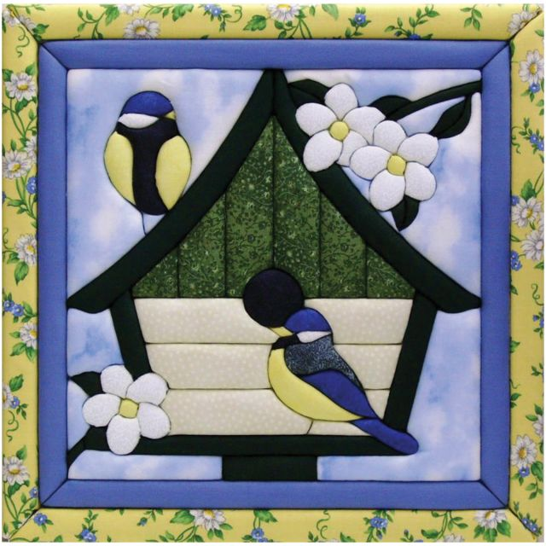
- фредпоинт – декорирование поверхностей мелкими фрагментами шерстяных нитей;
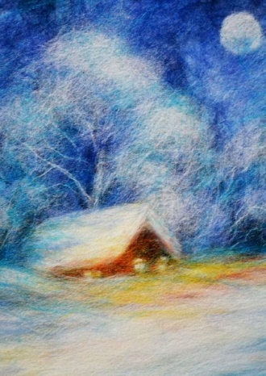
- фелтинг – родственная валянию техника, благодаря которой на ткани или войлоке создаются рисунок;
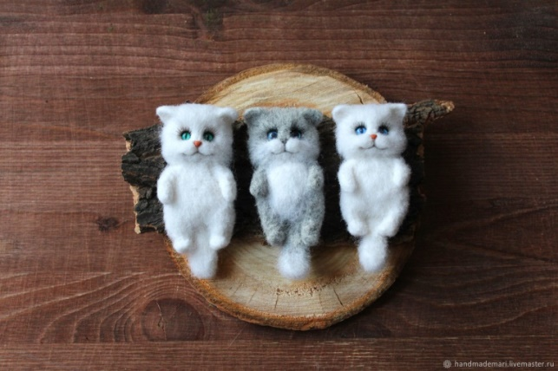
- батик – не совсем нов, но сегодняшние возможности росписи по ткани совершенствуют технику;
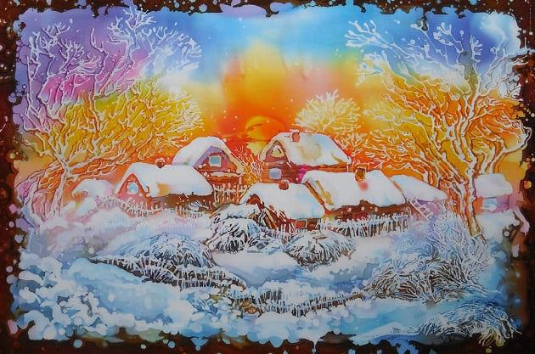
- плетение из пайеток – похоже на бисер, но в основе направлени блестящие легкие пайетки.
- 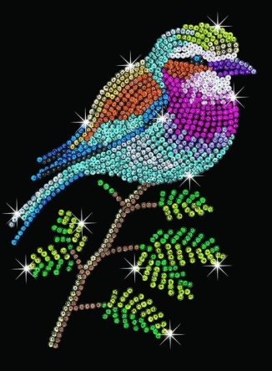
Активно используются и комбинированные техники. Например, крейзи-пэчворк: на полотне из сшитых лоскутков ткани появляются ленты, кружева, бусины, бисер, художественная вышивка, пуговицы. Все это маскируют швы, соединяющие фрагменты ткани.
Произведения народного и профессионального декоративного искусства – это результат творческого труда, ручного, эксклюзивного. Он всегда будет в почете, как бы не менялась мода, и каких вершин не достигал бы производственный процесс.

Знакомство с техникой МОЗАЙКА
Тема. МОЗАИКА.
Цель: знакомство с видом декоративно – прикладного искусства с мозаикой, ее видами и многообразием.
Задачи:
- Способствовать формированию представлений о мозаике, ее видах, технологии выполнения и применения.
- Способствовать формированию художественного вкуса, аккуратности и точности, внимания.
- Активизировать у учащихся творческое начало, развивать творческие способности, умение систематизировать материал и выделять главное.
- Формировать навыки работы с разными художественными материалами.
Оборудование:
Зрительный ряд:
Презентация «Мозаика», репродукции с мозаикой. Образцы готовых изделий. Книги по мозаике. На доске слово «Мозаика», определение.
Литературный ряд:
И.Бунин «О природной мозаике», детская песня о стеклышках.
Оборудование для практической работы: клей ПВА, картон, бумага белая, цветная, журналы, открытки, инструменты – ножницы, дырокол.
Ход занятия:
Организационная часть
Приветствие. Подготовка рабочего места, материалов, инструментов.
Основная часть. Беседа с просмотром презентации.
Человек с давних пор создает для себя красивые вещи, предметы быта, орудия труда, украшая их различными узорами, резьбой, вышивкой, чеканкой, гравировкой, отделывая архитектурные сооружения лепными орнаментами, различными скульптурными украшениями, мозаикой, настенными росписями.
Художественное изготовление предметов называется прикладным искусством. Искусство художественной обработки предметов, украшения зданий называется декоративным искусством («декор» - украшение). Эти виды искусства тесно связаны между собой и часто объединяются общим термином «декоративно – прикладное искусство».
В руках умелого мастера любой предмет приобретает приятную для глаза форму, покрывается красивым узором, радует нас, вызывает чувство восхищения, желание беречь его. Обрабатывая предмет, художник учитывает особенность материала, из которого сделан этот предмет, его назначение, удобство пользования.
Учась видеть красивое, наслаждаясь им, мы делаем нашу жизнь богаче и интереснее.
Сегодня мы познакомимся с новым и интересным видом декоративно – прикладного искусства – мозаикой. Во время беседы просматривается презентация «Мозаика».
(На доске написано слово – МОЗАИКА)
А небеса и лес нагорный
Глядит, задумавшись в тиши,
Как в светлой влаге голыши
Дрожат мозаикой узорной…
Так о природной мозаике так написал И.Бунин.
На берегу водоема при созерцании подобной картины и возникла у древнего художника идея составлять из разноцветных камешков узоры – сначала простые, а потом более сложные.
Природная мозаика недолговечна – как в калейдоскопе, постоянно меняется ее рисунок. Течение и прибой перемешивают камешки, рождая новые и новые узоры, непохожие на другие. Однако со временем художники нашли материалы, которые позволили закреплять мозаику, но не ту что создала природа, а рукотворную, рожденную воображением человека.
А где и когда вы встречались с мозаикой?
В раннем детстве у многих была мозаика – настольная игра, состоящей из разноцветных шариков, цветных кружочков с ножками. На специальных подставках с углублениями можно было выкладывать чудесные узоры или картинки, их можно было разобрать и сложить узор или картинку снова.
Но настоящие мозаичные работы выполняются надолго, можно сказать навечно. Работают над ними настоящие художники.
Мозаика в переводе с фр. mosaïque, с ит. mosaico, буквально — посвященное музам, с лат. musivum - прикладывание - один из основных видов декоративно – прикладного и монументального искусства.
Мозаика – один из видов монументальной живописи, в котором изображение или орнаментальный мотив выполняется из отдельных, очень плотно пригнанных друг к другу цветных камней, мрамора или кубиков разноцветной стеклянной пасты – смальты, которые выкладываются на основе общей поверхности. (Сл. 4).
Это произведения большого масштаба, связанные с архитектурой как конструктивно, так и образно. Это могут быть крупные панно, украшающие общественные здания, так и небольшие мозаичные вставки, составляющие декоративное убранство интерьера.
Мозаика может быть разной по своему виду. Это каменная, стеклянная, глиняная или керамическая, деревянная мозаика, а также мозаика может быть выполнена из пластмассы, линолеума, природного материала, бумаги. И соответственно материалом для мозаики служит камень, стекло, глина, древесина разных пород деревьев, природный материал, бумага, картон и др.
Выполняя мозаику, мозаичист набирает изображение, и это искусство набирать картины из разных по цвету, размеру и фактуре материалов было известно очень давно.
Техника мозаики была широко распространена в античные времена, в Греции, Древнем Риме мозаикой выкладывались полы и стены вилл, дворцов и терм (общественные бани), из материалов в этот период применялись композиции из цветных камней и смальты. Такие работы были доступны богатым и знатным людям.
Самыми выдающимися творениями, этой эпохи были сохранившиеся мозаики с изображением Помпеи, Битва Александра Македонского при Иссе. Эта мозаика выложена из полутора тысяч кусочков, особым способом – «opus vermiculatum» (это когда кусочки собираются один к одному по извилистым линям).
Расцветом мозаичного искусства является эпоха византийской империи. Византийская мозаика утонченная, кладка поражает тонкостью слоев и совершенством форм. Особенностями являются фон мозаичных полотен преимущественно золотой, хотя многим «полотнам» характерны зеленые и белы тона. Наборы из смальт и камней (часто полудрагоценных) не шлифовались, что придавало им большую глубину цвета. Мастера, используя такой способ обработки камня, добивались, причем очень успешно, оптического эффекта расширения помещения.
Флорентийская мозаика - это живопись, созданная вечным материалом – камнем, время жизни которого сопоставимо с возрастом планет и галактик.
К величию этого дивного материала нет на земле равнодушных. Полированный срез камня дает удивительный красоты и бесконечной фантазии поверхность. Богатство палитры камня уникально. Он завораживает своей удивительной красотой и оказывает просто гипнотическое действие на человека!
В средневековье, мозаика была очень популярным видом искусства для украшения соборов, но фреска вытеснила ее, хотя мозаика в отличие от последней не теряет цвета, и рисунок не тускнеет и его не нужно обновлять.
Важный вклад в развитие мозаики внесла исламская культура. Мечети и минареты, в своем внешнем и внутреннем убранстве используют мозаику. Основными видами мозаики были – паркетри и интарсия.
На территории России мозаичное искусство зародилось значительно позднее, в X веке, и было связано с принятием христианства, но и особого развития сразу не получила из-за недостатка материала. Позже было налажено производство стеклянной смальты в Киеве, это вызвало расцвет мозаичного искусства. Самыми известными и поражающими творениями искусства являются мозаичные панно в Софийском соборе в Киеве и Михайловском златоверхом монастыре.
Мозаичные иконы, выполненные с благословления служителей церкви, украшают надвратные ниши и стеновые порталы культовых сооружений.
В российской истории еще наблюдались всплески популярности мозаики, уже в новое время. Связан он с деятельностью М.В. Ломоносова. Наиболее широко известна его мозаичная картина «Полтавская битва».
В новейшее время, к технике мозаики прибегают довольно часто, внимание к этому виду искусства высоко. Фрески и мозаики украшают станции Московского метрополитена: "Новокузнецкая", "Чеховская", "Нагатинская", "Белорусская" (художники П.Корин, А.Дейнека), так и флорентийскую мозаику.
Мозаике характерны четкость в передаче силуэтов, лаконичность формы, цвета, сознательно применяемая условность и преувеличения.
Мозаика может быть различной по тематике и сюжету, она может быть выполнена в разных жанрах.
Кроме плоскостных панно мозаике под силу и объемные решения.
Итак, мозаика - разновидность аппликации, при котором изображение выполняется из частиц одного или нескольких разноцветных материалов, которые выкладываются на основе, принятой за фон, и закрепляются связующим на ней раствором: клеем, пластилином, специальной мастикой, воском, цементом и др. (Сл. 23).
А теперь мы с вами сами будем выполнять мозаику. Мы будем делать мозаику из бумаги, из кусочков цветной бумаги.
Для работы нам потребуется цветная бумага, клей, карандаш, ножницы, дырокол.
И для того, чтобы мозаика получилась действительно привлекательной, нужно работать очень аккуратно!
Последовательность работы.
1. Выбор рисунка мозаики.
2. Подбор бумаги, определение цвета фона.
3. Выполнение эскиза мозаики.
4. Заготовка бумажек, деталей нужного цвета, разложить их по кучкам.
5. Смазать часть рисунка мозаики клеем и приклеить кусочки, детали, клей необходимо наносить понемногу.
6. Для удобства кусочки мозаики накалывать иглой, а другой иглой снимать деталь и прижимать пальцем.
Так постепенно закончить всю мозаику.
7. Оформить работу рамкой.
Мы обговорили последовательность работы, теперь приступаем к выполнению мозаики, не забывая об аккуратном ее выполнении.
Практическая работа детей.
Повтор правил техники безопасности при работе с иглой, ножницами.
Выполнение мозаики из бумаги.
Помощь педагога в ходе работы. Контроль, самоконтроль.
Заключительная часть занятия.
Подведение итогов и оформление работ на выставку.
Уборка рабочих мест.

Вопросы для закрепления.
- назовите виды МОЗАИКИ, с которыми вы познакомились.
- Какие материалы используются для мозаики?
- К какому виду живописи относится мозаика?
- Назовите разновидности мозайки и способы их выполнения.
- сколько времени необходимо мастеру для изготовления мозаики?
- назовите примеры мозаичных панно, выполненных в 20 в. в России.
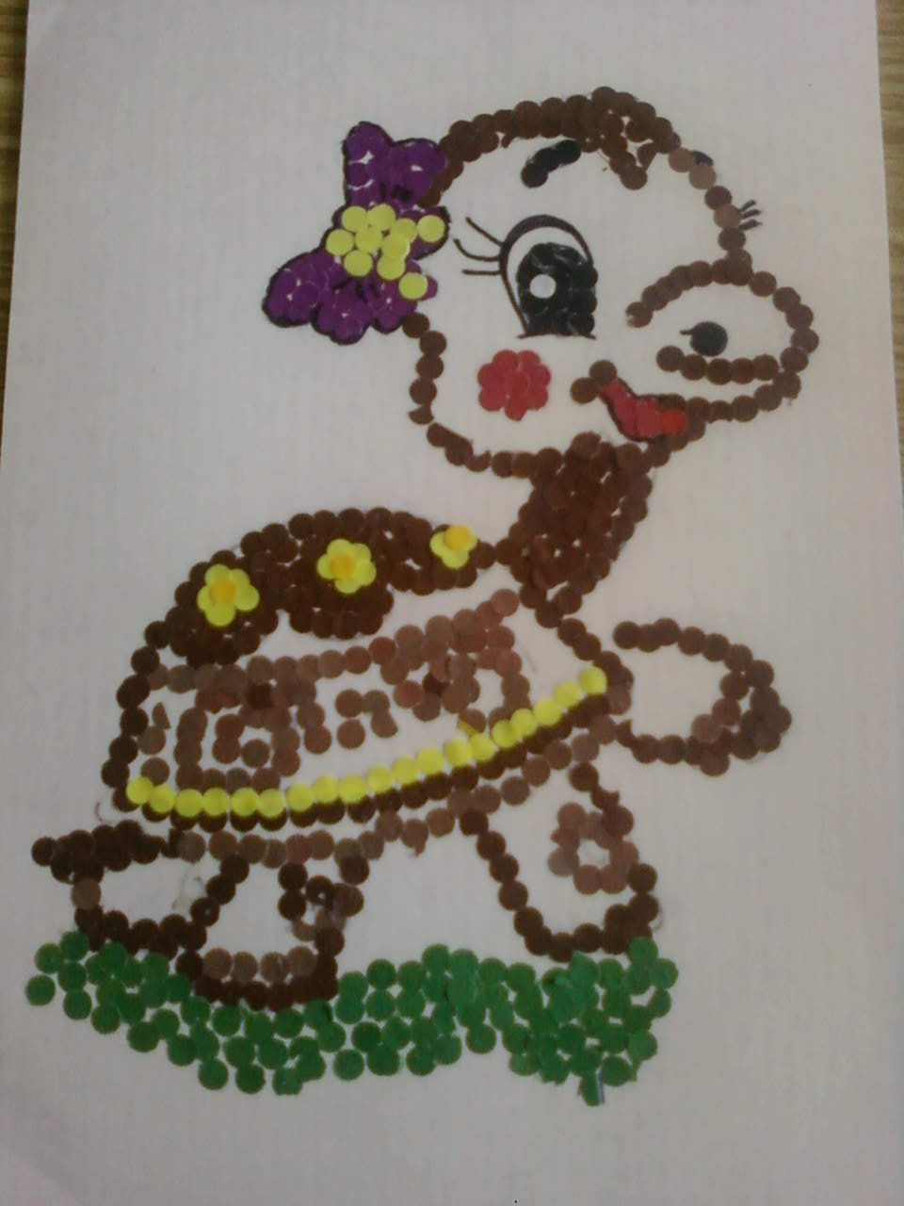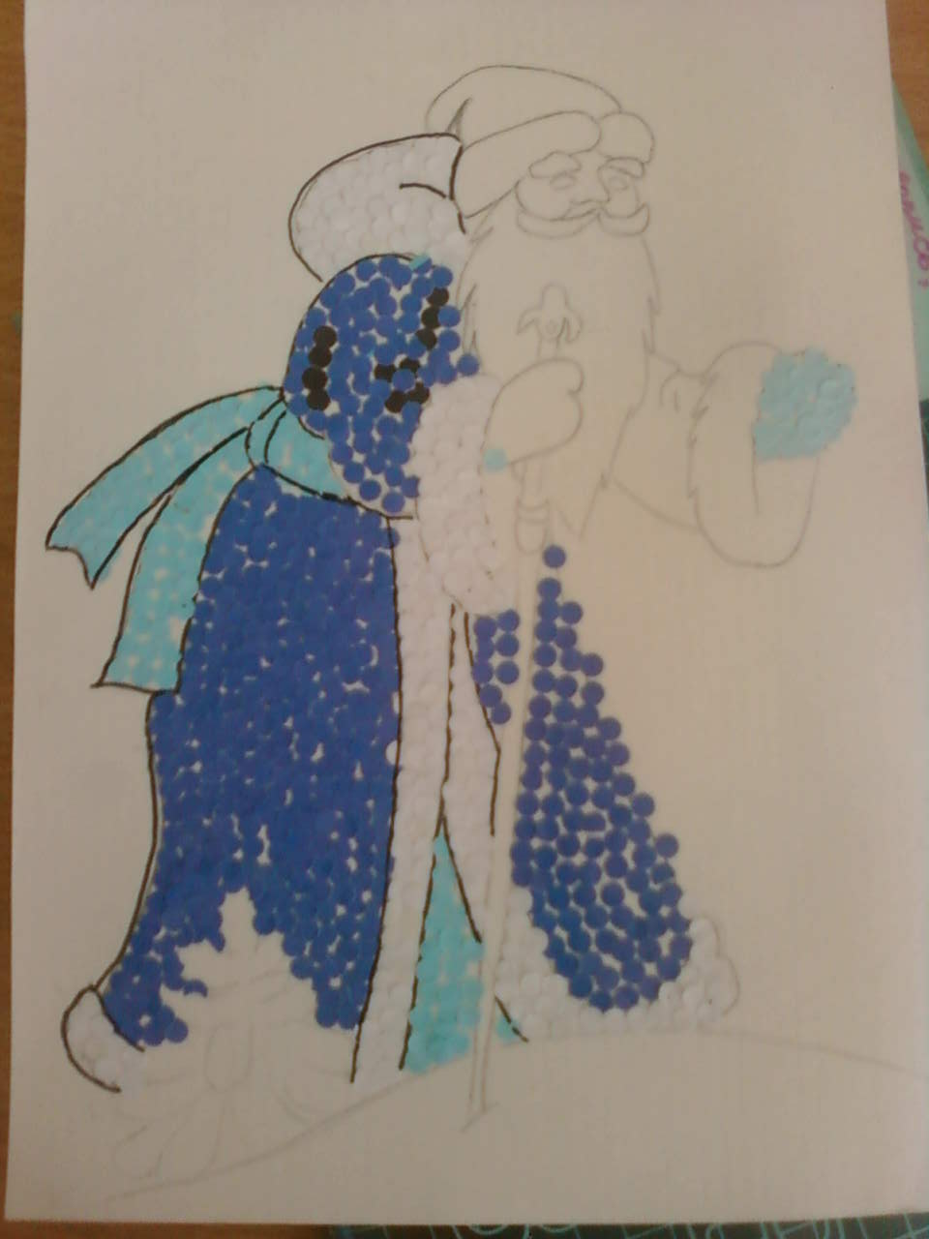
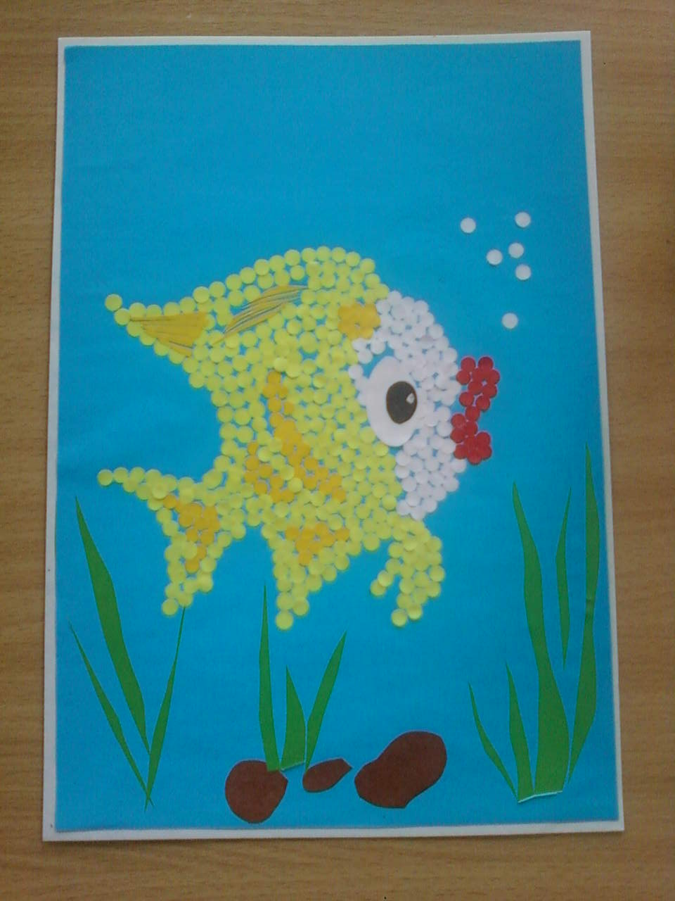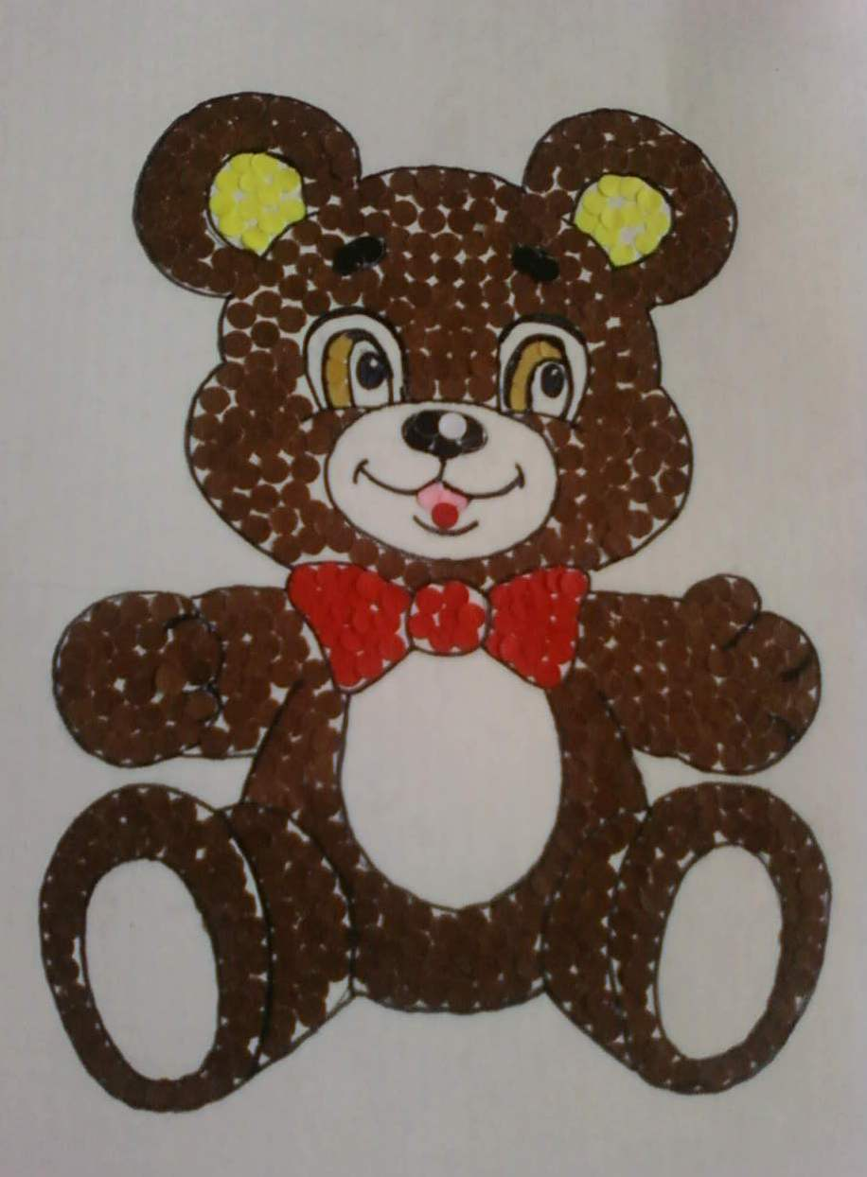

Конспект занятия по художественно – творческой деятельности
Тема: « Воспоминание о лете»
Цель: Расширять знание детей о лете.
Образовательные задачи: Продолжать вызывать у детей интерес к коллективной художественно – декоративной деятельности, пробуждать при планировании своей деятельности, учитывать общую направленность, содержание цветового решения.
Помочь детям осознать преимущества коллективной работы..
Продолжать учить создавать изображение способом обрывания бумаги.
Закрепить знание детей по нетрадиционной технике аппликации.
Воспитательные задачи:Воспитывать желание порадовать окружающих, создать для них что-то красивое. Вызывать чувство радости от созданного изображения
Развивающие задачи: Развивать у детей воображение, фантазию и творческие способности. Развивать мелкую моторику пальцев рук. Развивать навыки коллективного творчества. Развивать зрительно – двигательную координацию. Закрепить навыки аккуратного наклеивания.
Оборудование: Цв.бумага, салфетки, пластилин, бумага 15-20см, ватман 2шт. влажные салфетки.
Предварительная работа: Налепить элементы рамок для картины.просмотр картинок с изображением времена года, стихи об осени, лете, составление альбома летнее время года.
Ход занятия
Воспитатель: Дети я сегодня получила видео письмо. Это письмо отправили дети младшей группы. Посмотрим? (просмотр видео письма) Большое им спасибо. А вы заметили, что они вспоминали о лете? (просмотр слайдов) Давайте приготовим малышам сюрприз! Создадим сейчас объемную картину в подарок. А чем можно писать картину?(краской, мелом , карандашами, пластилином, песком)
Воспитатель: Давайте договоримся, кто сидит за первым и вторым столом, будете создавать море, за третьим четвертым столом песок и пальмы. Прежде чем начать работу, посмотрите на схему безопасности. (сели за столы )
Воспитатель: Чтобы картина получилось красивой и теплой надо подготовить и разогреть пальчики.
Воспитатель: Приступаем к работе
Самостоятельная работа детей.
Какого цвета летняя море?
А песок?
Воспитатель: Вот и мы создали наш морской пейзаж.
Чего здесь не хватает?
Воспитатель: Ребята, мы создали прекрасную летнюю картину, а что бы она превратилась в картину , что в ней не хватает? как вы думаете? (рамки) правильно, молодец. Берём элементы рамки, которые мы сделали на прошлом занятии и приклеиваем их к картону. Клеим аккуратно, не забываем, клеить с угла картона. Посмотрите на нашу объемную картину. Получилось очень красиво.
Я думаю, малышам понравится. Мы сейчас пойдем и подарим.
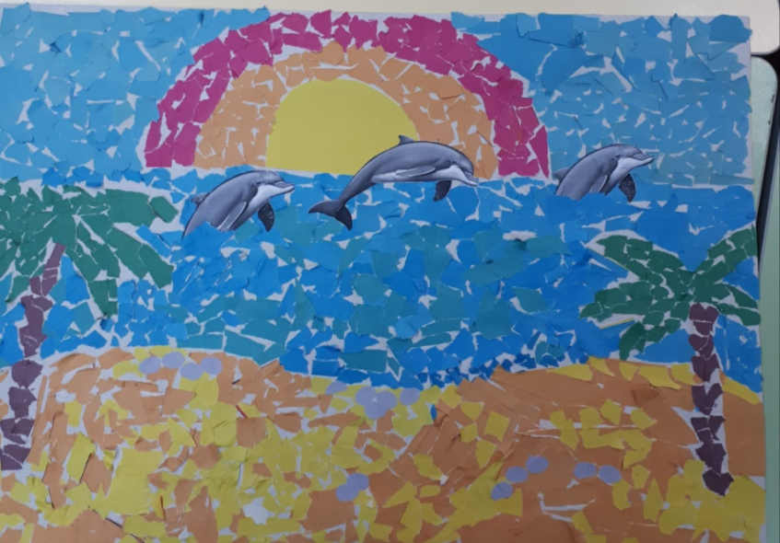

Конспект занятие по аппликации в технике обрывной мозаики на тему «Осенний лес»
Цель: Освоение техники обрывной аппликации (разрывание полосок бумаги на мелкие кусочки, наносить на них клей и наклеивать на основу) Закрепление приемов правильного наклеивания, закрепление знаний детей о приметах осени.
Задачи:
Образовательные: учить создавать образ осеннего дерева, учить пользоваться клеем, упражнять в аккуратном намазывании; закрепить представления об осени, понятие «листопад».
Развивающие: развивать ориентировку на листе бумаги, находить места для листочков на изображении дерева - вверх, низ; развивать фантазию, чувство цвета, композиции, воображения; развивать мелкую моторику рук.
Воспитательные: воспитывать бережное отношение к природе.

Ход занятия:
Приветствие:
Придумано кем-то просто и мудро при встрече здороваться:
— Доброе утро!
Дети: - Доброе утро!
Если каждый улыбнётся –
Утро доброе начнётся.
– ДОБРОЕ УТРО!
Организационный:
Воспитатель: Ребята, сегодня у нас очень интересное занятие. А чтобы узнать, о чем мы будем сегодня говорить, я предлагаю вам послушать музыку, и можно потанцевать (воспитатель включает песню «Осень золотая в гости к нам идет» Е. Гомонова.)
Воспитатель: понравилась вам песенка? О чем она?
Дети: ответы детей.
Воспитатель: А почему вы решили, что это осень? А может быть лето? А какие приметы осени вы знаете?
Дети: отвечают на вопросы, при затруднении воспитатель помогает.
Ответы сопровождаются слайдами на экране. ( приметы осени)
Воспитатель: А самое красивое осенью это листопад. Ребята, а что такое листопад?
Дети: ответы детей. Показ слайда
Воспитатель: Правильно, ребята. Листопад это когда много разноцветных листьев падают с деревьев.
Какого цвета бываю осенью листочки?
Сюрпризный момент.
Стук в дверь. Входит «Почтальон» приносит посылку.
В ней письмо и разноцветные осенние листья.
Воспитатель: Давайте прочитаем письмо.
«- Здравствуйте, мои друзья!
Тороплюсь немного я.
Старательно землю дождем полила.
Про птиц не забыла, на юг проводила.
В полях и садах урожай собрала.
Дарила вам разные фрукты сначала.
Потом вас грибами я угощала.
Арбузами, дынями и виноградом
А кто я теперь догадайтесь ребята!»
Воспитатель: Ребята, как вы думаете от кого это письмо? Правильно от Осени! А еще Осень нам прислала осенние листочки и просит чтобы вы с ними поиграли.
Раздать детям листики.
Воспитатель: Так Какого цвета бываю осенью листочки?
Дети: ответы детей.
Воспитатель: Да, и желтые, и красные, а бывает, что и зеленые листочки падают. Это очень красиво – разноцветные листочки кружатся в воздухе. Сейчас я хочу предложить вам поиграть.
Физкультминутка:
Воспитатель: «Покружились-покружились, и в листочки превратились» (воспитатель раздает детям листочки красного и желтого цвета). Вы, ребята, листочки, а играть мы будем в листопад. Пока звучит музыка, вы кружитесь, летите, а как музыка закончится, вы должны собраться под своими деревьями, под кленом (красный обруч, изображение клена) собираются красные листочки, а под березой (желтый обруч, изображение березы) – желтые листочки. А помогать нам в игре будет песня Татьяны Морозовой «Разноцветная осень»
Воспитатель включает музыку Татьяны Морозовой «Разноцветная осень».
Воспитатель: «Покружились-покружились и в ребяток превратились». Молодцы, хорошо поиграли.
Воспитатель: Ребята, а кто из вас ходил гулять в осенний лес? Расскажите.
Дети: ответы детей.
Воспитатель: Хорошо, вот и я хочу пригласить вас на прогулку в осенний лес, но не обычный, а тот который вы сделаете сами.
Отправляемся в осенний лес. Включит музыку – звуки леса.
Воспитатель. Давайте сделаем осенний лес. Поможем Осени.
Воспитатель: У вас на столах лежат силуэты деревьев, давайте украсим их разноцветными листьями. Перед вами лежат цветные полосочки, мы будем их разрывать на небольшие кусочки и наклеивать на наши деревья. (Воспитатель показывает приемы обрывной аппликации ,намазывания клея на листочек и приклеивания его на дерево. Дети выполняют аппликацию. Воспитатель помогает детям, если есть затруднения в выполнении работы.)
Работы детей вывешиваем на доске.
Воспитатель: Молодцы, ребята. Все справились. Посмотрите какой красивый осенний лес у нас получился.
Итог занятия. (рефлексия)
Давайте вспомним, о чем мы сегодня с вами говорили: время года, листопад, листочки бывают красные, желтые, зеленые, разноцветные.
Что больше всего понравилось?
Что было самым интересным?

Конспект занятия аппликация из ладошек.



Тема занятия: «Фантазия из ладошек»
Продолжать воспитывать у детей интерес к творческой деятельности. Учить видеть в обведённой ладошке необычные образы и передавать их в аппликации, используя различные цветосочетания. Закрепить навыки работы простым карандашом, ножницами и клеем. Развивать творческую фантазию, воображение, самостоятельность, инициативу.
Цели: воспитание у детей интереса к творчеству;
создавать условия для развития творческих способностей учащихся;
отрабатывать уверенные движения и свободное перемещение руки.
Задачи:
1.Образовательные: познакомить детей с аппликацией ладошками;

2.Воспитательные: учить радоваться окружающей нас природе, красоте; воспитание толерантности у детей;

3.Развивающие: развивать творческое воображение, внимание, мелкую моторику и координацию движения рук.

Формы работы: коллективная работа, беседа, выставка творческих работ учащихся.

Материал и оборудование: шаблоны ладошек, клей, ножницы, цветной картон, шаблоны дерева, ежа, бабочки
Ход работы:
Организационный момент
Педагог: Добрый день, ребята! Я рада встретиться с вами. Протягивая Вам свои ладошки, я приглашаю к совместной работе, если вы принимаете мое предложение, то откройте навстречу мне свои ладони.
Твои помощники – взгляни –
Десяток дружных братцев,
Как славно жить, когда они
Работы не бояться.
И как хороший мальчик,
Послушен каждый пальчик.
- Давайте с вами вспомним, как называется каждый пальчик?
- Пальцы – наши главные помощники в аппликации, в лепке, в рисовании. Они – словно маленькие человечки, которые держат карандаш, кисть, кусочек пластилина.
А теперь ребята -
Тихо сели, спинки прямо.
Все легонечко вздохнем,
Все к занятию готовы?
Ну, тогда скорей начнем!
- Я надеюсь, что все, что необходимо для сегодняшнего занятия вы принесли. И у вас у всех хорошее настроение. Я хочу пожелать вам, чтобы это настроение было у вас на протяжении всего занятия.
Педагог: Зачем мы сегодня заговорили о пальчиках, ладошках? А как вы думаете, могут ли наши пальчики превратиться во что-нибудь интересное? (ответы детей).
- Вот вам загадка:
Его весной и летом
Мы видели одетым
А осенью с бедняжки
Сорвали все рубашки.
Как-то вечером на дачу
Гость пришел ко мне смешной,
Смелый, стало быть, в придачу,
И немного озорной.
Прогулялся вдоль забора,
Задержался возле пня…
Стал своим уж очень скоро.
Но заметил тут меня!
Сжался он, как только мог,
Превратившись в колобок.
На игольник стал похожим
Угадали? Это… (ёж)
И последняя загадка
Над цветочками порхает,
Кто красавицу не знает?
Ее крылья расписные,
Ее танцы заводные.
Только очень беззащитна,
Совершенно безобидна.
Не спеши ее пугать,
Слабых надо защищать.
(Бабочка)
Из чего мы будем делать аппликации.
это наши ладошки, которые будут
помогать нам в нашей работе.
Так что мы будем сегодня делать на занятии?
(правильно, составлять композиции из ладошек).
Но прежде, давайте посмотрим, какие работы можно сделать из ладошек.
Инструктаж по технике безопасности.
Прежде чем приступить к работе, давайте вспомним технику безопасности при работе с ножницами и клеем.
Кто скажет, как правильно нужно пользоваться ножницами?
А как работать с клеем?
(Ответы детей)
Практическая работа.
Задание 1 группе: (дерево)
Задание 2 группе: (еж)
Задание 3 группе: (бабочка)
- А сейчас сядьте ровно, помните о правилах ТБ, проявите творчество и приступайте к работе. Желаю успеха!
(Педагог помогает при необходимости детям со слабой моторикой).
Педагог: Молодцы, ребята! Посмотрите, мы с вами постарались, и у нас получились красивые рисунки. Ребята, вам понравилось превращать ладошку?
Осталось сделать общую классную поделку.
Педагог: Понравилось вам занятие?
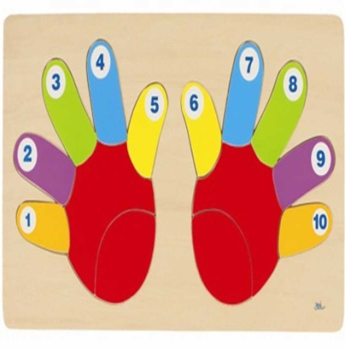
Педагог: Я искренне благодарю вас за нашу совместную работу. Спасибо!

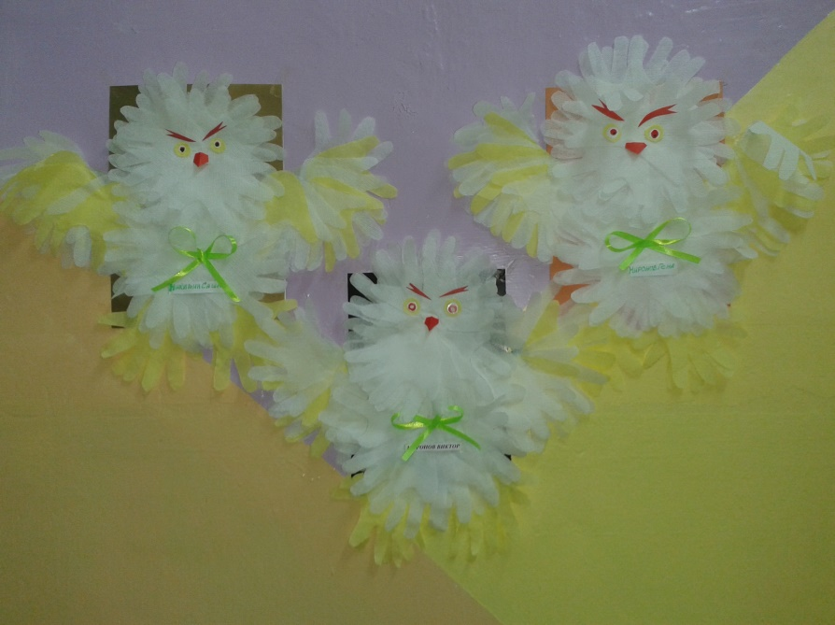

Конспект по теме:
Тема: Аппликация из скрученных салфеток "Котенок".
Цели:
1. Познакомить с приемом изготовления аппликации из смятой бумаги;
2. Углубление и развитие знаний и умений, связанных с разметкой с помощью шаблонов;
3. Коррекция внимания, мелкой моторики рук;
4. Воспитывать аккуратность, трудолюбие, интерес к труду.
5. Закрепить умения разметки по шаблону;
6. Закрепить знания по технике безопасности при работе с ножницами, клеем.
7. Развивать навыки и умения ручного труда;
8. Развивать фантазию, мышление учащихся;
9. Развивать умения экономно пользоваться бумагой.
10. Воспитывать бережливость;
11. Воспитывать дисциплинированность, умение работать в коллективе.
Оборудование:
Готовый образец аппликации «Котенок».
Презентация с поэтапным выполнением работы и техникой безопасности.
Инструменты: ножницы, кисти, простой карандаш, клей ПВА, баночка для воды, клеенка на стол, акварельные краски.
Материалы: белые бумажные салфетки, картон для фона, белый лист бумаги А4, цветная бумага.
Раздаточный материал: шаблоны котенка напечатанные на принтере, шаблон мордочки, шаблоны глаз, носа и рта.
Ход урока.
1. Организационный момент.
Создание игровой ситуации.
Предлагается детям прослушать аудиозапись голосов гепарда, льва, тигра, рыси, кошки.
- Где можно услышать такие звуки? На что они похожи? ( Заслушиваются ответы детей)
- Какие животные могут издавать звуки, которые вы сейчас услышали? ( Это дикие животные – хищники)
- Почему вы решили , что они хищники?(Ответы детей)
( На слайде появляются иллюстрации животных) (слайд 1)
- Что общего между этими животными? ( Это кошки)
2. Демонстрация образца.
- Сегодня мы будем выполнять аппликацию. (Показываю готовую поделку «Котенок» на оранжевом картоне из смятых салфеточных шариков, работа выполнена в технике скрученных салфеток). (слайд 2)
- Внимательно рассмотрите образец.
-Из чего сделана поделка?
3. Организация рабочего места:
- Давай приготовим все необходимые материалы. Что нам понадобится для изготовления котенка? ( белые салфетки, оранжевый картон, цветная бумага) (слайд)
-Правильно, материалы мы положим слева от себя.
- А какие инструменты, приспособления нам пригодятся? (клей, ножницы, простой карандаш, клеенка).
- Правильно, их мы положим справа от себя.
- Перед началом работы мы постелем клеенку, чтобы не испачкать стол клеем.
4. Объяснение правил безопасности при работе с клеем:
Прежде чем мы начнем работать, давай вспомним, как нужно пользоваться клеем.
1. С клеем обращайтесь осторожно. Клей ядовит!
2. Наноси клей на поверхность изделия только кистью.
3. Нельзя, чтобы клей попадал на пальцы рук, лицо, особенно глаза.
4. При попадании клея в глаза надо немедленно промыть их в большом количестве воды.
5. По окончании работы обязательно вымыть руки и кисть.
6. При работе с клеем пользуйтесь салфеткой.
Теперь вспомним как нужно пользоваться ножницами.(слайд)
1. Храните ножницы в указанном месте в определённом положении.
2. При работе внимательно следите за направлением резания.
3. Не работайте с тупыми ножницами и с ослабленным шарнирным креплением.
4. Не держите ножницы лезвием вверх.
5. Не оставляйте ножницы с открытыми лезвиями.
6. Не режьте ножницами на ходу.
7. Не подходите к товарищу во время работы.
8. Передавайте закрытые ножницы кольцами вперёд.
9. Во время работы удерживайте материал левой рукой так, чтобы пальцы были в стороне от лезвия.
5. Практическая работа:
Выполнение работы по предметно – операционному плану:
  - Вырезают розданный шаблон котенка. Провожу текущее инструктирование, слежу за техникой безопасности.

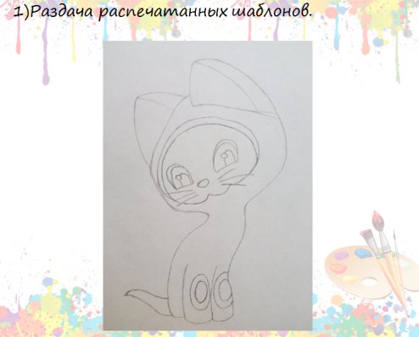
2) Котенка клеем на лист картона. Слежу за техникой безопасности и аккуратностью выполнения.
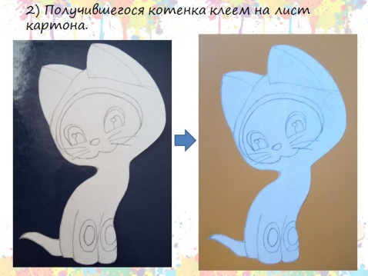
3) Демонстрация приемов смятия салфеток.
* Отрезаем кусочек салфетки. (демонстрация картинки предметно – операционного плана). (слайд)
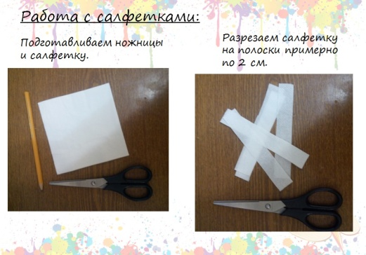
* Кусочек салфетки сминаем пальцами и скатываем шарик (демонстрация картинки предметно – операционного плана). (слайд)
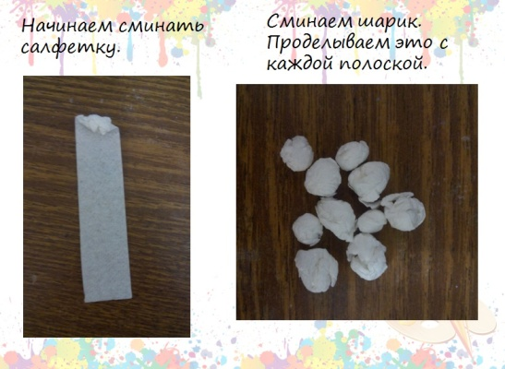
* Скатываем шарики и начинаем оклеивать шаблон Котенка. (слайды)
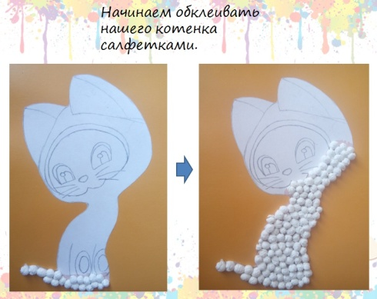
Провожу текущее инструктирование, слежу за приемами выполнения изделия.
4) - Даем нашей поделке время высохнуть. (слайд)
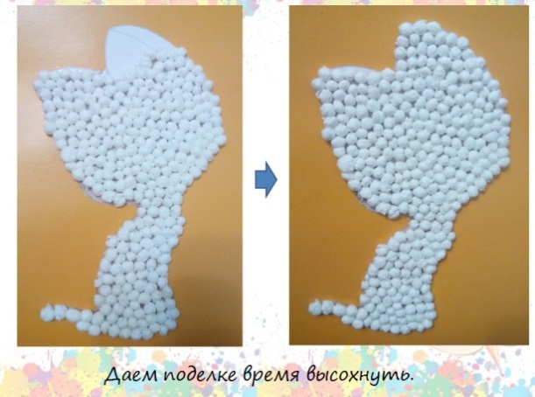
- А теперь нам нужно разукрасить нашего котенка. Но прежде нужно отметить те области, которые красить не нужно. Для этого берем шаблон мордочки и прикладываем к поделке. В шаблоне врезаны места для глаз, носика и рта. Простым карандашом отмечаем не закрашиваемые области. Берем акварельные краски и кисточки. Набираем воду для красок. Макаем кисточку в воду и проводим мокрой кисточкой по салфеткам, чтобы они пропитались водой и было удобнее красить. Теперь макаем кисточку в краску и красим ту область которая уже пропиталась водой. Красим постепенно, начиная с хвоста. (Слежу за выполнением, помогаю).(слайд)
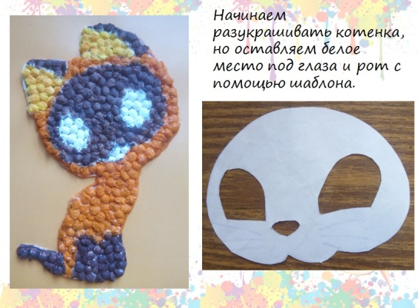
- Чего-то не хватает у котенка? (Правильно, у него нет глаз, носика, рта и усов).
Делаем глаза, рот и нос. Вырезаем из цветной бумаги заготовки для глаз котенка приклеиваем на нужное место. Теперь вырезаем из цветной бумаги усы и приклеиваем их.(Помогаю) (слайды)
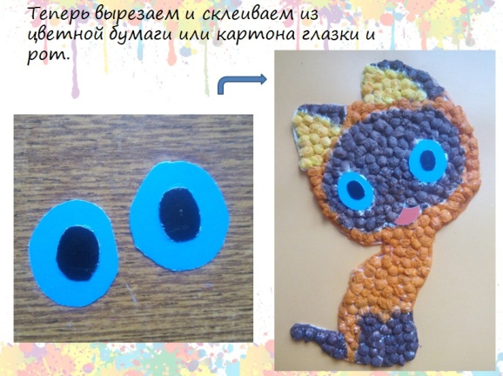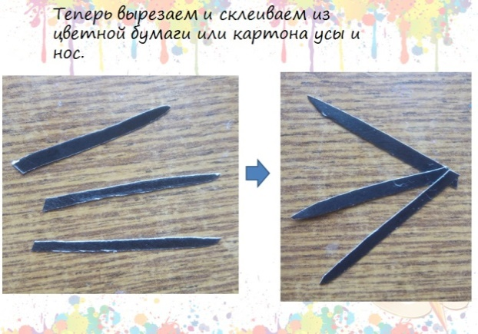
-Провожу текущее инструктирование, слежу за приемами выполнения размётки.
6. Оценка работы, анализ и подведение итогов работы.
-Что мы с вами сегодня делали на занятии? Из каких материалов сделали котенка? С чего мы начали нашу работу? Что вам больше всего понравилось?
-Какой замечательный котенок у вас получился! Устроим выставку наших работ.
-Устроим выставку работ.
7. Уборка рабочего места.

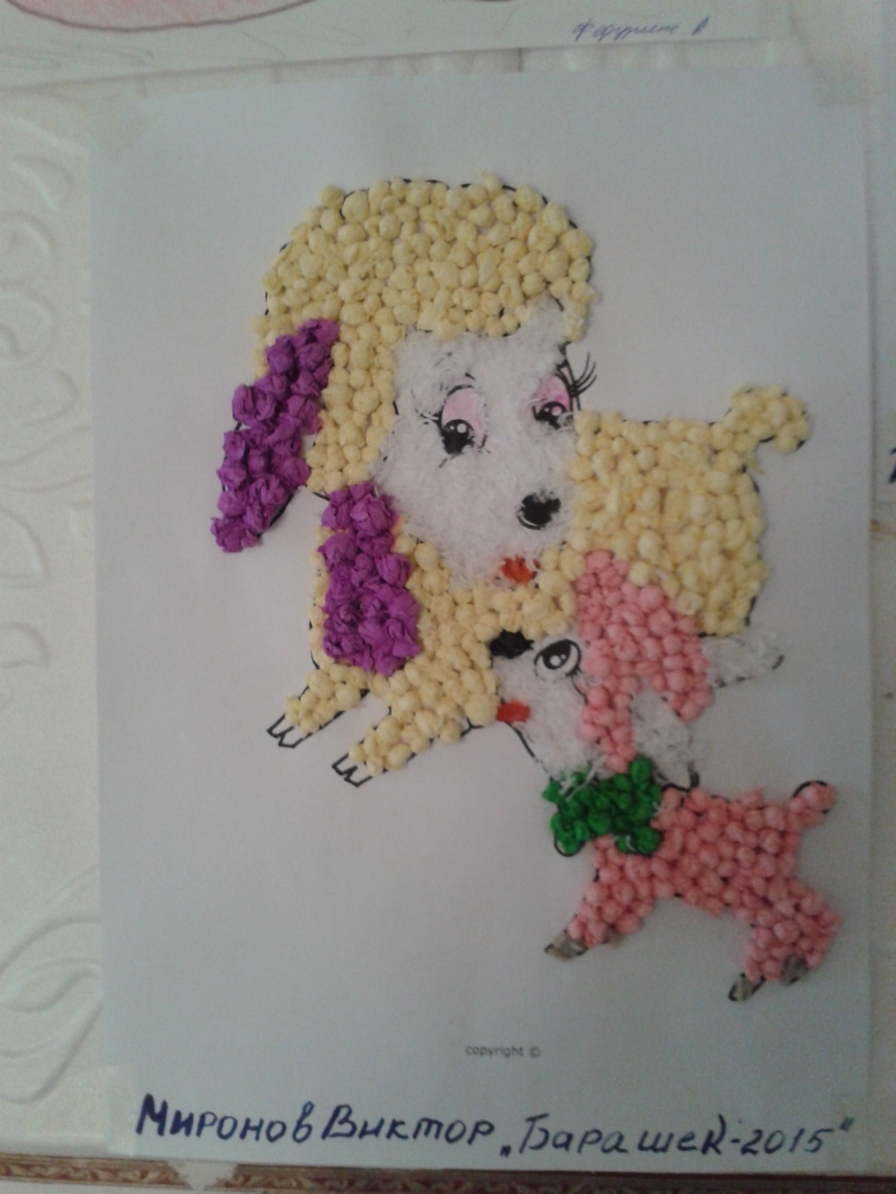

Конспект занятия «Основы техники торцевания»
Если вы попробовали со своими детьми все виды прикладных искусств и не знаете, чем заняться еще, обратитесь к торцеванию из гофрированной бумаги. Эта техника появилась недавно, но быстро завоевала популярность. И немудрено, ведь процесс торцевания прост, а изделия получаются очень красивыми. Главное подобрать для торцевания хорошие схемы.
Торцевание, что это такое? Это изготовление объемных картин или фигурок путем приклеивание маленьких скрученных шариков или трубочек из бумаги на поверхность. Приклеивают на клей или пластилин. Такие работы отличаются от других видов аппликации своим воздушным результатом, его можно комбинировать с другими декоративными элементами, и напоминает он смесь аппликации с квиллингом.

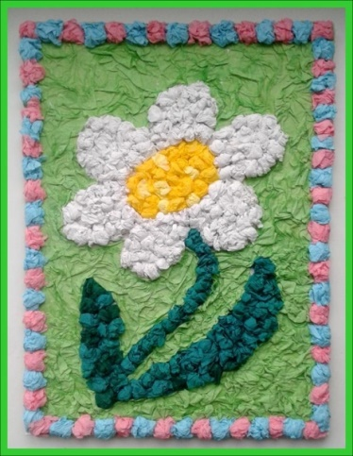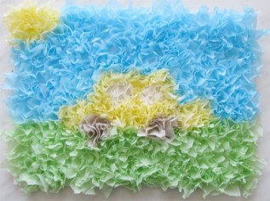

Техника торцевания салфетками позволяет создать контурное, объемное, многослойное или плоскостное изображение. Выполненные такой техникой работы выглядят изящно и воздушно. Таким образом, можно делать не только картины, но и рамки для фотографий, открытки, украшать вазы и стаканы, горшки, кроны топиариев. Юбилеи и праздники для детей украшают большими декоративными цифрами выполненными методом торцевания. Таким развлечением можно занять детей, так как салфетки очень хорошо мнутся, и они мягкие на ощупь. Предложите им создавать тематические украшения к праздникам восьмого марта, делать снежинки и снеговиков, елочки к Новому году, героев к сказкам.
Даже для начинающих такая техника очень проста и не затратна, а результаты работы порадуют детей и вдохновят мастериц на новые идеи, при создании элементов декора интерьера. Благодаря фантазии многих рукодельниц многие творческие занятия для маленьких деток эволюционировали в настоящие произведения искусства.
Вам понадобятся:
- гофрированная бумага (папиросная или обычная цветная бумага, салфетки);
- основа — картон, фанера и т.д.;
- клей;
- ножницы;
- деревянная палочка (карандаш, шпажка).
Технология
1. Нарежьте из бумаги квадратики, например, 1,5х1,5 см (размеры можно варьировать, ровность соблюдать необязательно).

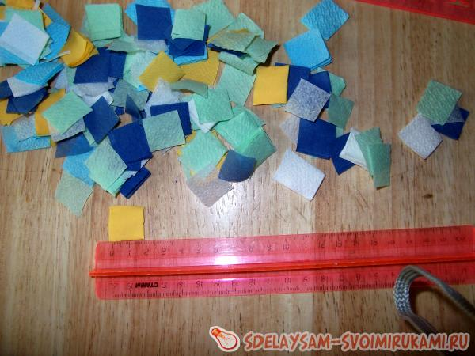

2. Наматываем квадратики на тонкую палочку. Клей наносим на часть линии рисунка. Даже если вы делаете полотно, то лучше всего начинает обклеивать сам контур, затем уже торцевать фон. Ваша мозаика получится более аккуратной. Можете поэкспериментировать над способами приклеивания, возможно, вам будет удобнее и экономичнее наносить клей непосредственно на саму торцовку. Торцовочки приклеивают плотно друг к другу под прямым углом на поверхность.
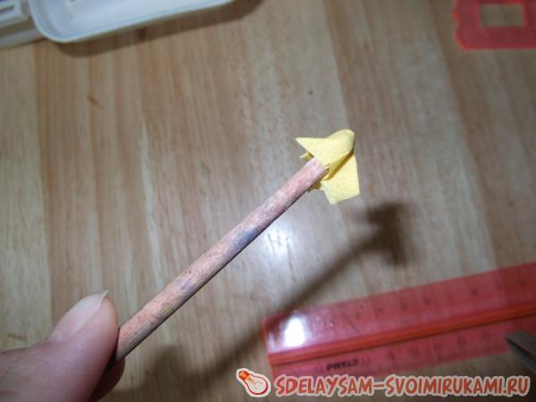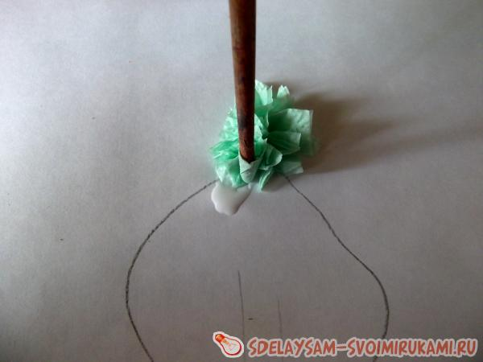

Способы приклеивания
Торцевать можно не только с помощью маленьких квадратиков, использовать можно также круги, многослойные, мятые или немного порезанные на лучики, чтобы получились реалистичные цветы, например. Заготовки из салфеток можно просто скрутить в маленькие шарики и приклеивать непосредственно руками. Потом только останется нанести клей на рисунок и распределить комочки так, чтобы не оставалось пустых мест.

Приклеивать салфетки можно не только на клей, но и на пластилин. Причем это могут быть фигурки из пластилина или просто те же картины. Если пластилин налепить на картину, то можно не переживать по поводу высыхания клея.
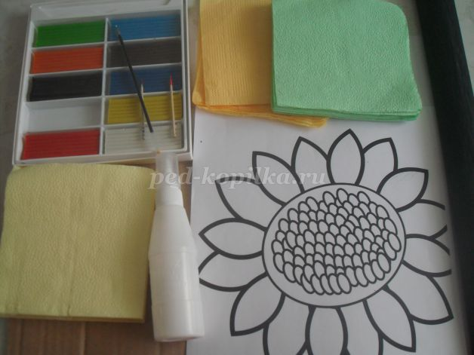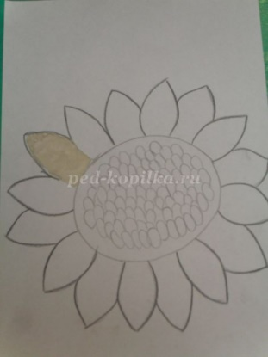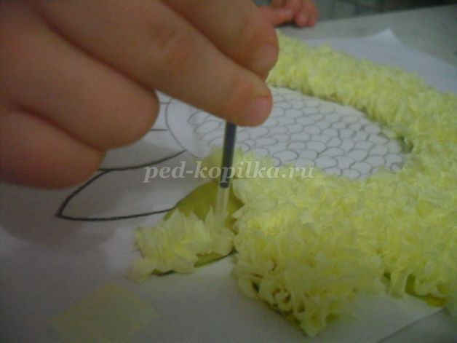

ВИДЫ ТОРЦЕВАНИЯ
1. Контурное торцевание — бумажные скрутки обрамляют контур рисунка. Используется для создания кантов, рамок, бордюров и при комбинировании с другими техниками, например, скрапбукингом.

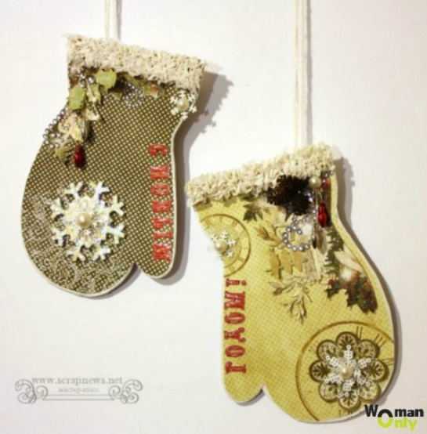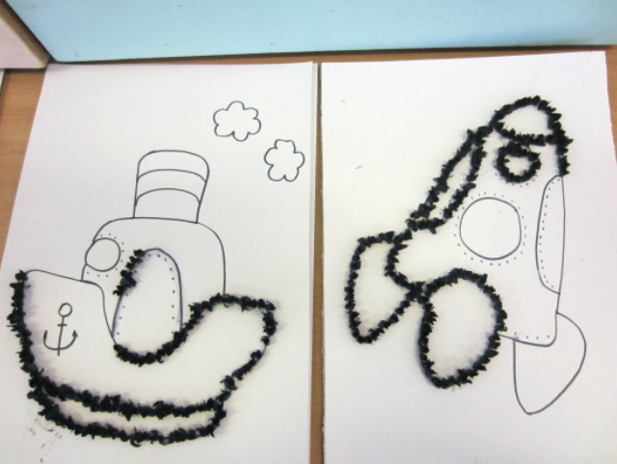

2. Торцевание по плоскости. В этом случае торцовки располагают вертикально и очень плотно друг к другу на всей поверхности.

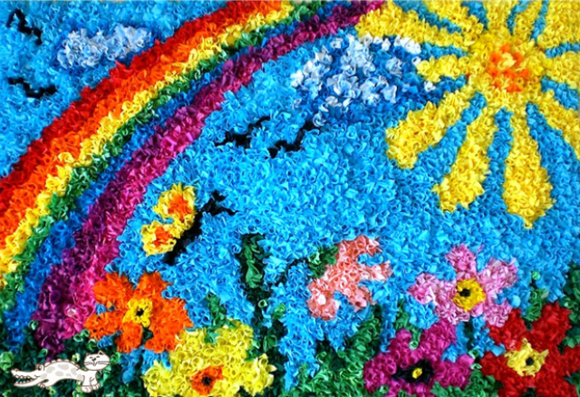

3. Объемное торцевание. Этот вид работ предполагает разную плотность скручивания торцовок и прикрепление к объемной поверхности под разными углами наклона, которое позволяет создавать очень красивые сложные композиции.
Для создания кактуса использована пластилиновая основа
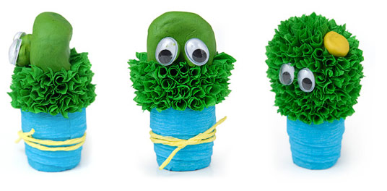

4. Торцевание слоями предполагает вклеивание деталей друг в друга. Сочетание торцовок разных оттенков и цветов дает возможность добиваться необычных эффектов и «оживлять» бумажные поделки.
Все виды торцевания успешно комбинируются друг с другом.
ПРИМЕНЕНИЕ ТЕХНИКИ ТОРЦЕВАНИЯ
Техника, о которой мы говорим, часто используется для создания цветочных композиций. В зависимости от размера и вида цветка подбирается размер и форма исходных деталей.
Для фиалок вырезают кружки диаметром 3—4 см. Закручивают неплотно на 1/3 торцовки. Приклеивают торцовки под большим наклоном.

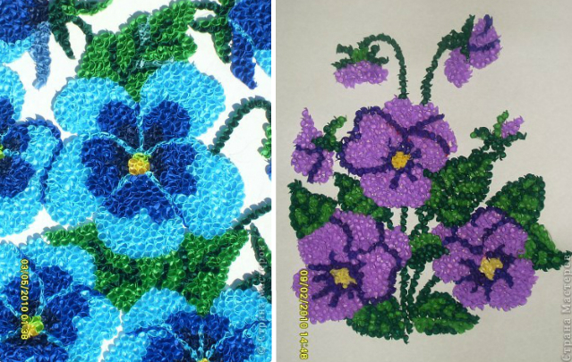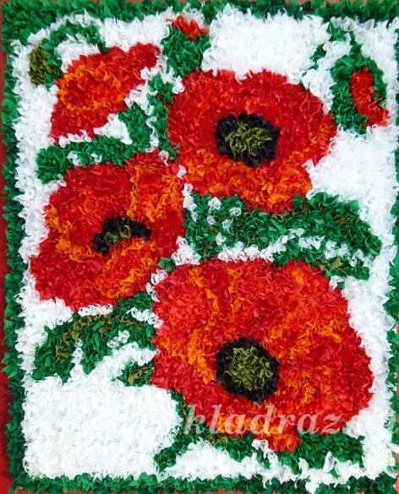
Маки делаются так же, как фиалки, но размер кружков увеличивают до 6—7 см, а их края вырезают волнами.
Для создания георгинов используются маленькие, сильно скрученные квадратики. Их начинают плотно клеить от центра цветка с небольшим наклоном. Если по мере движения к краям размер квадратиков и их наклон увеличивать, а плотность скрутки уменьшать, то получится большой распустившийся цветок. Для бутона детали наклеиваются почти вертикально.
Любые другие цветы, выполненные в той же технике, будут выглядеть пышными и объемными.
Технику торцевания можно применять и для декорирования объемных фигур, сделанных из картона, бумаги, пластилина, пластика, глины, флористической губки «Оазис».
Торцеванием можно создавать картины любых размеров. В этом случае на основу карандашом наносятся контуры изображения, и каждый сегмент плотно заполняется скрутками соответствующих цветов. Еще существует торцевание из ткани. Детали вырезаются из ткани, органзы или кружева. Удобно использовать атласные и капроновые ленты. Для крепления на основу подойдут булавки, нитки или клей. Пример торцевания тканью — топиарии (декоративные деревца).
ТОРЦЕВАНИЕ: СХЕМЫ

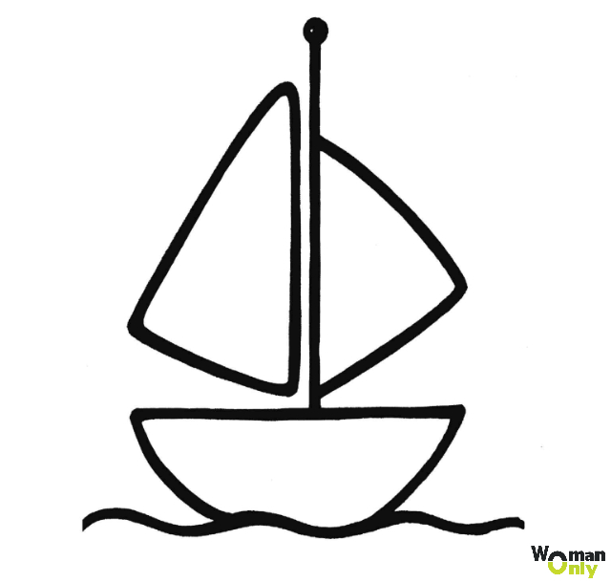

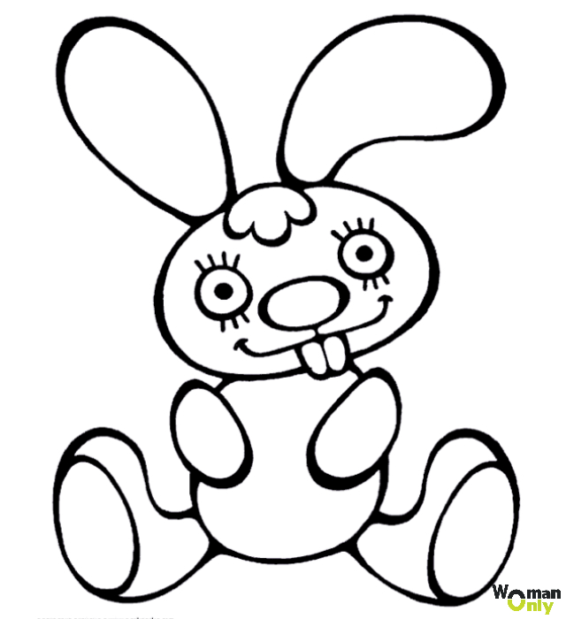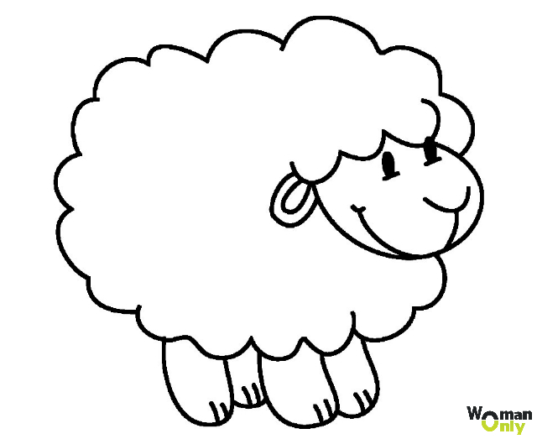

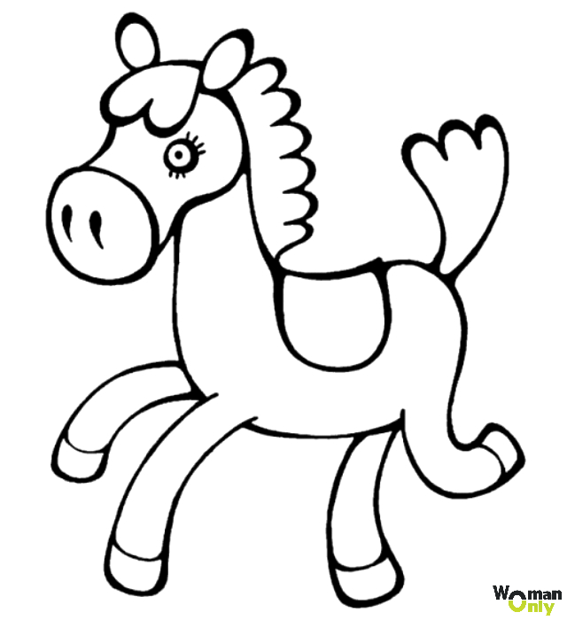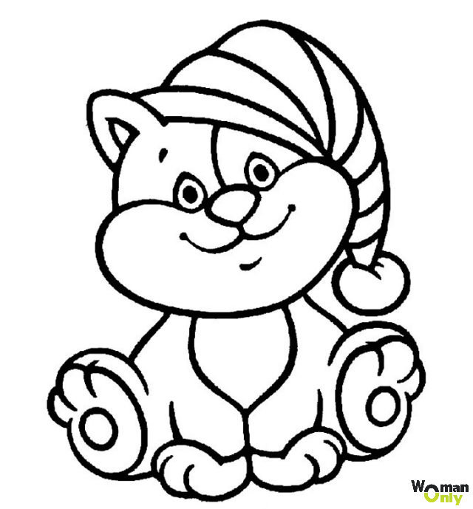

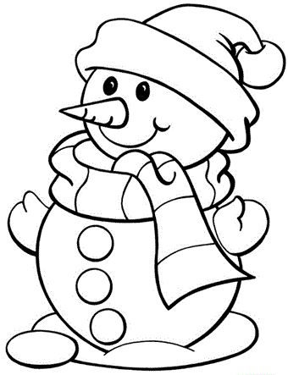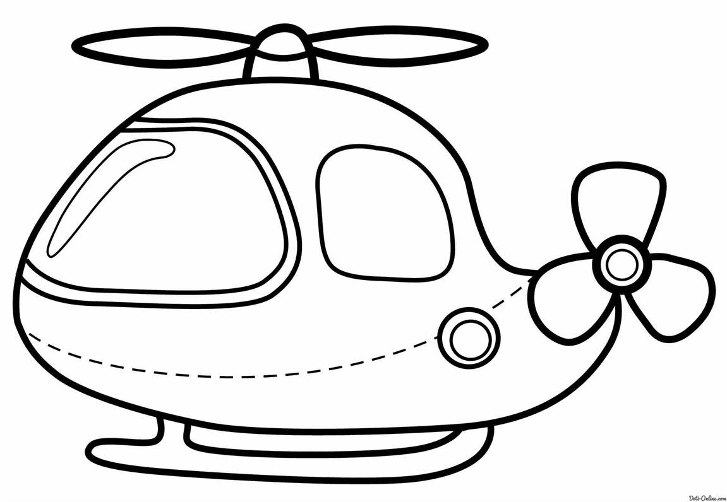

ПЛАН-КОНСПЕКТ ЗАНЯТИЯ

Тема занятия:
«Объемное торцевание на пластилине»
Цель занятия:
- научить детей технике объемного торцевания на пластилине, стимулировать творческую деятельность детей, развивать мелкую моторику, проявить интерес к такому виду деятельности и вовлечь ребёнка в творческую деятельность посредством овладения основами техники торцевания;
- способствовать развитию личности обучающихся через творческую деятельность, формирование художественно-творческих способностей детей через обеспечение эмоционально-образного восприятия действительности, развитие эстетических чувств и представлений.

Задачи:
Обучающие:
1. Способствовать формированию представления о новом виде декоративно-прикладного искусства – торцевание; ознакомить обучающихся с техникой выполнения.
2. Формировать и закреплять знания, умения и навыки при работе с бумагой, инструментами и т. д.
3. Познакомить с техникой бъемного торцевания на пластилине;
4. Обучить основным приемам работы.
Развивающие:
1. Развивать художественный вкус, творческие способности и фантазию обучающихся;
2. Совершенствовать мелкую моторику рук, развивать глазомер;
3. Развивать интерес к занятиям в технике торцевания.
Воспитательные:
1. Формировать культуру труда и совершенствовать трудовые навыки, учить аккуратности, умению бережно использовать материал, содержать в порядке рабочее место;
2. Воспитывать аккуратность, трудолюбие;
3. Формировать дружеские отношения в коллективе.

Методическое оснащение занятия:
Образцы работ в данной технике;
Выставка иллюстраций;
Презентация.
Инструменты и материалы:
Цветная гофрированная бумага или салфетки, ножницы, шпажки, стержни, пластилин.
Методы обучения:
Словесный: (рассказ, показ, беседа, инструктаж);
Наглядный: (презентация, демонстрация готовых работ, выставка);
Практическая работа.

Ход занятия

1. Оргмомент. Приветствие. Проверка готовности детей к занятию.
Создание игровой мотивации.

Ребята, сегодня почтальон принес мне много писем (Приложение № 1). Их написали разные животные. Вот послушайте одно из них.
«Здравствуйте, Елена Ивановна. Пишет вам Зайчик. В лесу очень холодно, сыро и хочется витаминов. Я был бы очень рад, если бы вы прислали мне одно яблоко.
С уважением Зайчик».

Писем очень много. Давайте, ребята, я вам их раздам, и вы их прочтете по очереди. Вы согласны мне помочь?
(Обучающиеся зачитывают письма от животных).

2. Актуализация темы.
Итак, сегодня нам предстоит изготовить яблоки в технике объемного торцевания на пластилине.
Торцевание – один из видов бумажного рукоделия. Эту технику можно отнести и к способу аппликации, и к виду квиллинга (бумагокручения). С помощью торцевания можно создавать удивительные объемные картины, мозаики, панно, декоративные элементы интерьера, открытки. Таким способом, возможно, украшать практически любые предметы, например, фоторамки.
(Демонстрация образцов и иллюстраций).
Еще малоизвестная, эта техника очень быстро обретает новых поклонников и завоевывает популярность в мире рукоделия. Столь стремительный рост ее популярности объясняется, во-первых, необычным эффектом «пушистости», который дает торцевание, а во-вторых, очень легким способом исполнения. Что же это такое, техника торцевания из бумаги? Давайте вспомним. (Дети отвечают).
Но сегодня мы выполним работу не просто в технике торцевания, а объемного торцевания.
(Демонстрация образца).

3. Практическая работа.

Посмотрите внимательно ребята на образец и скажите, что же необходимо для работы? (Дети отвечают). Что является основой?
Для работы необходимы гофрированная бумага или салфетки, шпажка или стержень, ножницы и основа (пластилин), на которую будут крепиться детали.
Это объемное торцевание - еще один интересный способ аппликации, создающий бархатные фигурки. Делается он на пластилине. Нарезаются те же квадратые заготовки, только клея теперь не нужно. Достаточно слепить нужную фигурку из пластилина, в данном случае шар, и начать вонзать по очереди торцовочки палочкой в поверхность.
В результате получаем объемную поделку:
(Демонстрация слайдов или иллюстраций).
Давайте вспомним как делаются торцовочки.
(Дети отвечают, демонстрация слайдов или иллюстраций).
1. Вырежьте из бумаги квадратик (кружок, деталь с неровными краями и т. д.
2. Прижмите его центр карандашом (шпажкой, стержнем).
3. Накрутите бумагу вокруг карандаша, шпажки, стержня.
4. Получившуюся скрутку, не снимая с карандаша, приклейте на основу (картон, бумагу, пластилин и т. д.).
Так как мы будем работать с ножницами, давайте вспомним некоторые правила.
При работе с торцовочным инструментом запрещено:
1. Размахивать руками, чтобы не поранить себя или соседа;
2. Подносить к лицу.
Ребята, а теперь вам необходимо сделать пластилиновый шар и заполнить всю его поверхность торцовками, а затем вырезать из бумаги листики и прикрепить.
(Педагог с обучающимися повторяет этапы работы и принимаются за дело, педагог ведёт индивидуальную работу с каждым ребёнком, оказывает индивидуальную помощь, при необходимости осуществляет повторный показ приёмов торцевания).
4 . Подведение итогов.
Ребята, заканчиваем выполнение работы.
Поставьте свои работы на стол. Ребята давайте посмотрим что у нас получилось? Какие красивые работы.
Наше занятие подходит к завершению.
Вам понравилось выполнять задание?
Как называется техника, в которой мы сегодня работали?
В чем особенность данной техники? (объемное торцевание на пластилине)
Чьё яблочко на ваш взгляд получилось самое многоцветное, красивое?
Чья работа самая аккуратная?
Какие материалы использовались при создании яблока? (креповая бумага, пластилин, ножницы, стержень от шариковой ручки , шпажка)
Какой формой вы пользовались для торцевания? (квадрат)
Были ли трудности в выполнении задания?
Какие чувства и ощущения вы испытали при изготовлении яблока и конечном результате?
Что больше всего понравилось на занятии?
Что у вас получилось и не получилось на занятии?
Вы все, сегодня очень постарались, вы большие молодцы. Я надеюсь, что всем животным, кто написал мне письмо понравится красивое яблочко и он будет очень рад, ведь подарок, выполненный своими руками, особенно дорог.
Игрушки, выполненные в технике объемного торцевания на пластилине, очень красивы. Их можно подарить на день рождения или украсить интерьер квартиры. Подарки, выполненные своими руками – самые ценные.
Надеюсь, что знания, приобретенные сегодня на занятии, помогут в решении творческих задач не только на кружковых занятиях, но и в жизни. Я хочу пожелать вам всегда учиться чему-то новому, делиться знаниями с товарищами и конечно же доводить начатое дело до конца. А сейчас приведем свои рабочие места в порядок.
Спасибо за работу. Занятие окончено. До встречи на следующем занятии.
ЗАКЛЮЧЕНИЕ
Занятия торцеванием требуют от ребенка аккуратности, внимания, усидчивости и определенной ловкости. Данный вид творчества позволяет развивать в ребенке образное мышление, творческую активность и настойчивость. В процессе работы массируются определенные точки на пальцах рук, которые в свою очередь активизируют работу мозга.
Готовые работы могут быть не просто поделками, подарками или украшениями интерьера, но и предметом гордости маленького творца, а так же источником уверенности в собственных силах и вдохновения на создание новых шедевров.
Легкое в овладении навыков торцевания имеет неожиданно эффектный результат, который не оставит равнодушным ни мастеров, ни тех. кто этим результатом будет любоваться.

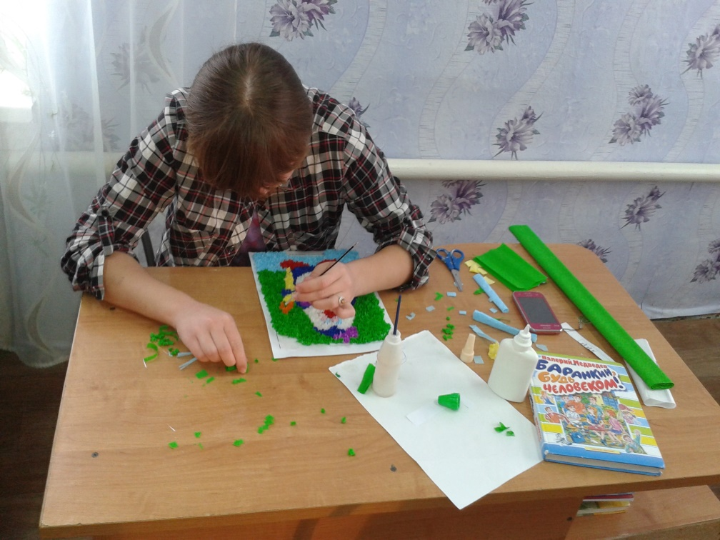
ТЕМА: Изготовление изделий в технике "Квиллинг"
ЦЕЛИ: Познакомить с одним из направлений современного прикладного
искусства; формировать навыки работы в технике "квиллинг":
- усвоение теоретического материала,
- умения определить материалы, инструменты, приспособления и оборудование, необходимые в работе; умения использования их в практической деятельности,
- умения выбора учащимися способов выполнения задания, умения осмыслить указания по выполнению практической работы, анализировать и оценивать качество выполненной работы,
- совершенствовать соединение отдельных элементов при склеивании, сборку крупных деталей из отдельных элементов,
- закрепить умение собирать заготовленные детали в единое целое при изготовлении картины.
Развивать ориентировочные и планирующие умения, зрительные
восприятия, мыслительную и аналитическую деятельность,
познавательную активность, логическое мышление, развивать
эстетическое восприятие произведений в технике «квиллинг»,
творческую фантазию, пространственное воображение,
глазомер, тактильные анализаторы, мелкую моторику рук,
пространственное воображение, зрительную и двигательную память
Воспитывать любовь к труду, терпение, усидчивость,
дисциплинированность, аккуратность в работе, умение доводить
работу до конца.
Наглядные пособия: картины и иллюстрации в технике «квиллинг»,
образцы элементов "квиллинга", схемы картин, инструкции по
технике безопасности.
Оборудование: ножницы, шило, клей ПВА, пинцет, карандаш,
линейка, линейка шаблонов, ножницы, подкладная доска, спицы,
макетный нож, цветная плотная бумага, бумага для фона, рамка
Ход занятия
Воспитатель: Сегодня мы проведем необычное занятие - мастер-класс по обучению изготовлению картин в технике "Квиллинг". А раз необычное занятие - значит должны быть и необычные ученики. Учениками сегодня у нас будут ваши учителя, а педагогами - ученики, которые научат выполнению основных элементов в технике "квиллинг", как их соединять в крупные детали и из этих деталей создавать композиции - картины.
Сегодня вы покажете свои знания, умения и навыки. Познакомите присутствующих с вашими творческими работами, выполненными с любовью и огромным желанием, вам необходимо показать свои знания и умения по изученной теме, умения и навыки, полученные в практической деятельности, умения определить материалы, инструменты и приспособления, необходимые вам в работе, умения выбора вами способов выполнения заданий.
Будьте внимательны к своим ученикам, усидчивы, аккуратны в работе, доводите начатую работу до конца.
Постарайтесь выполнить работу с художественным вкусом, выполняйте правила безопасной работы.
2. Квиллинг.
а) История возникновения техники "Квиллинг"
б) Техника выполнения
в) Материалы, инструменты и приспособления
Перед вами на выставке представлены работы в технике "Аппликация", посмотрите на них внимательно и скажите, чем они отличаются друг от друга?
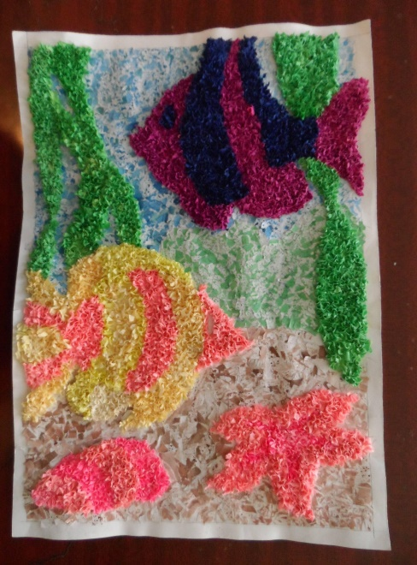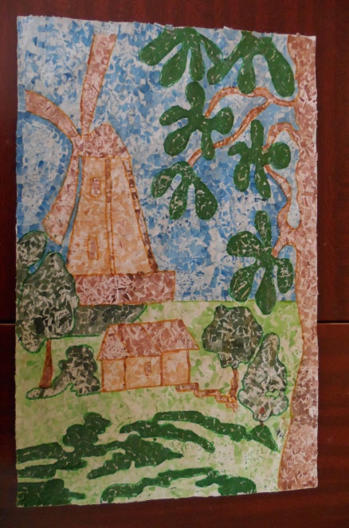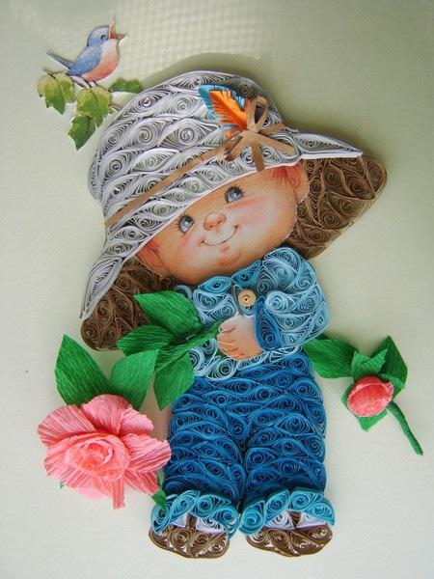
Вы действительно правильно отметили различия в картинах. Одна выполнена в технике "торцевания", вторая в технике "рваная аппликация", а третья сделана в неизвестной вам пока технике. Вы видите, что картина склеена из множества скрученных полосок разного цвета, которые собраны в детали и из них создана картина. Такая технике изготовления изделий называется "Квиллинг".
А сейчас немного истории техники "Квиллинг", вспомним истоки этого творчества, которые хранят вековые традиции и передаются из поколения в поколение.
Квиллинг (guilling), бумагокручение, бумажная филигрань - искусство скручивать длинные и узкие полоски бумаги в спиральки, видоизменять их форму и составлять из полученных деталей объёмные или плоскостные композиции. Квиллинг, бумагокручение или бумажная филигрань - простой и доступный вид рукоделия.
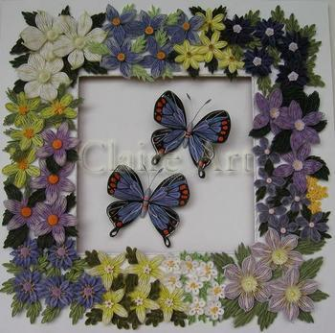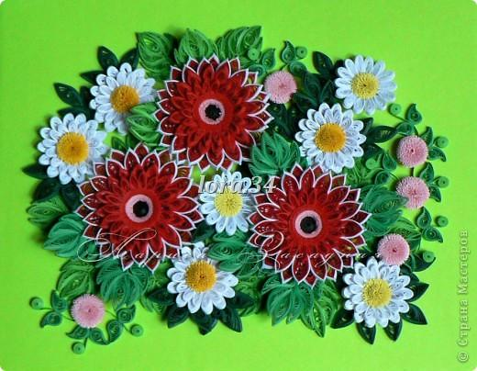
На английском языке это рукоделие называется "guilling" - от слова "guill" или "птичье перо". В отличие от оригами, родиной которого является Япония, искусство бумагокручения возникло в Европе в конце 14 - начале 15 века. Истоки этого рукоделия восходят к монастырям Европы XVI века. Итальянские и французские монахи и монахини украшали бумажной филигранью иконы, обложки религиозных книг и предметы культа.
А представительницы знати создавали орнаменты из крученых бумажных полосок для украшения коробочек, корзинок, чайников, родовых гербов. В средневековой Европе монахини создавали изящные медальоны,
закручивая на кончике птичьего пера бумагу с позолоченными краями. При близком рассмотрении эти миниатюрные бумажные шедевры создавали полную иллюзию того, что они изготовлены из тонких золотых полосок. К сожалению, бумага - недолговечный материал и мало что сохранилось от средневековых шедевров. однако эта древняя техника сохранилась и до наших дней и очень популярна во многих странах мира. Бумагокручение быстро распространилось в Европе, но, потому, что бумага, особенно цветная и высококачественная, была очень дорогим материалом, бумажная пластика стала искусством для дам из богатых слоёв общества. В Англии принцесса Елизавета всерьёз увлеклась искусством квиллинга, и многие её творения хранятся в музее Виктории и Альберта в Лондоне. Но квиллинг опровергает это утверждение - на филигранную объёмную подставку можно поставить, к примру, чашку или положить тяжелую книгу, и ни один из завитков бумажного кружева при этом не пострадает. Можно собрать из бумажных элементов вазу для конфет и спокойно использовать её по назначению - не
развалится и не сломается. В общем, квиллинг - это возможность увидеть необычные возможности обычной бумаги.
В Южной Корее существует целая Ассоциация любителей бумажной пластики, объединяющей последователей самых разных направлений бумажного творчества. Надо заметить, что корейская школа квиллинга (они называют его бумагокручением) несколько отличается от европейской. Европейские работы, как правило, состоят из небольшого числа деталей, они лаконичны, напоминают мозаики, украшают открытки и рамочки. Европа всегда спешит, поэтому любит быстрые техники. Восточные же мастера создают произведения, напоминающие шедевры ювелирного искусства. Тончайшее объёмное кружево сплетается из сотен мелких деталей.
В 15 веке это считалось искусством. В 19 - дамским развлечением. Большую часть 20-го века оно было забыто. И только в конце прошлого столетия квиллинг снова стал возвращаться в искусство.
В наши дни бумагокручение широко известно и популярно как хобби в странах Западной Европы, особенно в Англии и Германии. Но самое широкое распространение это искусство получило, когда оно "переехало" на Восток. Богатейшие традиции тончайшей графики и пластики, изготовления бумаги и работы с ней дали искусству бумажной пластики новую жизнь.
При помощи этой техники можно оформить практически всё, что подскажет вам ваша фантазия: рамки для фотографий, поздравительные открытки, различные предметы интерьера. да мало ли что можно сделать...
Главное, что все изделия, созданные теплотой человеческих рук получаются красивые, необычные и передают настроение автора. И это декоративное искусство не только продолжает жить в современном мире, но и находит новые средства выразительности.
Современные художники смело экспериментируют с материалом, формой, цветом, создавая всякий раз сто-то совершенно новое.
Сегодня мы тоже будем современными художниками и в нашей творческой мастерской своими руками выполним работы в новой для вас технике - "квиллинг".
Техника бумагокручения несложна. Узкая полоска бумаги для квиллинга или нарезанные полоски из плотной цветной ксерокскной бумаги свивается в плотную спираль. Начав навивку ленты будет удобно, накрутив край ленты на кончик шила для квиллинга или тонкого пинцета. Вместо шило используют специальный инструмент для квиллинга, имеющий раздвоенный кончик, удобный для захвата бумаги. сформировав сердцевину спирали, продолжать работу целесообразно без использования инструмента для квиллинга. Так вы сможете подушечками пальцев почувствовать однородно ли формируется рулон, и вовремя скорректировать усилия. В результате должна образоваться плотная спираль меньше сантиметра в диаметре. она будет основой дальнейшего многообразия всех форм и называется - ролл. После чего бумажная спираль распускается до нужного размера при помощи линейки шаблонов, а затем из неё формируется необходимый квиллинговый элемент. Кончик полоски прихватывается капелькой клея. Роллам можно придавать самые различные формы, выполняя сжатия и вмятины. всего существует около 30 базовых элементов для квиллинга, но принцип остаётся тем же: сворачиваем, прищипываем, используя свою фантазию. Вы всегда можете сами придумать новые элементы квиллинга.
Техника квиллинга
В квиллинге используется достаточно ограниченный набор базовых форм (выполнить плотную или свободную спираль, придать ей форму капли, глаза, цветка, некоторые элементы просто показать)
Мы научились выполнять основные элементы, кто забудет последовательность выполнения - инструкция у вас на столе.
Последовательность выполнения ролла
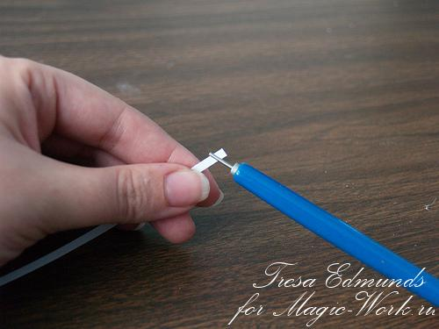 | Возьмите полоску нужного цвета, длины и ширины  Плотно намотайте её на инструмент для квиллинга
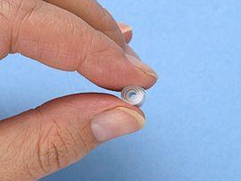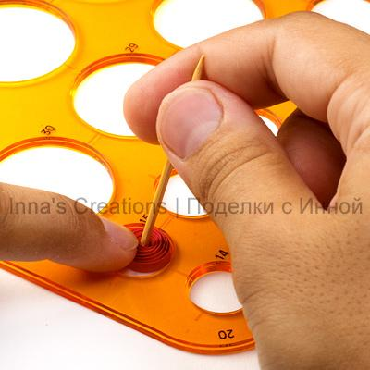 | Аккуратно снимите получившийся рулончик (ролл) и дать ему развернуться в шаблоне
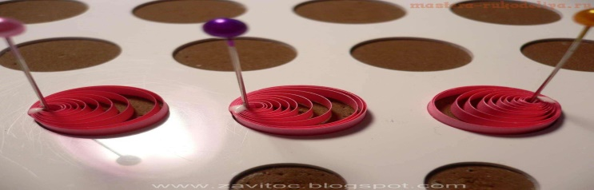 | Подклейте внешний конец полоски клеем ПВА
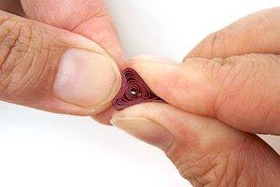 | Придайте элементу (роллу) нужную форму, сжимая полоску пальцами с разных сторон
 | Чтобы приклеить собранную деталь на основу, нужно взять её аккуратно пинцетом, обмакнуть в клей ПВА и приложить на отведенное ей место.
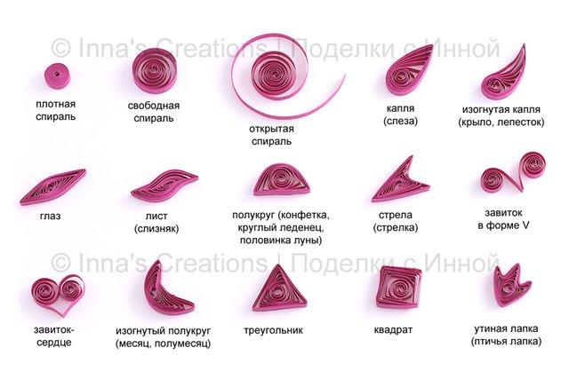
Заготовкам можно придавать самые различные формы, выполняя сжатия и вмятины.
Инструменты для квиллинга
Для освоения техники квиллинга не требуется какого-либо специального инструмента.
Инструмент для квиллинга  Также бывает различный. для скручивания полосок используют пластмассовую или металлическую палочку с расщеплённым концом. Мастера восточной школы предпочитают выполнять закручивание при помощи тонкого шила. Замену ему можно смастерить из толстой иглы и пробки. Также хорошо получается накручивание на зубочистку. | 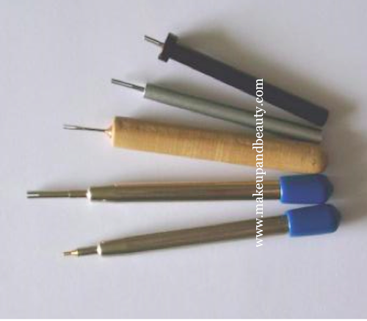
Шило  Желательно приобрести шило диаметром около 1 мм.  Шило (стержень) используется для намотки спирали из бумажной полосы. При этом необходимо контролировать усилие, натяжение бумаги, ручка инструмента должна быть удобной для этой цели. | 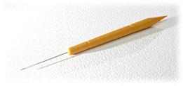
Пинцет  У пинцета кончики должны быть очень тонкими, острыми, точно совмещенными для выполнения работ высокой точности. Зазубринки на конце нежелательны, т.к. могут оставлять следы на бумаге. Усилие при сжатии должно быть удобным для рук, обеспечивая надежный захват с наименьшим давлением. Губки пинцета должны быть тонкими и ровными по всей длине рабочей поверхности. | 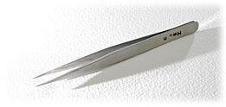
Ножницы  Как и пинцет, ножницы должны иметь заостренные концы для максимально тонкой нарезки бахромы. | 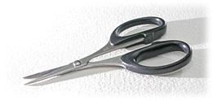
Клей  Особых рекомендаций нет. Однако он должен достаточно быстро высыхать и не оставлять следов. Поэтому чаше используют в работе клей ПВА. | 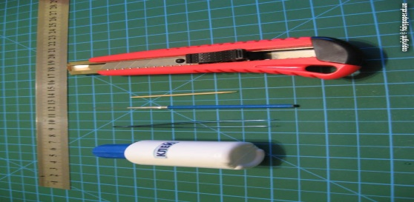
Бумага для квиллинга  Стандартная ширина полосок для квиллинга обычно 3-7 мм. Бумага должна быть цветной с двух сторон. Еще один важный моммент. Если вы сами делаете полоски, то важен вес бумаги - самое меньшее 60 грамм на квадратный метр (обычно на упаковках бумаги указан вес), иначе она не будет аккуратно скручиваться и держать форму. | 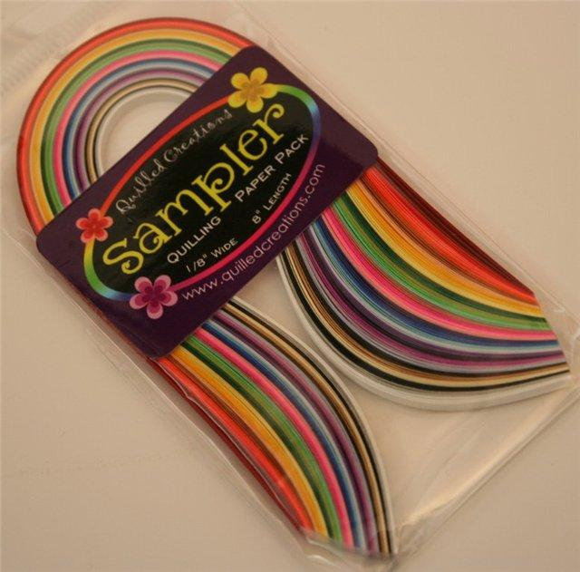
При разметке будущей композиции понадобятся простейшие чертежные инструменты: циркуль, линейка, карандаш. | 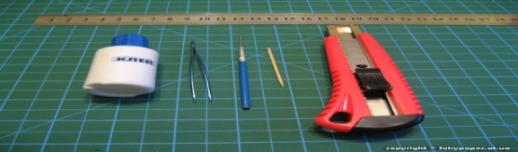
Если необходимо сделать роллы одинакового размера, используется шаблон с круглыми отверстиями различного диаметра. | 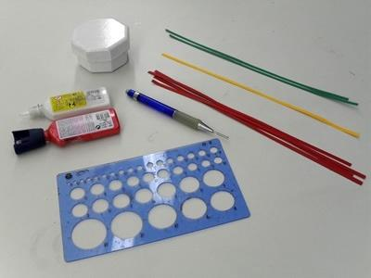
Макетный нож  необходим для нарезания полосок  Подкладная доска  нужна для предохранения рабочей поверхности стола при работе с макетным ножом от порезов и полома макетного ножа | 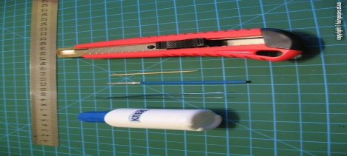  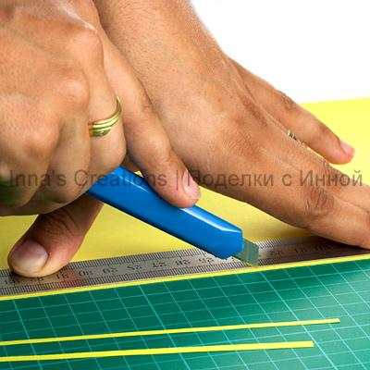
Аппарат для нарезания бахромы  Используется для нарезания бахромы одинаковой длины полосок | 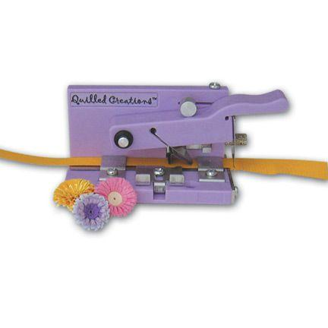
4.Практичесская работа
Перед тем как приступить к работе, давайте вспомним технику безопасности при работе с режущими инструментами и клеем.
Мы с вами повторили правила безопасной работы. Теперь воспитатель покажут, как делать основной элемент "ролл" в технике "квиллинг". на базе этого элемента делаются все основные элементы - "капля", "глаз", "листик", "сердечко" и др.
Перед вами лежит всё необходимое для работы - полоски бумаги, пинцеты, шилья, зубочистки, спицы, клей, ножницы.
Кто затрудняется, обращайтесь к инструкции. Ваша задача - заготовить необходимые элементы "глаз" и "капля" для создания наших цветочных картин-композиций. Из зеленых полосок нужно сделать листики, из других полосок цветы двух видов, используя элементы "глаз" и "капля".
Вы разделитесь на три группы и каждая группа в конце урока предоставит нам свою выполненную работу.
4. ВВОДНЫЙ ИНСТРУКТАЖ
Каждый из вас выбрал для себя работу, определили бумагу по цвету, из которого будет выполнена работа, подобрали другие цвета в качестве оттенков к основному цвету.
Ваша задача – правильно и качественно выполнить работу.
Давайте с вами повторим порядок выполнения работы.
- На какие два этапа можно разделить работу в технике "квиллинг"?
Работу в технике "квиллинг" можно условно разделить на две части: подготовка элементов квиллинга и составление композиции - выполнение (аппликация).
2. Как выполняются задания?
Задания выполняются пооперационно.
Выполнение работы в технике "Квиллинг"
Последовательность работы:
- Подбери рисунок, заготовить эскиз предстоящей работы.
- Подготовь бумагу для фона и деталей.
- Подготовь инструменты и приспособления, необходимые в работе.
- Заготовь рисунок (схему) в натуральную величину (на весь фон).
- Фон заклей цветной бумагой.
- Схематично нарисуй рисунок на фон.
- Заготовь необходимое количество роллов.
- Соедини из отдельных роллов необходимые детали (заготовки)
- Приклей детали квиллинга к фону.
- Удали излишки клея, исправь допущенные ошибки.
Инструкция по изготовлению изделий в технике "квиллинг"
1. Разметь полоски шириной 5 мм.
2. Нарежь полоски необходимой длины.
3. Плотно намотай полоску на инструменте для квиллинга.
4. Аккуратно сними получивший ролл и дай ему немного развернуться в
линейке шаблонов.
5. Подклей внешний конец полоски клеем ПВА.
6. Придай элементу нужную форму, сгибая, прижимая, защипывая и сдвигая
полоску пальцами с разных сторон.
7. Разложить элементы по контуру заготовленного рисунка.
8. Элементы склеить между собой в большую деталь.
9. Деталь обклеить полоской.
10. Наметить расположение детали на основе.
11. Чтобы приклеить собранную деталь на основу, нужно взять её аккуратно
пинцетом, обмакнуть в клей ПВА и приложить на отведенное ей место.
5. Индивидуальная работа. Работа в группах
Выполнение элементов квиллинга для выполнения цветочных композиций-картин, наклеивание деталей на основу.
6. Анализ деятельности выполненных работ воспитанников.
Основная цель этого этапа - воспитывать правильное отношение к качеству выполняемой работы.
По окончании работы группы меняются изделиями и оценивают свою работу (взаимооценка).
- составление композиции из отдельных элементов (правильность расположения на фоне элементов),
- аккуратность в работе,
- самостоятельность,
- анализ выполненной работы,
- указать достоинства и недостатки изделия,
- оценка работы.
7. Подведение итогов занятия
- Беседа о том, что нового узнали воспитанники на занятии, что научились делать.
В какой технике ты выполняешь работу?
  - Какой материал используешь в работе?
  - Какой клеящий материал используешь?
  - Расскажи правила безопасной работы с клеем, ножницами.
  - Какие инструменты использовала при работе?
  - Из каких деталей состоит твоя картина?
  - Доволен ты результатом своей работы?
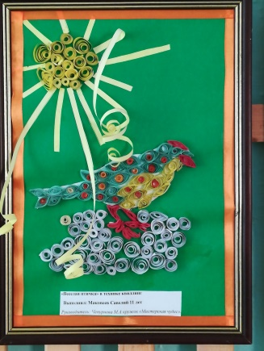
Конспект занятий на тему «Изонить»
Изонить, ниточный дизайн, нитяная графика, вышивание по картону — все это названия особой техники декоративно-прикладного искусства, пришедшей к нам из Англии XVII века. На языке своей родины техника изонити называется Form-a-Lines, что в переводе означает «формы из линий». Английские ткачи изобрели особую технику переплетения нитей. Они брали деревянные дощечки и в определенном порядке вбивали в них гвозди, а порядок этот основывался на геометрических расчетах. Затем между гвоздиками натягивались нити. Делалось это опять же в определенной геометрической последовательности. При перекрещении нити формировали замысловатые узоры, похожие на кружева. Использовались они для украшения интерьеров.
Второе рождение техника изонити пережила в XX в. благодаря голландской рукодельнице Эрике Фортгенс. Мастерица решила поделиться своим увлечением со всем миром и в 1990-х гг. издала книгу, посвященную этой технике. В ней содержались подробные инструкции к вышиванию по картону и схемы рисунков. Стараниями Фортгенс произошел всплеск интереса к изонити. Стали даже выпускаться специальные наборы для вышивки по картону.
Возрожденная в Нидерландах, изонить опять вернулась в Англию. Примерно с 1998 г. в моду там вошли вышитые открытки. Сегодня изонить широко используется в технике скрапбукинга, изготовлении книжных закладок и других видах рукоделия.
Суть техники изонити проста: на картон или другую твердую основу наносят эскиз, рисунок условно разбивают на простые геометрические формы: угол, треугольник, окружность. По контуру через равные интервалы прокалывают отверстия, а затем через эти дырочки в определенной последовательности протягивают нитки. Искусство изонити можно сравнить со штриховкой, только рисунок заполняется не карандашными линиями, а ниточками.
Преимущество изонити — ее простота и художественная привлекательность. Освоить эту технику под силу даже детям младшего школьного возраста. Не случайно руководители изостудий, кружков рукоделия и учителя труда любят включать изонить в программу своих занятий. Вышивание по картону развивает глазомер и тонкую моторику. В дальнейшем ребенку, освоившему изонить, легче дается геометрия, ведь эта техника как раз и основана на работе с геометрическими фигурами.
Многие виды рукоделия требуют долгих тренировок. Новичкам приходится отправлять в мусорную корзину не одну работу, прежде чем у них начинает получаться что-то приемлемое. С изонитью таких проблем не возникает. Нужно лишь уловить принцип заполнения фигур. Тогда уже с первых попыток удастся создать красивый выпуклый узор.
Помимо простоты и эстетической привлекательности, у изонити есть еще одно немаловажное преимущество — дешевизна. Многие виды рукоделия требуют серьезных финансовых затрат. Нужно покупать особые материалы, подбирать инструменты. Приходится выискивать все необходимое по специализированным магазинам и сайтам, выкраивать средства из семейного бюджета на их покупку. Если же работа не получается такой, как задумывалось, дорогостоящий материал тратится впустую. Особенно нелегко приходится новичкам, ведь из-за отсутствия опыта брака у них гораздо больше, чем у мастериц-рукодельниц. Но самое затратное — это, конечно, детское прикладное творчество. Неумелые детские ручки могут испортить работу там, где не допустит ошибку даже новичок-взрослый. Не будем кривить душой: родители нередко жалеют денег и пытаются заинтересовать своего малыша менее затратным видом рукоделия.
А, как вы сами понимаете, чем меньше вложено в работу, тем меньше будет и отдача. Поделки из тусклой цветной бумаги, похожей на плохо прокрашенную газетную страничку, вряд ли всерьез увлекут ребенка.
Изонить в этом отношении — идеал соотношения цены и качества конечного результата. Для вышивания по картону не нужны никакие особые инструменты и материалы. Иголки, нитки, плотная бумага, клей — все это найдется в каждом доме. Финансовые вложения минимальны: самое большее, что вам придется сделать — купить простые и дешевые канцелярские принадлежности, картон и разноцветные катушки ниток. Все эти инструменты и материалы стоят копейки, а хватает их надолго. Например, из одной катушки ниток получается несколько десятков поделок.
Наверняка вам уже не терпится попробовать свои силы в вышивке по картону. Итак, давайте начнем постигать секреты волшебной изонити.

Основы изонити.
Разговор об изонити следует начать с расшифровки ее основных терминов и понятий. Значительная их часть должна быть знакома вам по урокам геометрии.
Название «изонить» для обозначения вышивки нитями на твердом основании используется только в России. Термин этот ввел отечественный академик Геннадий Алексеевич Браницкий, который заинтересовался данной разновидностью декоративно-прикладного искусства во время своих поездок в США. Поэтому не удивляйтесь, если в других источниках встретите названия «нитяная графика», «ниткография», «изографика», «вышивка по картону», «ниточный дизайн». Подробнее об истории этой техники уже говорилось во введении.
В основе изонити лежит заполнение нитками внутреннего пространства геометрических фигур. Простейшие из них — угол и окружность. Это основа основ ниткографии, ее базовые элементы, без знания которых бессмысленно даже пытаться понять, как заполняются более сложные фигуры.
Угол — это геометрическая фигура, состоящая из точки (вершины угла) и двух выходящих из нее лучей (сторон угла).
Прямой угол равен 90°. Это угол, один луч которого лежит горизонтально, а другой вертикально. Лучи прямого угла строго перпендикулярны друг.
Уральская художница Людмила Сашко приобрела широкую известность как автор новой разновидности техники изонити. Называется она «хордовый стежок». Рукодельница создала в этой технике множество оригинальных картин.
Угол меньше 90° называется острым. Угол больше 90° называется тупым.
Развернутый угол равен 180°. Лучи этого угла разбегаются в противоположные стороны, образуя прямую линию.
Окружность — это замкнутая плоская кривая, все точки которой одинаково удалены от центра.
Хорда — это отрезок прямой, соединяющий две любые точки окружности.
Радиус окружности — это расстояние от ее центра до любой точки замкнутой плоской кривой.
Диаметр окружности — это хорда, проходящая через центр окружности. Он равен двум радиусам.
Шаблон — это образец какой-либо фигуры или изображения, вырезанный из твердого материала (дерева, пластика, картона, резины). Контуры шаблона обводят на основе или другом материале, чтобы один раз или многократно нарисовать данную фигуру.
Трафарет — это лист плотной бумаги или картона, в котором вырезаны контуры какой-либо фигуры или изображения. Трафарет прикладывают к основе и закрашивают вырезанные контуры, чтобы один раз или многократно перенести на основу данную фигуру.
Композиция — это взаимное расположение фигур на заданном участке.
Стилизация — это изображение фигур, обобщенное и упрощенное по цвету и/или форме.
Орнамент — это узор, составленный из повторяющихся элементов, чередующихся в строго определенной последовательности.

Порядок работы.
При создании картин в технике изонити придерживаются определенной последовательности действий.
1. Разработка эскиза будущей картины. Даже знаменитые живописцы всегда начинают работу с чернового наброска. Следуйте и вы их примеру. Очень часто образ картины, сложившейся в нашем воображении, не получается адекватно перенести на бумагу. Не хватает художественного мастерства или выясняется, что замысел, казавшийся удачным, далеко не так хорош. Возьмите карандаш, бумагу и в деталях изобразите то, что вы рассчитываете впоследствии увидеть на своей ниткографической картине.
2. Выполнение чертежа в натуральную величину. Для удобства его делают на миллиметровой бумаге или листе в клеточку. На чертеже учитывают все особенности техники заполнения элементов будущей картины.
3. Подготовка основы. Выберите прочную основу, подходящую по цвету, размеру, текстуре. Не забудьте учесть припуски по всему периметру основы. Они нужны, чтобы вставить картину в рамку. Если основа тонкая, продублируйте ее (см. «Клей» в «Материалах и инструментах»).
4. Прикрепление чертежа к изнаночной стороне основы. Чтобы чертеж не съезжал, зафиксируйте его канцелярскими скрепками. Опытные мастера иногда выполняют чертеж прямо на самой основе. Однако для этого нужна действительно твердая рука и точный глазомер.
5. Разметка картины. Карандашами обозначьте на изнаночной стороне основы все элементы рисунка, отметьте точки будущих проколов.
6. Прокалывание отверстий. Шилом или другим острым инструментом проколите намеченные дырочки. Делать это надо с изнаночной стороны основы.
7. Заполнение рисунка нитками. Вставьте нить в иглу и протяните ее через первое отверстие. Конец нити приклейте к изнаночной стороне основы клеем или кусочком скотча. Прошивайте элементы картины, протягивая нить через отверстия в необходимой последовательности.
8. Оформление задника картины. Вырежьте из картона задник, по размеру равный основе. Приклейте его к изнаночной стороне картины. Это нужно, чтобы скрыть некрасивую изнанку с кончиками нитей.
9. Оформление рамки. Можно вставить картину в готовую деревянную или картонную рамку. Если ее нет, можно аккуратно обрезать края картины и покрасить торцы основы подходящей краской или наклеить по периметру картины полоски картона и выкрасить их краской. С обратной стороны сделайте крепление, чтобы подвешивать картину.
Вы можете своими руками изготовить из картона или плотной бумаги рамку, не отличимую от покупной. Для этого вам потребуется плотная бумага или картон, карандаш, длинная линейка, зубочистка, ножницы, двусторонний скотч, клей «Момент», краска и кисточки.
1. Начертите на картоне или плотной бумаге профиль основной части рамки, его образец представлен на рисунке 1.
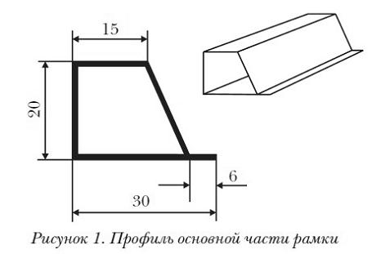
2. Ориентируясь на шаблон (рис. 2), выполните чертеж рамки. Длина заготовки зависит от размера картины, так что эта величина может меняться. Если рамка небольшая, чертеж можно выполнить на компьютере, а потом распечатать. Для большой картины рамку вычерчивают на плотной бумаге или картоне вручную, с помощью линейки и карандаша.
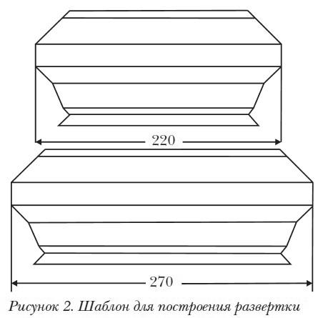
3. На картон или плотную бумагу перенесите выкройку углового соединения. Здесь все размеры будут постоянными, вне зависимости от размеров картины (рис. 3).
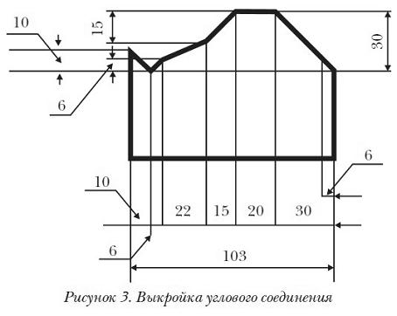
4. Поочередно прикладывайте вдоль каждой линии деревянную или металлическую линейку и прочерчивайте ее зубочисткой. Не надавливайте слишком сильно, чтобы не прорвать картон насквозь. Эта операция необходима, чтобы изгибы рамки были более четкими.
5. Вырежьте заготовку, ведя ножницы точно по ее внешнему контуру.
6. Загните один край заготовки, как показано на рисунке 4.
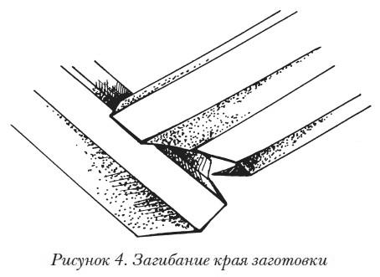
7. Наклейте двусторонний скотч на сгиб по всей его длине и ширине.
8. Выверните загнутую часть заготовки с наклеенной полоской скотча в противоположную сторону. После этого загните скотч по средней линии, чтобы склеить его стороны между собой.
Для того чтобы центральная часть фигуры казалась вогнутой, заполните ее нитями темного цвета, а периферию (углы, периметр) прошейте нитками более светлых, ярких тонов.
9. Согните заготовку по всем размеченным линиям.
10. Согните свободный край заготовки до упора и приклейте к полоске скотча.
11. Оставшуюся часть полоски приклейте с обратной стороны заготовки.
12. Клеем «Момент» склейте все детали друг с другом по углам. Для этого смажьте клеем торцы срезов заготовок и соедините их части под прямым углом. Подгоните детали, чтобы все точки соединения совпадали друг с другом, а стыки были ровными и четкими. После того, как вы обработаете таким образом один угол, прижмите место склейки на 1,5–2 мин, чтобы клей схватился. Затем переходите к соединению следующего угла.
13. Когда клей высохнет, покройте рамку первым слоем краски.
14. Из плотного картона вырежьте 8 полосок шириной 10 мм и длиной, соответствующей длине внутреннего контура рамы.
15. Приклейте 4 полоски из 8 к задней стороне рамки по периметру ее внутреннего контура. Торцы этих полосок будут видны с лицевой стороны, поэтому их надо покрасить под цвет рамки.
16. Оставшиеся 4 полоски приклейте по наружной части рамки на торец.
17. Покройте рамку вторым слоем краски.

Материалы и инструменты.
Для создания работ в технике изонити не требуется никаких специальных инструментов и материалов. Все необходимое наверняка найдется у вас дома, а недостающее вы без труда купите в ближайших магазинах канцтоваров и швейных принадлежностей.
Для работы вам понадобится плотная основа, бумага, нити, клей, шило или другой тонкий острый инструмент, швейная игла, канцелярские скрепки, простой и цветные карандаши, ластик, линейка, треугольник, транспортир, циркуль, ножницы, мягкая губчатая резина или пенопласт и — по желанию — скотч.
Поговорим подробнее, для чего нужен каждый из перечисленных предметов.
Основа. Для картин в технике изонити основой может служить картон, плотная бумага, бархатная бумага, наждачка, кожа, искусственная замша, велюр, сукно, спилок. Основа должна быть достаточно твердой, чтобы держать форму, но в то же время достаточно податливой, чтобы ее можно было проколоть шилом или другим острым инструментом.
Более мягкая бумага мнется и рвется в процессе вышивания. Есть у нее и еще один недостаток: неплотная бумага впитывает пот, который проступает на пальцах в ходе работы. От влаги такая основа сильно деформируется.
Допустимо вышивать картины на бархатной бумаге, но она больше подходит для взрослого, нежели для детского творчества. Дело в том, что такая основа достаточно тонкая, работать с ней надо очень аккуратно. Движения должны быть экономными, проколы — точными. Ребенку же удобнее осваивать технику изонити на более надежной основе.
Чаще всего в качестве основы используют картон. Этот материал наиболее дешевый и общедоступный. При выборе картона нужно учитывать то, что основа служит также фоном картины.
Нередко картины вышивают на картоне для детского творчества. Одна его сторона цветная, а другая имеет сероватый оттенок из-за небеленых волокон.
Более предпочтительный вариант — картон с беленой изнаночной стороной. Одна его поверхность цветная, а другая окрашена белым.
Лучше всего вышивать на одноцветном картоне, одинаково окрашенном с обеих сторон. Он плотный, но при этом не слишком толстый. Его структура позволяет прокалывать отверстия максимально близко друг к другу, благодаря чему картина получается красивее. Одноцветный картон прочный, поэтому он реже рвется от случайного неловкого движения нити. С другими материалами такая неприятность иногда случается: при резком рывке, например, при подтягивании стежка, нить прорезает отверстие.
Цвет фона подбирают в соответствии с замыслом картины. Вариантов масса. Самый простой — взять картон подходящего цвета. Фон можно распечатать на цветном принтере и наклеить на картон. В качестве фона используют обои, наклеенные на картон. Оригинально выглядят картины на бересте.
Бумага. Требуется для выполнения чертежей. Удобнее делать их на миллиметровой бумаге. Если у вас ее нет, подойдет и обычная тетрадная бумага в клеточку. Разметка, нанесенная на бумагу, помогает точнее выполнить чертеж, разбить геометрические фигуры на отрезки равной длины.
Канцелярские скрепки. Переносить чертеж на основу надо с максимальной точностью. Трафарет не должен смещаться, иначе картина получится перекошенной, детали деформируются и работа не удастся. Канцелярские скрепки нужны, чтобы прикреплять трафарет к основе.
Простой карандаш. Понадобится для создания эскизов картины. Желательно пользоваться твердо-мягким или мягким карандашом, который оставляет четкие линии. Карандаш должен быть остро заточенным, поэтому заранее позаботьтесь о приобретении качественной точилки, которая будет заострять грифель, не ломая его.
Цветные карандаши. Для наглядности чертежи для картин изонитью выполняются цветными карандашами. В этом случае каждому цвету нити соответствует определенный цвет карандашной линии. При заполнении элементов картины не нужно вспоминать, какая нить требуется на данном этапе: все понятно из чертежа.
Ластик. Нужен, чтобы стирать ошибочно нанесенные линии, вносить правки в чертежи и эскизы. Купите мягкий ластик: он не размазывает карандашные линии и не пачкает бумагу.
Линейка, треугольник, транспортир, циркуль. Искусство изонити тесно связано с геометрией, поэтому в данном виде рукоделия не обойтись без линейки, угольника, транспортира и циркуля. Они требуются для измерения расстояния между точками на чертеже и ровного проведения линий. С помощью циркуля чертят окружности нужного диаметра, транспортиром и угольником вымеряют углы. Не лишним будет изготовить или купить готовые трафареты геометрических фигур и лекала для вычерчивания завитков и дуг.
Ножницы. Понадобятся для отрезания ниток и вырезания трафаретов и шаблонов.
Шило или другой тонкий острый инструмент. Это может быть толстая игла, пробойник, английский булавка, иголка с головкой. Такие инструменты нужны, чтобы прокалывать отверстия в основе. Запаситесь инструментами разных диаметров и пользуйтесь тем или иным из них в зависимости от того, какой размер отверстия вам надо получить. Учтите, что диаметр иглы неодинаков по всей ее длине. Чтобы отверстия получались равного размера, на прокалывающий инструмент рекомендуется надеть ограничитель — кусочек резины, пенопласта и т. п.
Мягкая губчатая резина или пенопласт. Их подкладывают под основу при прокалывании отверстий. Протыкать картон на весу неудобно: отверстия получаются неровными, а на самой основе появляются заломы. Прокалывать его на столе также невозможно: кончик шила упирается в твердую поверхность. Чтобы проделать отверстие нужного диаметра, приходится опять приподнимать картон и выполнять работу на весу. Поэтому под основу кладут пенопласт или мягкую резину. С одной стороны, они служат основе твердой опорой. С другой — острие шила свободно проходит сквозь них, поэтому его можно заглубить до желаемого уровня.
Нити. Нитки, пряжа, шнурки — это «краски», которыми «пишется» картина в технике изонити. Очень важно взять подходящую основу. Но гораздо важнее подобрать хорошие нитки. Учитывается не только цвет ниток, но также их толщина и структура. Можно вышивать швейными нитками, мулине, «Ирисом». Нити выбирают в зависимости от размеров изделия. Они не должны быть тонкими, мягкими, рыхлыми. Такие нити быстро лохматятся, а вышивка получается неаккуратной. Разумеется, слишком толстые, грубые нити типа пряжи тоже будут смотреться не лучшим образом. Например, непригодна для ниткографии шерстяная пряжа.
Картины, вышитые обычными хлопчатобумажными нитками, смотрятся не слишком декоративно. Они тусклые, ворсистые. Такие нитки можно использовать для тренировки или черновых работ, когда надо наскоро прикинуть, как заполнить те или иные элементы.
Нити должны быть кручеными. Старайтесь избегать ниток, рассыпающихся на отдельные волокна.
Новичкам рекомендуется вышивать катушечными нитками № 20–40.
Среди любителей изонити большой популярностью пользуется мулине. Качественные нити для вышивания прокрашены равномерно, блестят. Чаще всего мулине продается в пасмах по 6 ниточек. По отдельности ниточки должны быть равными по толщине и не пушиться.
Со временем, когда вы освоите заполнение фигур, научитесь вышивать простые картины и перейдете к более сложным изображениям, попробуйте поэкспериментировать с нитками. Используйте для одной картины нитки разной толщины, из разных материалов, чтобы добиться большей выразительности.
Очень красиво смотрится вышивка, выполненная блестящими кручеными нитками «Ирис». Работать ими даже удобнее, чем мулине. Цветовая палитра «Ириса» богата всевозможными оттенками.
Красиво смотрятся картины, выполненные блестящими упругими нитками. Самый удачный вариант — нитки с переливающимся синтетическим волокном лавсаном.
Для ниткографических картин важен контраст заполненных нитками элементов с фоном. По этой причине нити должны быть ярких, насыщенных цветов.
Швейная игла. С помощью иголки нити протаскивают сквозь проколотые в основе отверстия. Иголка должны быть длинной, равномерной толщины, с большим ушком.
Клей. Необходим, чтобы фиксировать узелки и кончики нитей с изнаночной стороны картины. Понадобится он и для дублирования, т. е. укрепления основы: наклеивания на картон цветной бумаги, сукна или другого мягкого материала. При дублировании клей наносят равномерным слоем на всю поверхность тонкой основы, а сверху накладывают толстую бумагу или картон. Склеенные части кладут для просушки под гнет (например, под стопку книг). Для ниткографии подойдет практически любой клей: ПВА, канцелярский, обойный, универсальный «Момент».
Скотч. Может понадобиться, чтобы крепить кончики нитей с изнаночной стороны основы. Скотч нарезают маленькими кусочками и аккуратно приклеивают нить к основе. Скотч в этом отношении — достойная альтернатива клею.

Условные обозначения.
В книгах и на интернет-сайтах, посвященных ниткографии, вы найдете много схем вышивки изонитью. Однако чтобы воспользоваться этими схемами, их нужно уметь читать. В технике изонити приняты следующие условные обозначения.
Арабские цифры показывают, в какой последовательности надо прокалывать отверстия. Прошивать фигуру начинают в точке 1, делают стежок, вводя иглу в отверстие, обозначенное цифрой 2, затем ведут в точку 3, оттуда в точку 4 и так далее.
Римские цифры вводятся, когда фигуру надо прошить несколько раз стежками разной длины. В этом случае около линий, показывающих длину стежка, ставятся римские цифры, указывающие на последовательность выполнения этих стежков.
Стрелки указывают, в каком направлении надо перемещаться при прошивании фигуры. Стрелки могут задавать направление по окружности, дуге, замкнутому контуру, вдоль угла и т. д.
Тонкая линия внутри прошиваемого элемента показывает длину стежка, которым прошивают данную фигуру.

Подготовка к работе.
Прежде чем учиться прошивать нитями различные фигуры, необходимо освоить нанесение разметки на элементы будущей картины.
Разметка угла. Начать надо с простейшей из базовых форм — угла. Линейкой и карандашом нарисуйте на бумаге или картоне произвольный угол. На обоих лучах угла поперечными штришками обозначьте места будущих отверстий. Если у лучей угла разная длина, сначала размечают короткий луч. Между отверстиями должно оставаться минимум 2 мм.
Техника изонити развивает глазомер, поэтому предпочтительно сразу наносить разметку на глаз. С опытом она будет все более точной. Однако если вам пока трудно размечать фигуры на глазок, воспользуйтесь линейкой.
Разметку угла проводят следующим образом:
1. Разделите каждый луч пополам.
2. Каждую половинку разделите еще пополам. Всего получится 4 части.
3. Каждую из четырех частей разделите пополам и т. д.
4. Аналогичным образом нанесите разметку на второй луч.
Разметка окружности. Окружность размечают по тому же алгоритму, что и угол. Учитесь делать это на глаз.
По шаблону, трафарету или с помощью циркуля нарисуйте окружность и разделите ее на четное число секторов.
1. Проведите через центр окружности воображаемую линию и отметьте ее начальную и конечную точки на контуре окружности. Вы получите две противолежащие точки, а окружность будет поделена пополам.
2. Каждую половину разделите еще пополам. Для этого проведите через центр окружности вторую воображаемую линию строго перпендикулярно первой. Отметьте начальную и конечную точки второй линии.
3. Продолжайте делить каждую часть окружности пополам, пока не наберете требуемое количество секторов.
Подготовка к разметке сложной композиции. Работу со сложной композицией начинают с того, что разбивают ее на фрагменты и определяют, к какой фигуре относится каждый из фрагментов. Как вы помните, базовых фигур всего две: угол и круг. Каждый фрагмент размечают в соответствии с описанными ранее правилами: как угол или как окружность.
Нанесение сложных фигур. Для сложных фигур рекомендуется изготовить трафарет. Им вы сможете еще неоднократно воспользоваться впоследствии.
Размеры трафарета должны быть такими же, как размеры будущей картины.

Варианты прошивания.
Главные приемы в технике изонити — заполнение (прошивание) углов и заполнение окружности. Другие, более сложные узоры выполняются на основе этих элементов.

Заполнение угла.
1. На изнаночной стороне основы начертите произвольный угол.
2. Разделите каждый луч угла на равное количество отрезков. Количество точек и расстояние между ними зависят от толщины нити и замысла картины. Обратите внимание, что стороны угла могут быть одинаковыми или разными по длине. Однако в любом случае число отрезков одной стороны должно быть равным числу отрезков другой стороны.
3. Шилом или другим острым инструментом проколите отверстия на месте точек разметки.
4. На изнаночной стороне основы стрелкой укажите необходимое направление вышивки. Пронумеруйте отверстия. Вершина угла — точка 1. Соседней с ней точке на нижнем луче угла присвойте номер 2. Переходя от точки к точке, последовательно нумеруйте их: 3, 4, 5 и т. д.
Затем переместитесь к последней точке верхнего луча и отметьте ее цифрой 1. Двигайтесь к вершине угла и последовательно нумеруйте точки: 2, 3 и т. д. Нумеровать вершину еще раз не надо. Последняя пронумерованная точка на верхнем луче будет точкой, соседней с вершиной. Таким образом, по нижнему лучу нумерация ведется от вершины к краю, а по верхнему лучу — от края к вершине.
На верхнем луче окажется на одну точку меньше, чем на нижнем (например, если по нижнему лучу точки будут пронумерованы от 1 до 12, то по верхнему — от 1 до 11).
Обратите внимание, что такой принцип нумерации не единственный. В других изданиях вы можете столкнуться и с другими системами нумерации точек.
Например, вершину угла принимают за точку 0 или не нумеруют вовсе. При этом есть несколько вариантов нумерации точек на лучах:
А) точки нижнего луча нумеруются от 1 до N, начиная с соседней от вершины точки. Точки верхнего луча нумеруются от 1 до N, начиная с крайней верхней точки и до точки, соседней с вершиной (практически как в первом способе);
Б) точки верхнего луча нумеруются от 1 до N, начиная с крайней верхней точки и до точки, соседней с вершиной. Далее переходят к нижнему лучу и продолжают нумерацию. Например, если точка N = 9, то соседняя с вершиной точка нижнего луча получит номер 10;
В) оба луча нумеруются от 1 до N, начиная с их крайних верхних точек и до точек, соседних с вершиной. При этом сама вершина тоже может быть пронумерована. Например, если на обоих лучах по 15 точек, то вершине будет присвоен номер 16.
5. Вставьте нитку в иголку, завяжите узелок и с изнаночной стороны работы протяните ее через точку 1 на верхнем луче. Для надежности конец нити на изнаночной стороне зафиксируйте клеем или кусочком скотча.
6. По изнаночной стороне сделайте короткий стежок между точками 1 и 2 на нижнем луче.
7. По лицевой стороне сделайте большой стежок между точками 2 на разных лучах. Вы вернулись на изнаночную сторону.
8. На изнаночной стороне сделайте короткий стежок между точками 2 и 3 на том луче, на котором вы в данный момент находитесь.
9. Продолжайте прошивать угол в таком порядке.
10. В завершение соедините стежком по лицевой стороне две последние точки с совпадающими номерами (на рисунке это точки 8).
11. Введите иглу в вершину и по лицевой стороне сделайте стежок к точке 9.
12. Выведите нитку на изнаночную сторону, протяните ее под ближайшим стежком и завяжите на узелок. Кончик нити приклейте к основе клеем или скотчем.
При обычном заполнении угол получается как бы с двумя вершинами. Такой способ прошивания называется смещенным. Если же в начале заполнения угла провести нитки из точки 1 до вершины угла, то стороны угла будут четче вычерчены.
В итоге на изнаночной стороне должны располагаться короткие стежки, соединяющие соседние точки каждого луча.
На лицевой стороне окажутся длинные стежки между точками с одинаковыми порядковыми номерами на разных углах.
Описанный здесь способ нумерации наиболее прост и понятен новичкам. Однако в дальнейшей работе он неудобен.
Поэтому в следующих схемах нумерация будет указываться по способу 2, б. Если вы поймете сам принцип прошивания углов, то в дальнейшем сможете без труда разобраться в схемах с любой нумерацией.
На рисунке приведены схемы заполнения прямого, острого и тупого углов.
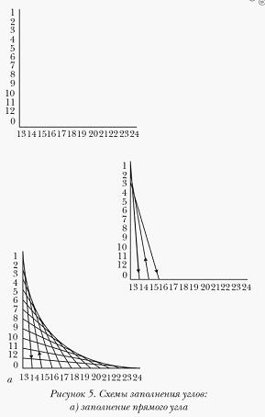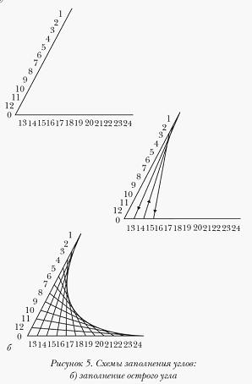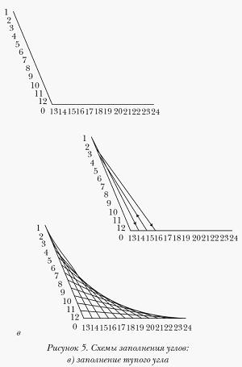

Заполнение окружности.
1. С помощью циркуля, шаблона или трафарета начертите на изнаночной стороне основы окружность.
2. Разделите окружность на несколько равных частей. Существует несколько способов сделать это. Удобно пользоваться формулой 2πR: X = Y, где π — число «пи» = 3,14, R — радиус окружности, Х — число частей, Y — длина каждой части.
Можно провести через центр окружности две перпендикулярных друг другу линии, разделив ее на 4 части. Затем из середины каждой дуги через центр провести еще две перпендикулярные друг другу линии и так далее.
3. Пронумеруйте каждую точку от 1 до N. На рисунке показана окружность, разделенная на 16 частей. С изнаночной стороны стрелками укажите направление вышивания.
4. Каждую точку проколите шилом или другим острым инструментом.
5. Вденьте нитку в иголку, завяжите ее конец узелком и введите в точку 1. С изнаночной стороны конец нити зафиксируйте клеем или кусочком скотча.
6. Окружность заполняйте в строго определенном порядке, протягивая нитки по хордам. От длины хорды зависит, во-первых, размер внутренней незаполненной части окружности, а во-вторых, «густота» заполнения фигуры. Чем длиннее хорда, тем более заполненной получится окружность. Окружность одного и того же диаметра можно заполнить по-разному, если изменять количество точек и длину хорд.
По лицевой стороне соедините стежком точки 1 и 5.
7. По изнаночной стороне продолжите короткий стежок между точками 5 и 6.
8. По лицевой стороне сделайте большой стежок между точками 6 и 2.
9. По изнаночной стороне сделайте короткий стежок между точками 2 и 3.
10. По лицевой стороне проложите стежок между точками 3 и 7 и так далее. Двигаться надо в строго определенном направлении: либо по часовой стрелке, либо против нее.
Если все сделано правильно, на лицевой стороне получится фигура, напоминающая «солнышко», а с изнаночной стороны короткие стежки будут повторять очертания окружности.
11. В конце выведите нитку на изнаночную сторону, протяните ее под ближайшим стежком и завяжите на узелок. Кончик нити приклейте к основе клеем или скотчем.

Особые способы заполнения.
1. Неравномерное прошивание. Применяется, если одну часть окружности надо заполнить плотно, а другую разреженно. Для этого расстояние между точками деления на одной стороне окружности должно отличаться от расстояния между точками на другой стороне (рис. 6).
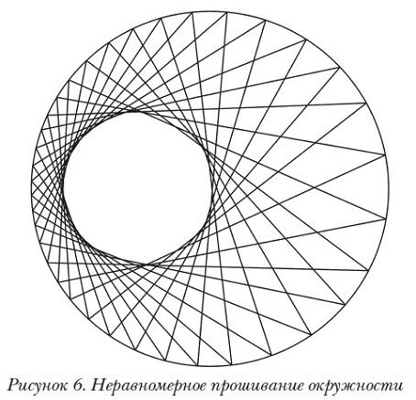
2. Заполнение стежками, равными диаметру. Для этого нитками соединяют диаметрально противоположные точки, т. е. точки, которые лежат на противоположных концах каждой из проходящих через центр окружности хорд. Количество проколов обязательно должно быть четным. В этом случае нитками заполняется все внутреннее пространство окружности.
3. Заполнение настилом. Каждую точку окружности соединяют с центром. Получается нечто вроде «одуванчика». Ближе к центральной точке нити лежат гуще, а ближе к дуге разреженно (рис. 7).
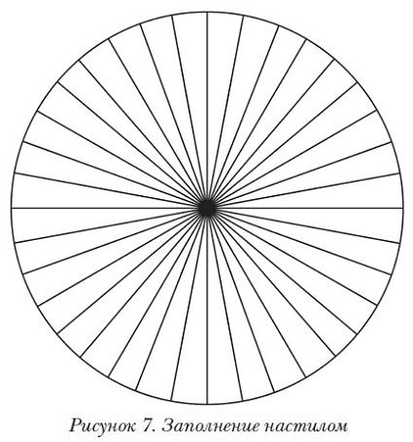
4. Заполнение сеткой. Стежки прокладывают строго по вертикали и горизонтали от одной точки к другой. Внутри окружности получается сетка с квадратными ячейками.
5. Заполнение овалов, спиралей, завитков. Проводится по тем же принципам, что и прошивание окружности. На рисунках 8 и 9 показаны схемы пришивания овала и спирали.
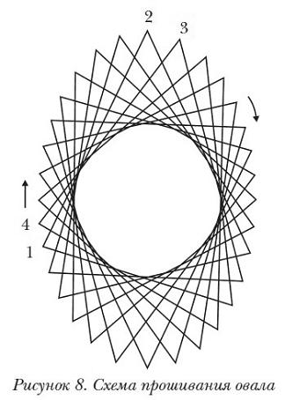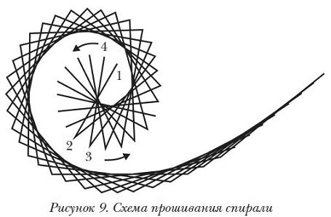
6. Прошивание дуги. Работа выполняется по тому же принципу, что и прошивание окружности. Дугу надо разделить на равные отрезки так, чтобы длина стежков получалась меньше половины дуги. На рисунке 10 приведена схема прошивания дуги.
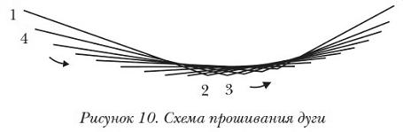
7. Прошивание дуги треугольниками. Дугу надо разделить на равные отрезки. Каждой из точек присваивают по два порядковых номера, так как одну точку в данном случае прошивать придется дважды.
На схеме обозначены точки 1–4 и 5–8.
Под средней часть дуги отмечают две точки, каждой из которых присваивается по два порядковых номера: первая точка 2–6, вторая точка 3–7. Из крайней точки дуги нить протягивают в точку 2 по лицевой стороне. По изнаночной стороне коротким стежком соединяют точки 2 и 3. По лицевой стороне ведут стежок из точки 3 обратно в точку 1–4. По изнаночной стороне нить протягивают во вторую точку на дуге (точка 5–8 на схеме). По лицевой стороне возвращаются в точку 2–6, по изнаночной делают стежок в точку 3–7, по лицевой возвращаются в точку 5–8. И так далее (рис. 11).
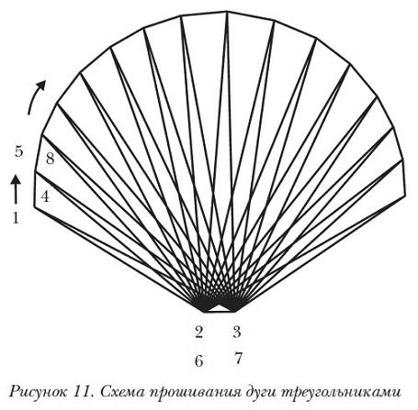
8. Неполное прошивание окружности (овала). Фигуру размечают как обычно. Прошивание начинают в точке 1, но края заполняют разреженно, а к середине стежки прокладывают гуще (рис. 12).
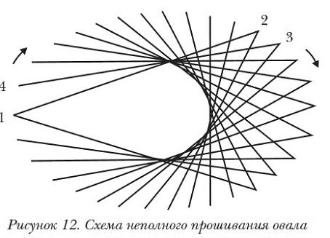
9. Прошивание окружности как совокупности углов. Круг можно поделить на несколько секторов, каждый из которых прошить по правилам заполнения углов.
Есть две разновидности такого прошивания:
А) каждый сектор — это угол с вершиной в центре окружности.
На рисунке показана схема такого прошивания и ее конечный результат (рис. 13);
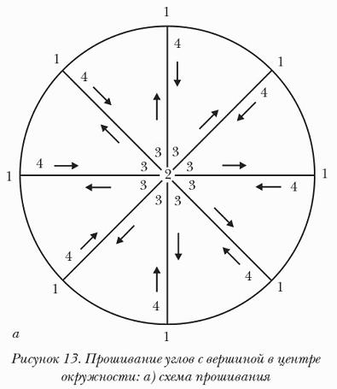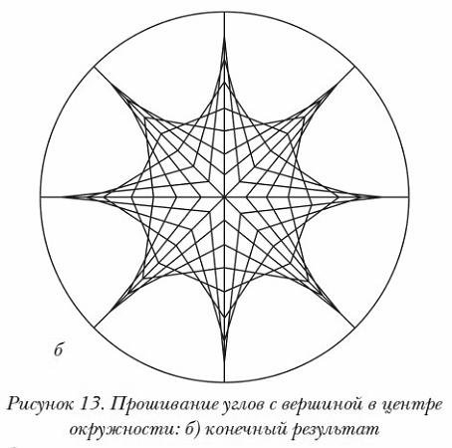
В окружности 360°. Зная это, можно с помощью транспортира делить окружность на равные сектора. Это могут быть, например, 3 части по 120°, 4 части по 90°, 6 частей по 60°, 8 частей по 45°, 12 частей по 30° и т. д.
Б) каждый сектор состоит из двух углов с вершинами на линии окружности. В этом случае сначала прошиваются первые углы во всех секторах, а затем в противоположном направлении прошиваются вторые углы (рис. 14).
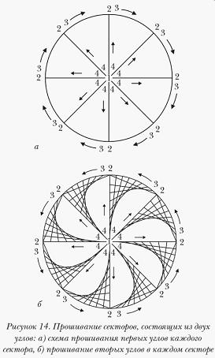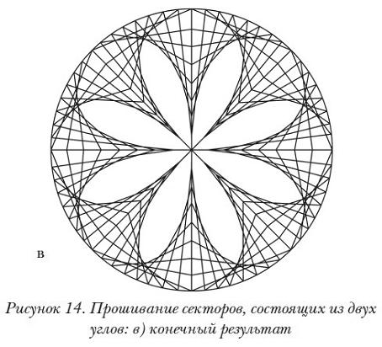
10. Прошивание окружности из трех секторов. Окружность тремя лучами, выходящими из центральной точки, делят на три равных сектора. Каждый сектор прошивают как самостоятельную окружность. Линии внутри каждого сектора показывают длину стежка (рис. 15).
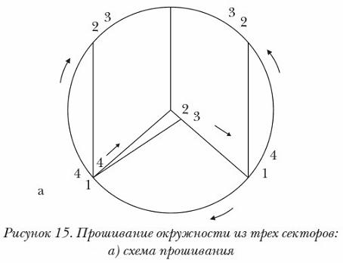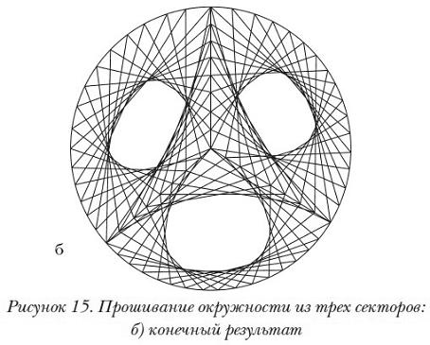
11. Прошивание фигур с плавными очертаниями. Фигуры с плавными очертаниями заполняются аналогично окружностям.

Прошивание прямых линий.
Прямая — это простейшая геометрическая фигура. Однако в изонити и ее надо уметь прошить правильно. Прямые линии обычное не прокладываются одним большим стежком. Это допустимо лишь в том случае, если вы в дальнейшем закроете картину стеклом или заламинируете ее. Чаще всего прямые линии выполняются швом «вперед иголку». Прямую линию делят на несколько равных отрезков. Первый отрезок прошивают по лицевой стороне, второй по изнаночной, третий снова по лицевой и т. д. Получается пунктир. Затем надо вернуться в обратном направлении. Теперь по лицевой стороне стежки прокладывают над незаполненными отрезками.

Цветы и фрукты. Колокольчик.

Вам потребуется.
Плотный черный картон, сиреневые и зеленые нитки, игла, ножницы.

Ход работы.
1. Нанести на изнаночную сторону картона эскиз рисунка (не забывая при этом, что с изнаночной стороны он должен быть в зеркальном отражении) и иглой проделать рабочие дырочки в соответствии с рисунком.
2. Сиреневой нитью вышить колокольчики, каждый из них будет состоять из двух базовых элементов «треугольник».
3. Сиреневой нитью вышить бутоны на основе базового элемента «окружность».
3. Зеленой нитью вышить листья и чашелистики бутонов на основе базового элемента «окружность».
4. Стебли прошить обычными стежками (рис. 28).
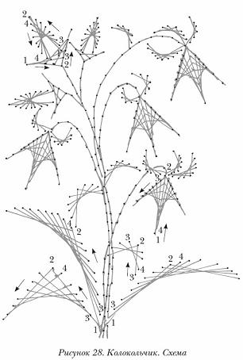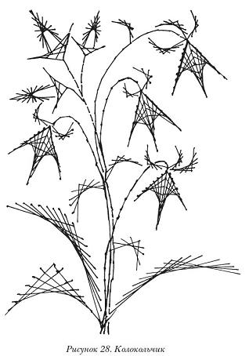

Одуванчик.Вам потребуется.
Плотный черный картон, белые, желтые и зеленые нитки, игла, ножницы.

Ход работы.
1. Нанести на изнаночную сторону картона эскиз рисунка (не забывая при этом, что с изнаночной стороны он должен быть в зеркальном отражении) и иглой проделать рабочие дырочки в соответствии с рисунком.
2. Белой нитью вышить белый пушистый шарик, прошив стежки, равные диаметру окружности.
3. Желтой нитью вышить цветок маленькими острыми углами, направляя нить от точки 1 на дуге к левой центральной точке, затем перевести на соседнюю центральную и довести вновь в точку 1. Следующие углы делаются аналогичным образом.
4. Желтой нитью вышить бутон на основе базового элемента «окружность» в виде незаконченного овала.
5. Зеленой нитью вышить листья и чашелистики цветка и бутона, состоящие из базовых элементов «треугольник».
6. Зеленой нитью вышить листики чашелистика у белого шарика на основе базового элемента «окружность».
7. Стебли прошить обычными стежками (рис. 29).
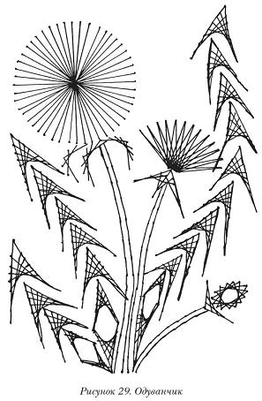

Роза.Вам потребуется.
Плотный черный картон, розовые, зеленые и коричневые нитки, игла, ножницы.

Ход работы.
1. Нанести на изнаночную сторону картона эскиз рисунка (не забывая при этом, что с изнаночной стороны он должен быть в зеркальном отражении) и иглой проделать рабочие дырочки в соответствии с рисунком.
2. Розовой нитью вышить лепестки в виде дуг на основе базового элемента «окружность».
3. Розовой нитью вышить бутон: округлые места — на основе окружности, а острые — на основе треугольника.
4. Зеленой нитью вышить листья, в том числе у чашелистиков, на основе базового элемента «окружность».
5. Коричневой нитью вышить шипы треугольниками, а стебли — простыми стежками (рис. 30).
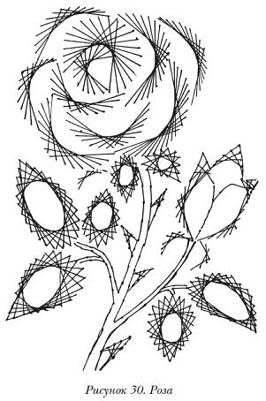

Яблоко. Вам потребуется.
Плотный черный картон, желтые, красные, зеленые, коричневые нитки, игла, ножницы.

Ход работы.
1. Нанести на изнаночную сторону картона эскиз рисунка (не забывая при этом, что с изнаночной стороны он должен быть в зеркальном отражении) и иглой проделать рабочие дырочки в соответствии с рисунком.
2. Красной и желтой нитью вышить яблоко дугами: правую и нижнюю половину левой сделать красного цвета, а верхнюю часть левой — желтого.
3. Зеленой нитью вышить листья:
А) у имеющих простую сердцевидую форму округлые части — дугами, а заостренные — углами;
Б) у листа, согнутого каплеобразно, большую дугу начиная от широкого конца вышить частично, до острой вершины листа. Чтобы заполнить остальную площадь листа, провести нити от вершины у широкой части и острого конца в направлении друг к другу лучами.
4. Коричневой нитью простыми стежками вышить ветви, а зеленой — черешки у листьев (рис. 32).
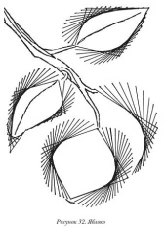

Ромашка. Вам потребуется.
Плотный голубой картон, белые, желтые, зеленые нитки, игла, ножницы.

Ход работы.
1. Нанести на изнаночную сторону картона эскиз рисунка (не забывая при этом, что с изнаночной стороны он должен быть в зеркальном отражении) и иглой проделать рабочие дырочки в соответствии с рисунком.
Самым выигрышным фоном для изонити считается черный, т. к. он подчеркивает яркость нити. Однако если расцветка вашего изделия довольно темная или в ней хотя бы частично используются черные нити, лучше выбрать другой, более светлый фон.
2. Желтой нитью вышить сердцевину по кругу.
3. Белой нитью вышить лепестки неполными овалами, а бутон — треугольником.
4. Зеленой нитью вышить части листьев треугольниками, а чашелистик бутона — неполным овалом.
5. Стебли вышить зеленой нитью простыми стежками (рис. 34).
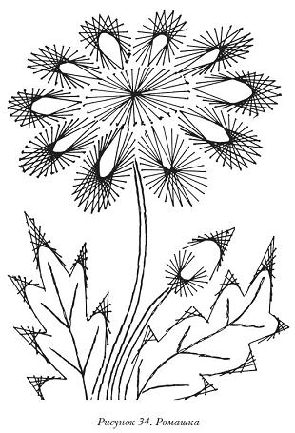
.

Арбуз. Вам потребуется.
Плотный светло-коричневый картон, красные, черные, светло-зеленые, темно-зеленые, черные, белые нитки, черный стеклярус, игла, ножницы.

Ход работы.
1. Нанести на изнаночную сторону картона эскиз рисунка (не забывая при этом, что с изнаночной стороны он должен быть в зеркальном отражении) и иглой проделать рабочие дырочки.
2. Светло-зеленой нитью вышить светлые полоски на арбузе кругом.
3. Светло-зеленой нитью вышить каждый из острых изгибов листа арбуза треугольником, а хвостик и усик — простыми стежками.
4. Темно-зеленой нитью вышить темные полоски на арбузе дугами.
5. Белой нитью вышить внутреннюю часть корки крестиком.
6. Красной нитью вышить мякоть арбуза веером, расположив его центр на вогнутой стороне.
7. Поверх мякоти арбуза в хаотичном порядке пришить 10–15 бисеринок черного стекляруса (семена) (рис. 40).
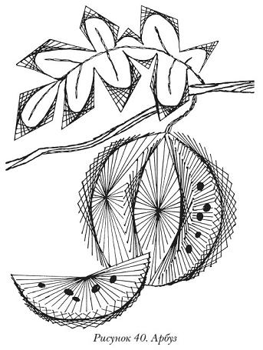

Песочные часы. Вам потребуется.
Плотный черный картон, коричневые, бежевые, белые, желтые, бледно-голубые нитки, игла, ножницы.

Ход работы.
1. Нанести на изнаночную сторону картона эскиз рисунка (не забывая при этом, что с изнаночной стороны он должен быть в зеркальном отражении) и иглой проделать рабочие дырочки.
2. Вышить деревянный корпус часов коричневой нитью:
А) верхнюю часть сделать кругом стежками меньше диаметра;
Б) вертикальные соединители сделать простыми стежками, границы отметив длинными сплошными, а материал — короткими и расположенными в шахматном порядке полосками;
В) нижнюю часть сделать дугой.
3. Вышить границы стекла бледно-голубой нитью простыми стежками.
4. Вышить песок желтой нитью:
А) горизонтальную поверхность в обеих половинках часов — кругами стежками, равными диаметру;
Б) вертикальный слой — простыми стежками, проходящими параллельно форме стекла.
5. Вышить лист бумаги белой нитью, сделав на острых концах углы, а правую сторону, у которой угла не видно, провести простыми стежками.
6. Вышить перо бежевой нитью:
А) очин сделать состоящим из двух очень узких длинных углов;
Б) опахало сделать узкими углами, стержень и перышки обозначить простыми стежками (рис. 53).
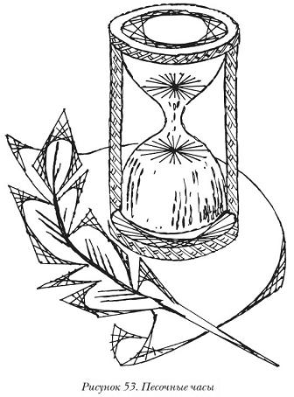

Животные Бабочка-капустница.

Вам потребуется.
Плотный зеленый картон, лимонно-желтые, желтые, темно-желтые, белые нитки, иголка, ножницы.

Ход работы.
1. На картоне иголкой сделать рабочие отверстия эскиза рисунка. Их надо наносить на изнаночную сторону в зеркальном отображении в соответствии с рисунком.
Рыбок можно выполнить из нескольких углов. Например, голову сделать из двух углов со смещенным заполнением, т. е. у угла получаются как бы две вершины. Этот прием позволяет показать открытый рот рыбки.
2. Вышить туловище бабочки лимонно-желтыми нитками на основе базового элемента «угол».
Усы также вышить лимонно-желтыми нитками на основе базового элемента «дуга».
3. Крылья бабочки выполнить в два этапа. Сначала сделать стежок под цифрой I, который делит крылья пополам.
Затем прошить стежком под цифрой II на основе базового элемента «окружность». Вышивать здесь надо нитками всех цветов приемом прошивания с переходом цвета.
4. Выполнить в зеркальном отображении вторую половинку крыльев.
5. Контуры крыльев прошить обыкновенным стежком темно-желтой ниткой (рис. 54).
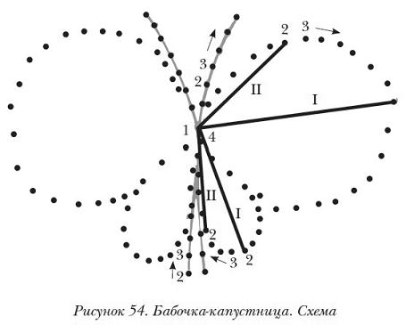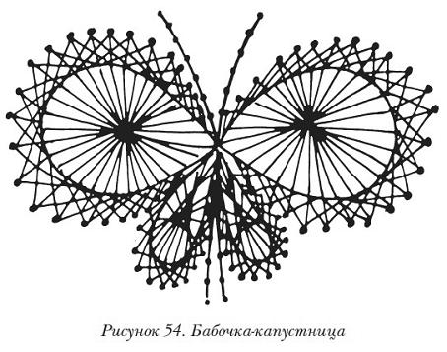

Ежик. Вам потребуется.
Плотный зеленый картон, черная бумага, серые, темно-коричневые нитки, иголка, ножницы.

Ход работы.
1. На картоне иголкой сделать рабочие отверстия эскиза рисунка. Их надо наносить на изнаночную сторону в зеркальном отображении в соответствии с рисунком.
2. Вышить туловище нитками серого и коричневого цвета. Это надо сделать в четыре этапа по схеме на основе базового элемента «дуга». Первые две дуги выполнить серыми нитками, третью дугу сделать темно-коричневыми нитками, а последнюю — вновь серыми нитками.
3. Носик выполняется серыми нитками на основе базового элемента «угол». Для создания вогнутой формы при прохождении последних стежков нитку надо протянуть под стежками. После чего прошить нижнюю дугу.
4. Лапки вышить коричневыми нитками на основе базового элемента «круг».
4. Вырезать из черной бумаги носик и глазки и приклеить к мордочке (рис. 61).
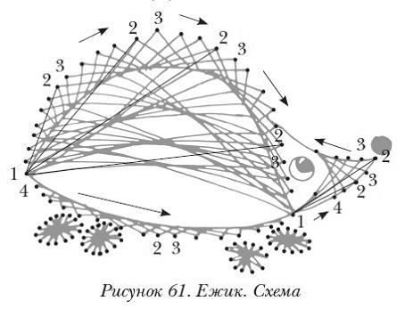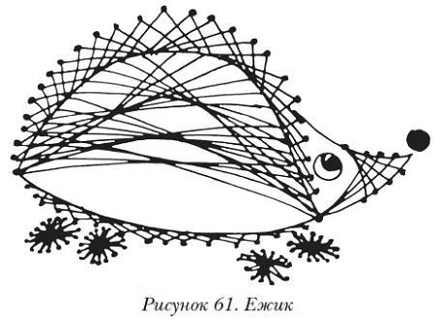

Мишутка. Вам потребуется.
Плотный зеленый картон, светло-коричневые, темно-коричневые, белые нитки, иголка, ножницы.

Ход работы.
1. На картоне иголкой сделать рабочие отверстия эскиза рисунка. Их надо наносить на изнаночную сторону в зеркальном отображении в соответствии с рисунком.
2. В первую очередь прошить контуры туловища, головы, лап простыми стежками нитками светло-коричневого цвета.
3. На лапках выделить подошвы темно-коричневыми нитками на основе базового элемента «круг». Начало и направление стежков обозначены цифрами.
4. Выполнить мордочку мишутки темно-коричневыми нитками на основе базового элемента «круг». Ушки также вышить темно-коричневыми нитками на основе базового элемента «круг».
5. Выполнить белыми нитками на груди пятно на основе базового элемента «круг».
6. В последнюю очередь выполнить рамку. Прямые стороны рамки вышить простыми стежками. Уголки выполнить на основе базового элемента «дуга» (рис. 64).
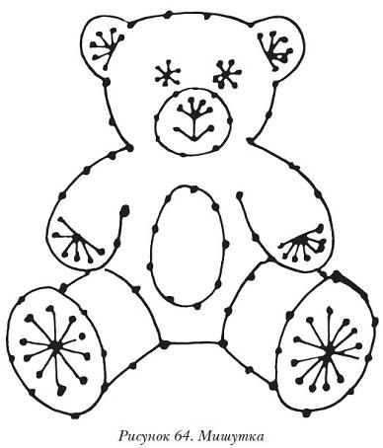

Чудо-рыба. Вам потребуется.
Плотный голубой картон, цветная бумага, светло-зеленые, темно-зеленые, красные, желтые нитки, иголка, ножницы.

Ход работы.
1. На картоне иголкой сделать рабочие отверстия эскиза рисунка. Их надо наносить на изнаночную сторону в зеркальном отображении в соответствии с рисунком.
2. В первую очередь выполнить голову нитками светло-зеленого цвета на основе базового элемента «угол».
Сначала вышить верхний угол, затем нижний. Выделить глаз темно-зелеными нитками на основе базового элемента «круг».
3. Туловище вышить в три этапа на основе базового элемента «дуга». Начало и направление стежков обозначены цифрами. Первую дугу вышить красными нитками, вторую — желтыми, третью темно-зелеными.
4. Выполнить хвост чудо-рыбы темно-зелеными нитками на основе базового элемента «угол». Начинать вышивать с середины хвоста.
5. Выполнить светло-зелеными и темно-зелеными нитками плавники на основе базового элемента «круг».
6. В последнюю очередь вырезать из цветной бумаги глаз и приклеить его к голове рыбы (рис. 65).
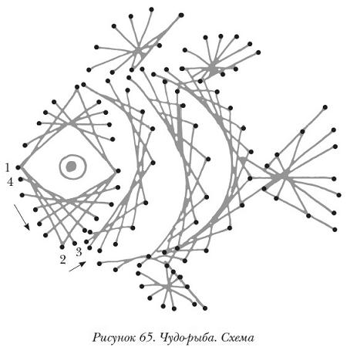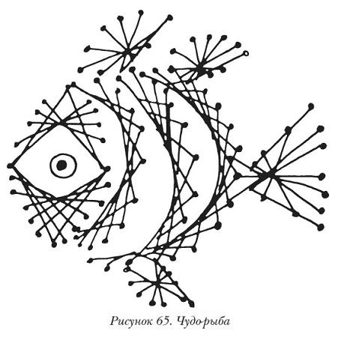

Малыш с мячом. Вам потребуется.
Плотный белый картон, коричневые, светло-розовые, голубые, красные, желтые, зеленые нитки, иголка, ножницы.

Ход работы.
1. На картоне иголкой сделать рабочие отверстия эскиза рисунка. Их надо наносить на изнаночную сторону в зеркальном отображении в соответствии с рисунком.
2. Выполнить контуры малыша светло-розовыми нитками простыми стежками в несколько этапов. Длина стежков указана на схеме. Сначала вышить голову. Затем вышить одну руку. Далее выполнить туловище, вторую ручку и ножки. Выделить пальчики простыми стежками на ручках и ножках.
3. Выполнить на голове малыша волосы коричневыми нитками простыми стежками на основе базового элемента «дуга». Затем вышить светло-розовыми нитками ушко простыми стежками. Коричневыми нитками выделить глаз на основе базового элемента «овал».
4. Выполнить попку малыша голубыми нитками простыми стежками.
5. Вышить мяч красными, зелеными и желтыми нитками на основе базового элемента «круг» с переходом цвета. Начать вышивать красными нитками. Затем вышить желтыми и зелеными нитками. Каждым цветом надо сделать примерно одинаковое количество стежков (рис. 80).
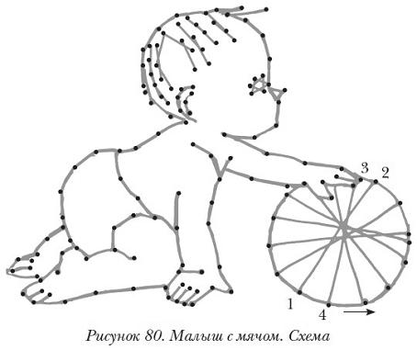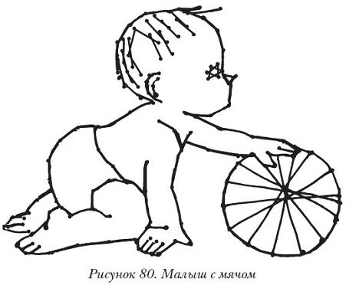

Клоун. Вам потребуется.
Плотный белый картон, оранжевые, красные, черные, голубые нитки, иголка, ножницы.
Ход работы.
1. На картоне иголкой сделать рабочие отверстия эскиза рисунка. Их надо наносить на изнаночную сторону в зеркальном отображении в соответствии с рисунком.
2. Выполнить контуры лица клоуна светло-розовыми нитками на основе базового элемента «дуга» в несколько этапов. Глаза вышить черными нитками на основе базового элемента «круг». Брови вышить черными нитками на основе базового элемента «угол». Нос и щеки выполнить красными нитками на основе базового элемента «круг». Рот вышить красными нитками на основе базового элемента «дуга».
3. Волосы выполнить оранжевыми нитками в несколько этапов на основе базового элемента «дуга».
4. Бабочку вышить голубыми нитками на основе базового элемента «дуга» (рис. 85).
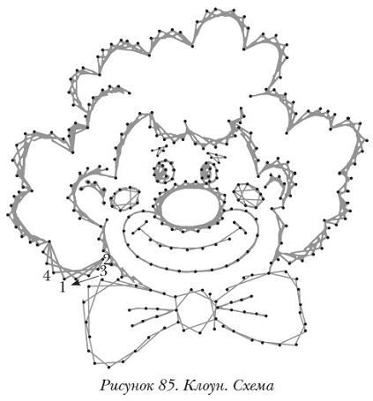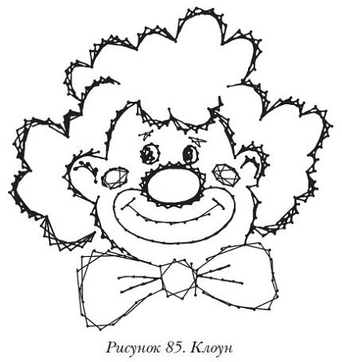

Треугольники по кругу. Вам потребуется.
Плотный черный картон, желтые, красные, оранжевые, зеленые нитки, иголка, ножницы.

Ход работы.
1. На картоне иголкой сделать рабочие отверстия эскиза рисунка. Их надо наносить на изнаночную сторону в зеркальном отображении в соответствии с рисунком.
2. Выполнить в центре фигуры круг оранжевыми нитками на основе базового элемента «круг».
3. Желтыми нитками выполнить второй круг на основе базового элемента «круг».
4. Зелеными нитками вышить третий круг вокруг желтого на основе базового элемента «круг».
5. Выполнить треугольники вокруг кругов красными нитками на основе базового элемента «треугольник» (рис. 92).
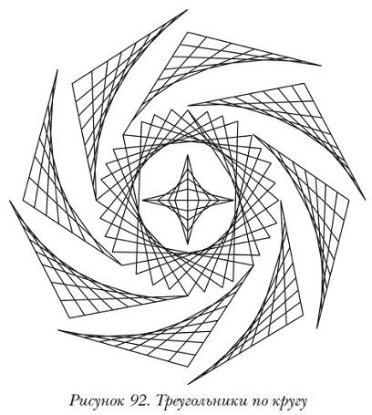

Композиция «калейдоскоп».

Вам потребуется.
Плотный голубой картон, голубые, сиреневые, розовые, светло- и темно-розовые нитки, иголка, ножницы.

Ход работы.
1. На картоне иголкой сделать рабочие отверстия эскиза рисунка. Их надо наносить на изнаночную сторону в зеркальном отображении в соответствии с рисунком.
2. Выполнить ромб на основе базового элемента «круг» голубыми нитками. Стежки прокладывать через центр фигуры.
3. Сиреневыми нитками вышить лепестки вокруг ромба простыми параллельными стежками. Стежки следует начинать из одной точки.
4. Заполнить все остальное пространство треугольниками на основе базового элемента «треугольник» нитками розовых тонов. В первом круге треугольник следует сделать темно-розовыми нитками. В следующем секторе — розовыми и по краям фигуры треугольники заполнить светло-розовыми нитками (рис. 93).
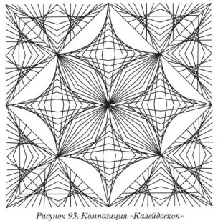

Заключение.
Иголка ныряет через крохотные отверстия в картоне, исчезая на изнанке и снова возвращаясь на лицевую сторону. Обе поверхности картона покрываются причудливым узором из длинных и коротких стежков. Тонкие нитки сплетаются в воздушную паутину, из которой получаются цветы, травы, деревья, корабли, животные, птицы.
Техника изонити, ниткографии, или вышивание по картону — это прикладное искусство, которое рождается на стыке рукоделия и математики. Практически любое изображение можно выполнить в этой технике. Для этого надо только уметь видеть в очертаниях предметов простейшие геометрические фигуры — углы и окружности. На самом деле это не так просто. Мы привыкли жить в мире конкретных предметов. Для нас чайник — это чайник, одуванчик — одуванчик, облако — облако. Когда же вы садитесь за разработку эскиза для картины в технике изонити, вам приходится предельно отрешиться от повседневного, привычного и мысленно переноситься в мир математических абстракций. Новичками не сразу удается разглядеть геометрические формы даже на готовых чертежах, выполненных опытными мастерами ниткографии. Что же говорить об изображениях, которым только предстоит стать эскизом для вышивки по картону. Если вам трудно увидеть в привычных предметах совокупность углов и окружностей, попробуйте потренироваться. Нарежьте из однотонной или разноцветной бумаги треугольники и кружки разных размеров. На досуге выкладывайте из них всевозможные фигурки или картины. Не постесняйтесь купить детскую раскраску с крупными простыми рисунками и заполняйте напечатанные там рисунками вашими шаблонами. Такие упражнения помогут вам натренировать свой мозг и глаза разбивать сложные формы на простые фигуры.
И, разумеется, продолжайте вышивать по картону. Пусть ваши картины становятся все красивее и оригинальнее. Простота и дешевизна изонити дают огромный простор для творчества и снимают практически все ограничения. Результат же превосходит даже самые смелые ожидания. Возможно, вы так увлечетесь изонитью, что разработаете свою собственную разновидность этой техники.
Ищите красивые нитки, коллекционируйте интересные оттенки. Чем больше их будет у вас в запасе, тем больше у вас будет вариантов для выбора цветовой гаммы, выполнения плавных цветовых переходов. Вы сможете добиваться создания на картине полутонов.
Конечно, приятно творить для себя и круга своих близких. Но гораздо плодотворней общаться с другими рукодельницами, которые разделяют ваши интересы. Попробуйте фотографировать свои картины и выкладывать их в Интернет. Блоги, посвященные рукоделию, сейчас очень популярны. Благодаря Интернету, вы сможете найти единомышленников, познакомиться с другими мастерами ниткографии, перенять какие-то их хитрости, поделиться с ними своим личным опытом.


